

รายงาน​เรื่อง ระบบ​ซื้อ​ตั๋ว​ภาพยนตร์​ออนไลน์

จัด​ทำ​โดย
นาย​ณัฐ​ภัทร ยืนยง 6621655231 ลำดับ​ที่ 35

เสนอ
รศ.ดร​. สกาว​รัตน์ จง​พัฒนาการ

รายงาน​นี้​เป็น​ส่วน​หนึ่ง​ของ​รายวิชา​การ​วิเคราะห์​และ​ออกแบบ​ระบบ​สารสนเทศ (​02739322​)
คณะ​ศิลปศาสตร์​และ​วิทยาศาสตร์ สาขา​เทคโนโลยี​สารสนเทศ
มหาวิทยาลัย​เกษตรศาสตร์ วิทยาเขต​กำแพงแสน

คำนำ
รายงาน​ฉบับ​นี้​จัด​ทำ​ขึ้น​เพื่อ​ศึกษา วิเคราะห์ และ​ออกแบบ​ระบบ​ซื้อ​ตั๋ว​ภาพยนตร์​ออนไลน์ ซึ่ง​เป็น​ระบบ​ที่​พัฒนา​ขึ้น​เพื่อ​ตอบ​สนอง​พฤติกรรม​ของ​ผู้​บริโภค​ใน​ยุค​ดิจิทัล​ที่​ต้องการ​ความ​สะดวก รวดเร็ว และ​เข้า​ถึง​บริการ​ได้​ทุก​ที่​ทุก​เวลา ระบบ​ช่วย​ลด​ขั้น​ตอน​การ​ซื้อ​ตั๋ว​หน้า​โรง​ภาพยนตร์ ลด​ระยะ​เวลา​การ​รอ​คิว และ​เพิ่ม​ประสิทธิภาพ​ใน​การ​จัดการ​ที่​นั่ง การ​ชำระ​เงิน และ​ข้อมูล​รอบ​ฉาย
ฉบับ​ปรับปรุง​นี้​ปรับ​เนื้อหา​ให้​ตรง​กับ​ระบบ Cinema ที่​พัฒนา​และ​เปิด​ใช้​งาน​จริง​บน​อินเทอร์เน็ต ทั้ง​ความ​ต้องการ​ของ​ระบบ ขอบเขต เทคโนโลยี​ที่​ใช้ แผนภาพ​การ​วิเคราะห์ (​HTA​, Context Diagram​, DFD​) แบบ​จำลอง​ข้อมูล (​ER​-​Diagram​, Normalization​, Data Dictionary​) การ​ออกแบบ​เชิง​วัตถุ (​Use Case​, Class​, Activity และ Sequence Diagram​) รวม​ถึง​คู่มือ​การ​ใช้​งาน​สำหรับ​ลูกค้า​และ​ผู้​ดูแล​ระบบ​พร้อม​ภาพ​หน้า​จอ​ปัจจุบัน
ผู้​จัด​ทำ​หวัง​เป็น​อย่าง​ยิ่ง​ว่า​รายงาน​ฉบับ​นี้​จะ​เป็น​ประโยชน์​ต่อ​ผู้​อ่าน​ที่​ต้องการ​เข้าใจ​หลัก​การ​ทำงาน​ของ​ระบบ​สารสนเทศ และ​นำ​ความ​รู้​ไป​ประยุกต์​ใช้​ใน​การ​พัฒนา​ระบบ​อื่น​ต่อ​ไป หาก​มี​ข้อ​ผิด​พลาด​ประการ​ใด ผู้​จัด​ทำ​ขออภัย​มา ณ ที่​นี้

ณัฐ​ภัทร ยืนยง
ผู้​จัด​ทำ
14 พฤศจิกายน 2569

สารบัญ
คำนำ 1
สารบัญ 2
Requirement 4
Requirements 4
1​. ชื่อ​เรื่อง 5
2​. ความ​สำคัญ​และ​ที่มา​ของ​ปัญหา 5
3​. วัตถุประสงค์ 6
4​. ขอบเขต​ระบบ 6
5​. ความ​ต้องการ​ระบบ​ใหม่ 6
6​. ทีม​งาน​ผู้รับ​ผิด​ชอบ 7
7​. แนวทาง​ใน​การ​พัฒนา​ระบบ 7
8​. แผนการ​ดำเนิน​งาน 7
9​. ประโยชน์​ที่​จะ​ได้​รับ​จาก​ระบบ​ใหม่ 8
10​. เทคโนโลยี​และ​สถาปัตยกรรม​ของ​ระบบ 9
แบบสอบถาม 10
แบบสอบถาม​ปลาย​ปิด 10
แบบสอบถาม​ปลาย​เปิด 10
ผัง​งาน​และ​แบบ​จำลอง​ระบบ 11
HTA (Hierarchical Task Analysis) 11
Context Diagram 11
DFD (​Data Flow Diagram​) ระดับ​ที่ 1 11
ลำดับ​ขั้น​ตอน​การ​ทำงาน 13
ER-Diagram 15
ความ​สัมพันธ์​ระหว่าง​เอ​นทิ​ตี้ 15
สรุป​เอ​นทิ​ตี้ (​Entity​) และ​แอตทริบิวต์ (​Attribute​) 17
คำ​อธิบาย​กระบวนการ (​Process Description​) 18
ภาษา​อังกฤษ​แบบ​โครงสร้าง (​Structured English​) 18
ต้นไม้​การ​ตัดสิน​ใจ (​Decision Tree​) 19
ตาราง​การ​ตัดสิน​ใจ (​Decision Table​) 19
Normalization 20
UNF (Unnormalized Form) 20
1NF 20
2NF 20
3NF 21
Data Dictionary 23
การ​จัด​เก็บ​จริง​ใน Cloud Firestore 26
การ​ออกแบบ​เชิง​วัตถุ 28
Use Case Diagram 28
Class Diagram 29
Activity Diagram 30
Sequence Diagram 31
การ​ประเมิน​ผล 33
ภาค​ผนวก 34
คู่มือ​การ​ใช้​งาน​ระบบ​จอง​ตั๋ว​ภาพยนตร์​ออนไลน์ Cinema 34
ผล​การ​ทดสอบ​ระบบ 53
เครดิต​รูปภาพ​สาขา 54

Requirement
ตาราง​ที่ 1 ข้อมูล​ทั่วไป​ของ​ระบบ
หัวข้อ | ราย​ละเอียด
System | ระบบ​ซื้อ​ตั๋ว​ภาพยนตร์​ออนไลน์ (​Cinema​)
Module | การ​จอง​และ​ซื้อ​ตั๋ว​ภาพยนตร์ และ​ระบบ​หลัง​บ้าน​สำหรับ​ผู้​ดูแล​ระบบ
Objective | พัฒนา​ระบบ​ซื้อ​ตั๋ว​ภาพยนตร์​ผ่าน​อินเทอร์เน็ต ให้​ผู้​ใช้​เลือก​รอบ​ฉาย เลือก​ที่​นั่ง ชำระ​เงิน และ​รับ​ตั๋ว​อิเล็กทรอนิกส์​ได้​โดย​ไม่​ต้อง​ไป​ซื้อ​ที่​หน้า​โรง​ภาพยนตร์
Programmer | นาย​ณัฐ​ภัทร ยืนยง (​เริ่ม 15 ธันวาคม 2568 ปรับปรุง​ล่าสุด 13 พฤศจิกายน 2569​)
ระบบ​ที่​ใช้​งาน​จริง | https://my-web-project-491413.web.app

Requirements
นอก​เหนือ​จาก​การ​ซื้อ​ตั๋ว​หน้า​เคาน์เตอร์ ผู้​ใช้​สามารถ​ซื้อ​ตั๋ว​ผ่าน​ระบบ​ออนไลน์​ได้ โดย​ระบบ​ต้อง​แสดง​ข้อมูล​ภาพยนตร์ รอบ​ฉาย สาขา​โรง​ภาพยนตร์ และ​ผัง​ที่​นั่ง​ได้​ถูก​ต้อง​และ​เป็น​ปัจจุบัน ผู้​ใช้​เลือก​ภาพยนตร์ รอบ​ฉาย และ​ที่​นั่ง​ได้ และ​ที่​นั่ง​ที่​ถูก​เลือก​แล้ว​จะ​ต้อง​ไม่​ถูก​จอง​ซ้ำ​โดย​ผู้​ใช้​อื่น ระบบ​ต้อง​ตรวจ​สอบ​ความ​ถูก​ต้อง​ของ​ข้อมูล​การ​จอง ได้แก่
- ตรวจ​สอบ​ว่าที่​นั่ง​ยัง​ว่าง และ​ล็อก​ที่​นั่ง​ไว้​ให้​ผู้​ใช้​ชั่วคราว​ระหว่าง​ชำระ​เงิน (​ค่า​เริ่ม​ต้น 12 นาที​)
- ตรวจ​สอบ​ตัว​ตน​ผู้​ใช้​ด้วย ID Token ของ Firebase Authentication ทุก​ครั้ง​ที่​เรียก API
- คำนวณ​ราคา ส่วนลด และ​คะแนน​ที่​ฝั่ง​เซิร์ฟเวอร์ และ​ตรวจ​ผล​การ​ชำระ​เงิน​กับ Stripe ก่อน​ออก​ตั๋ว
เมื่อ​ชำระ​เงิน​สำเร็จ ระบบ​ออก​ตั๋ว​อิเล็กทรอนิกส์ (​E​-​Ticket​) พร้อม QR Code ให้​ผู้​ใช้​ดู​ได้​ใน​หน้า "​ตั๋ว​ของ​ฉัน​" และ​บันทึก​เป็น​รูปภาพ​ได้ ถ้า​ชำระ​เงิน​แล้ว​แต่​ที่​นั่ง​ไม่​ว่าง ระบบ​คืน​เงิน​ให้​อัตโนมัติ ผู้​ดูแล​ระบบ (​Admin​) จัดการ​ข้อมูล​ต่าง ๆ ได้​ดังนี้
- เพิ่ม / แก้ไข / ลบ ข้อมูล​ภาพยนตร์ พร้อม​อัป​โหลด​โปสเตอร์ ภาพ​พื้น​หลัง และ​รูป​นัก​แสดง
- สร้าง​รอบ​ฉาย​หลาย​วัน​หลาย​เวลา​ใน​ครั้ง​เดียว โดย​ระบบ​กัน​รอบ​ที่​เวลา​ชน​กัน​ใน​โรง​เดียวกัน
- จัดการ​สาขา ภูมิภาค โรง​ย่อย และ​รูป​สาขา
- ตั้ง​ราคา​ที่​นั่ง​แต่ละ​ประเภท ค่า​บริการ เวลา​ล็อก​ที่​นั่ง และ​กติกา​คะแนน​สะสม
- สร้าง​โค้ด​ส่วนลด​แบบ​บาท​หรือ​เปอร์เซ็นต์ กำหนด​วัน ช่วง​วัน​ที่ และ​จำนวน​สิทธิ์
- เช็ค​อิน​ลูกค้า​ด้วย​การ​สแกน QR Code ยกเลิก​การ​จอง​และ​คืน​เงิน
- ดู​รายงาน​การ​ขาย และ​กำหนด​สิทธิ์​ผู้​ดูแล​ระบบ​ให้​ผู้​ใช้​อื่น

การ​สืบค้น​ข้อมูล​ใน​ระบบ
- ค้นหา​ภาพยนตร์​ตาม​ชื่อ​เรื่อง และ​กรอง​ตาม​ประเภท​ภาพยนตร์
- ค้นหา​รอบ​ฉาย​ตาม​วัน​ที่ (​แสดง​รอบ​ฉาย​ล่วง​หน้า 14 วัน​) และ​ตาม​สาขา
- ค้นหา​สาขา​ตาม​ชื่อ จังหวัด หรือ​ภูมิภาค
- ตรวจ​สอบ​ประวัติการ​ซื้อ​ตั๋ว​ของ​ผู้​ใช้ และ​ค้นหา​การ​จอง​ด้วย Booking ID หรือ​อีเมล (​ผู้​ดูแล​ระบบ​)

รายงาน​ที่​เกิด​ขึ้น​ใน​ระบบ
- รายงาน​ยอด​ขาย​ตั๋ว​ราย​วัน และ​ราย​เดือน
- รายงาน​จำนวน​ผู้​เข้า​ชม​แยก​ตาม​ภาพยนตร์
- รายงาน​ที่​นั่ง​ที่​ถูก​จอง​ใน​แต่ละ​รอบ​ฉาย
รายงาน​แสดง​ผล​บน​หน้า​จอ และ​ส่ง​ออก​เป็น​ไฟล์ Excel (​CSV​) หรือ​พิมพ์​เป็น PDF ได้

1​. ชื่อ​เรื่อง
โครงการ​พัฒนา​ระบบ​ซื้อ​ตั๋ว​ภาพยนตร์​ออนไลน์ (​Cinema​)

2​. ความ​สำคัญ​และ​ที่มา​ของ​ปัญหา
การ​ซื้อ​ตั๋ว​ภาพยนตร์​ที่​หน้า​เคาน์เตอร์​ก่อ​ให้​เกิด​ปัญหา​หลาย​ประการ เช่น การ​รอ​คิว​นาน การ​เลือก​ที่​นั่ง​ไม่​สะดวก ข้อมูล​รอบ​ฉาย​ไม่​เป็น​ปัจจุบัน และ​อาจ​เกิด​ความ​ผิด​พลาด​ใน​การ​จอง​ตั๋ว อีก​ทั้ง​พฤติกรรม​ผู้​บริโภค​ใน​ยุค​ดิจิทัล​นิยม​ทำ​ธุรกรรม​ผ่าน​ระบบ​ออนไลน์​มาก​ขึ้น จึง​พัฒนา​ระบบ​ซื้อ​ตั๋ว​ภาพยนตร์​ออนไลน์ เพื่อ​ให้​ผู้​ใช้​ตรวจ​สอบ​รอบ​ฉาย เลือก​ที่​นั่ง และ​ชำระ​เงิน​ผ่าน​อินเทอร์เน็ต​ได้​ทุก​ที่​ทุก​เวลา และ​ให้​โรง​ภาพยนตร์​บริหาร​ข้อมูล​รอบ​ฉาย ราคา และ​ยอด​ขาย​ได้​จาก​ระบบ​เดียว

3​. วัตถุประสงค์
- เพื่อ​พัฒนา​ระบบ​ซื้อ​ตั๋ว​ภาพยนตร์​ผ่าน​เว็บไซต์​ที่​ใช้​งาน​ได้​ทั้ง​บน​คอมพิวเตอร์​และ​โทรศัพท์​มือ​ถือ
- เพื่อ​ให้​ผู้​ใช้​ตรวจ​สอบ​รอบ​ฉาย​และ​เลือก​ที่​นั่ง​ได้​ด้วย​ตนเอง โดย​ไม่​เกิด​การ​จอง​ที่​นั่ง​ซ้ำ
- เพื่อ​เพิ่ม​ความ​สะดวก รวดเร็ว และ​ลด​ระยะ​เวลา​การ​รอ​คิว
- เพื่อ​จัด​เก็บ​ข้อมูล​การ​จอง การ​ชำระ​เงิน และ​สมาชิก​อย่าง​เป็น​ระบบ และ​นำ​ไป​จัด​ทำ​รายงาน​ได้

4​. ขอบเขต​ระบบ
- ผู้​ใช้​สมัคร​สมาชิก​และ​เข้า​สู่​ระบบ​ด้วย​อีเมล​และ​รหัส​ผ่าน และ​ได้​รับ​คะแนน​ต้อนรับ
- แสดง​ภาพยนตร์​ที่​กำลัง​ฉาย โปรแกรม​หน้า ราย​ละเอียด​ภาพยนตร์ นัก​แสดง และ​รอบ​ฉาย
- เลือก​วัน​ที่ สาขา เวลา และ​ที่​นั่ง (​โซฟา​คู่ VIP / พรีเมียม / ที่​นั่ง​ปกติ​)
- คำนวณ​ราคา รองรับ​โค้ด​ส่วนลด การ​แลก​คะแนน และ​ชำระ​เงิน​ออนไลน์​ผ่าน Stripe (​บัตร / พร้อม​เพย์​)
- ออก​ตั๋ว​อิเล็กทรอนิกส์​พร้อม QR Code และ​สแกน​เช็ค​อิน​ที่​หน้า​โรง
- ผู้​ดูแล​ระบบ​จัดการ​ภาพยนตร์ รอบ​ฉาย สาขา ราคา โปร​โม​ชั่น การ​จอง สมาชิก และ​ดู​รายงาน
- ผัง​ที่​นั่ง​เป็น​แบบ​เดียวกัน​ทุก​โรง (​24 ที่​นั่ง แถว A​–​D​) และ​จอง​ได้​สูงสุด 10 ที่​นั่ง​ต่อ​ครั้ง

5​. ความ​ต้องการ​ระบบ​ใหม่
- รองรับ​การ​ใช้​งาน​ผ่าน​อินเทอร์เน็ต​ตลอด 24 ชั่วโมง​บน​บริการ​คลา​วด์
- มี​ฐาน​ข้อมูล​สำหรับ​จัด​เก็บ​ข้อมูล​สมาชิก ภาพยนตร์ รอบ​ฉาย สาขา การ​จอง การ​ชำระ​เงิน และ​โปร​โม​ชั่น
- รักษา​ความ​ปลอดภัย​ของ​ข้อมูล​ผู้​ใช้ โดย​ตรวจ​สิทธิ์​ทุก​คำขอ​ที่​เซิร์ฟเวอร์ และ​ไม่​เก็บ​เลข​บัตร​หรือ​รหัส​ผ่าน
- รองรับ​การ​ชำระ​เงิน​ออนไลน์​ด้วย​บัตร​เครดิต​/​เดบิต และ QR พร้อม​เพย์ ผ่าน Stripe
- ป้องกัน​การ​จอง​ที่​นั่ง​ซ้ำ​ด้วย​การ​ล็อก​ที่​นั่ง​และ transaction ของ​ฐาน​ข้อมูล
- จัด​เก็บ​อีเมล​ยืนยัน​การ​จอง​ไว้​ใน​คิว​สำหรับ​ส่ง E​-​Ticket ทาง​อีเมล

6​. ทีม​งาน​ผู้รับ​ผิด​ชอบ
นาย​ณัฐ​ภัทร ยืนยง ตำแหน่ง​ผู้​บริหาร​โครงการ รับ​ผิด​ชอบ​การ​วิเคราะห์ ออกแบบ พัฒนา ทดสอบ และ​นำ​ระบบ​ขึ้น​ใช้​งาน​จน​เสร็จ​สิ้น

7​. แนวทาง​ใน​การ​พัฒนา​ระบบ
- ศึกษา​ความ​ต้องการ​ของ​ผู้​ใช้ (​Requirement Study​) ศึกษา​ความ​ต้องการ​ของ​ลูกค้า เช่น ดู​รอบ​ฉาย เลือก​ที่​นั่ง ชำระ​เงิน​ออนไลน์ และ​รับ E​-​Ticket รวม​ถึง​ความ​ต้องการ​ของ​ผู้​ดูแล​ระบบ เช่น การ​จัดการ​ภาพยนตร์ รอบ​ฉาย และ​รายงาน​ยอด​ขาย
- วิเคราะห์​และ​ออกแบบ​ระบบ (​System Analysis & Design​) จัด​ทำ HTA​, Context Diagram​, DFD​, ER​-​Diagram และ​แผนภาพ​เชิง​วัตถุ และ​ออกแบบ​หน้า​จอ​ให้​ใช้​งาน​ง่าย​ทั้ง​บน​คอมพิวเตอร์​และ​มือ​ถือ
- ออกแบบ​ฐาน​ข้อมูล (​Database Design​) ออกแบบ​แบบ​จำลอง​ข้อมูล​เชิง​สัมพันธ์ ทำ Normalization แล้ว​นำ​ไป​จัด​เก็บ​จริง​ใน Cloud Firestore
- พัฒนา​โปรแกรม (​System Development​) พัฒนา​หน้า​เว็บ​ด้วย HTML​, CSS (​Tailwind​) และ JavaScript และ​พัฒนา REST API ด้วย Node.js + Express เชื่อม​ต่อ Firebase และ Stripe
- ทดสอบ​ระบบ (​Testing​) ทดสอบ​อัตโนมัติ​แบบ end​-​to​-​end 82 กรณี​บน Firebase Emulator และ​ทดสอบ​การ​ใช้​งาน​จริง​ผ่าน​เว็บ​เบราว์เซอร์
- นำ​ระบบ​ไป​ใช้​งาน​และ​ดูแล (​Implementation & Maintenance​) นำ​หน้า​เว็บ​ขึ้น Firebase Hosting และ API ขึ้น Vercel แล้ว​ติดตาม​ผล​และ​ปรับปรุง​อย่าง​ต่อ​เนื่อง

8​. แผนการ​ดำเนิน​งาน

ประมาณ​การ​ใช้​ทรัพยากร
- คอมพิวเตอร์​สำหรับ​พัฒนา​โปรแกรม จำนวน 1 เครื่อง
- บริการ​คลา​วด์​: Firebase (​Authentication​, Firestore​, Hosting​)​, Vercel (​API​) และ Stripe (​ชำระ​เงิน​)
- ซอฟต์แวร์​และ​เครื่อง​มือ​พัฒนา​: Visual Studio Code​, Node.js​, Firebase CLI​, Vercel CLI​, Git และ GitHub
ตาราง​ที่ 2 ประมาณ​การ​ค่า​ใช้​จ่าย
รายการ | แพ็ก​เก​จ​ที่​ใช้ | ค่า​ใช้​จ่าย
หน้า​เว็บ ฐาน​ข้อมูล และ​ระบบ​สมาชิก | Firebase แพ็ก​เกจ Spark | 0 บาท
เซิร์ฟเวอร์ API และ​งาน​ตั้ง​เวลา | Vercel แพ็ก​เกจ Hobby | 0 บาท
ระบบ​ชำระ​เงิน | Stripe โหมด​ทดสอบ (​Sandbox​) | 0 บาท
โดเมน | ซับ​โดเมน​ของ Firebase (​*​.​web.app​) | 0 บาท
รวม​ค่า​ใช้​จ่าย​ระหว่าง​พัฒนา |  | 0 บาท

หาก​เปิด​ใช้​งาน​จริง​ใน​เชิง​พาณิชย์ จะ​มี​ค่า​ธรรมเนียม​การ​รับ​ชำระ​เงิน​ต่อ​รายการ​ตาม​อัตรา​ของ Stripe ค่า​โดเมน และ​อาจ​ต้อง​เปลี่ยน​เป็น​แพ็ก​เก​จ​ที่​รองรับ​ปริมาณ​การ​ใช้​งาน​สูง​ขึ้น

ประมาณ​ระยะ​เวลา​ดำเนิน​งาน
ตาราง​ที่ 3 แผนการ​ดำเนิน​งาน
ขั้น​ตอน | ระยะ​เวลา | ผลลัพธ์
ศึกษา​ความ​ต้องการ​และ​เก็บ​ข้อมูล | สัปดาห์​ที่ 1​–​2 | Requirement และ​แบบสอบถาม
วิเคราะห์​และ​ออกแบบ​ระบบ | สัปดาห์​ที่ 3​–​5 | HTA, DFD, ER-Diagram, UML
ออกแบบ​ฐาน​ข้อมูล​และ​หน้า​จอ | สัปดาห์​ที่ 6​–​7 | Data Dictionary และ​ต้นแบบ​หน้า​จอ
พัฒนา​หน้า​เว็บ​และ API | สัปดาห์​ที่ 8​–​13 | ระบบ​ลูกค้า​และ​ระบบ​หลัง​บ้าน
ทดสอบ​และ​แก้ไข | สัปดาห์​ที่ 14​–​15 | ผล​ทดสอบ end​-​to​-​end 82 กรณี
นำ​ระบบ​ขึ้น​ใช้​งาน​และ​จัด​ทำ​เอกสาร | สัปดาห์​ที่ 16 | เว็บไซต์​ใช้​งาน​จริง และ​รายงาน

9​. ประโยชน์​ที่​จะ​ได้​รับ​จาก​ระบบ​ใหม่
- เพิ่ม​ความ​สะดวก​ให้​ผู้​ใช้​บริการ จอง​ตั๋ว​ได้​ทุก​ที่​ทุก​เวลา
- ลด​ความ​แออัด​หน้า​เคาน์เตอร์​ขาย​ตั๋ว
- ลด​ความ​ผิด​พลาด​ใน​การ​จอง​ตั๋ว และ​ไม่มี​การ​จอง​ที่​นั่ง​ซ้ำ
- จัด​เก็บ​และ​วิเคราะห์​ข้อมูล​ยอด​ขาย​ได้​ทันที
- เพิ่ม​ประสิทธิภาพ​การ​บริหาร​จัดการ​รอบ​ฉาย ราคา และ​โปร​โม​ชั่​นข​อง​โรง​ภาพยนตร์

10​. เทคโนโลยี​และ​สถาปัตยกรรม​ของ​ระบบ
ระบบ​แยก​เป็น 3 ส่วน คือ หน้า​เว็บ​ที่​ทำงาน​บน​เบราว์เซอร์ (​Firebase Hosting​)​, REST API ที่​ทำงาน​แบบ serverless (​Vercel​) และ​บริการ​ข้อมูล (​Firebase Authentication​, Cloud Firestore และ Stripe​) หน้า​เว็บ​ไม่​เข้า​ถึง​ฐาน​ข้อมูล​โดยตรง ทุก​คำขอ​ผ่าน API ที่​ตรวจ ID Token และ​สิทธิ์​ผู้​ใช้​ทุก​ครั้ง
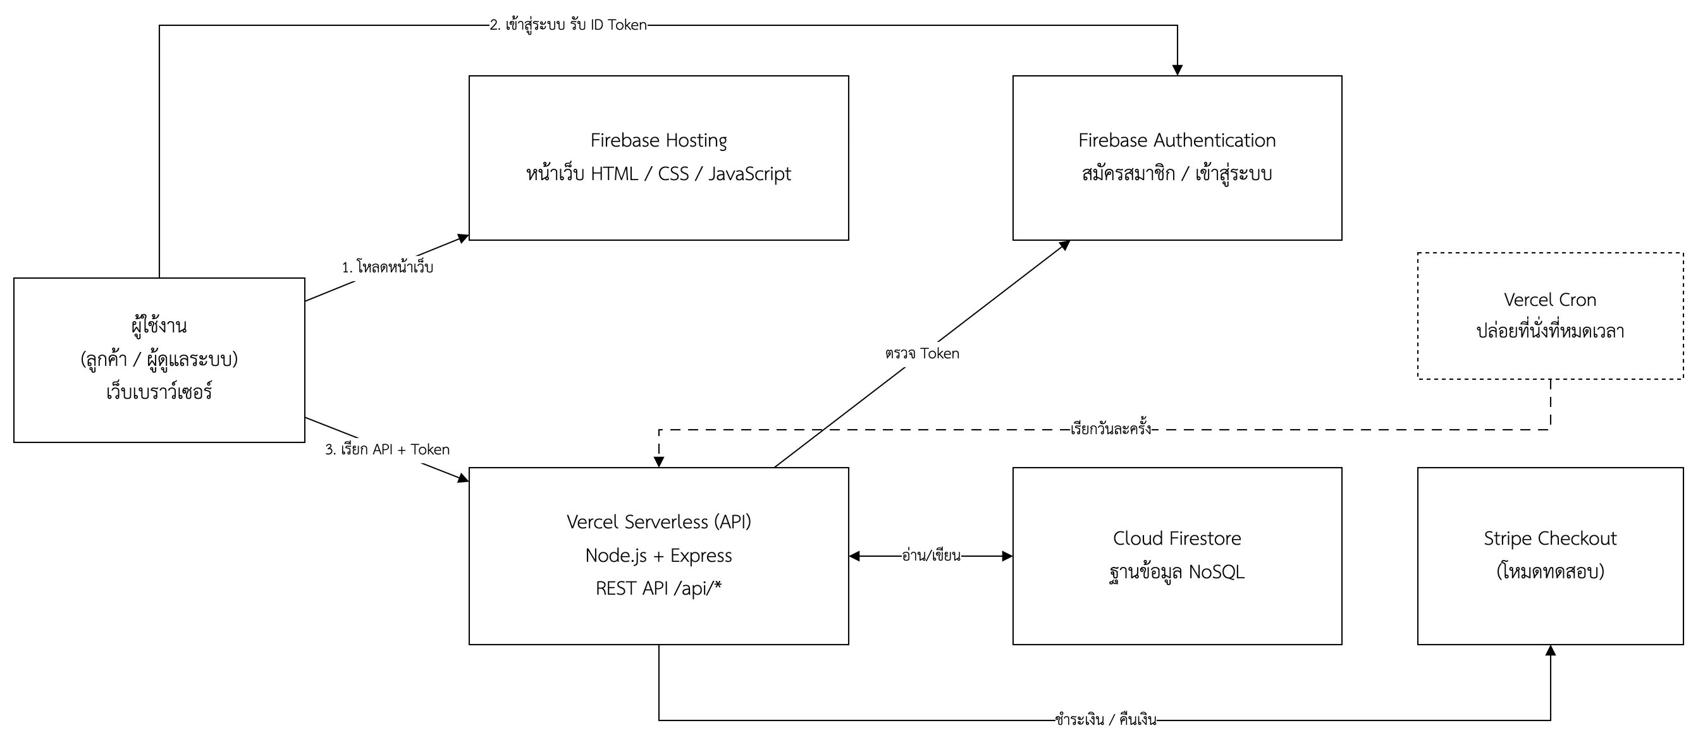
ภาพ​ที่ 1 สถาปัตยกรรม​ของ​ระบบ
ตาราง​ที่ 4 เทคโนโลยี​ที่​ใช้
หมวด | เทคโนโลยี
Frontend | HTML5, JavaScript, Tailwind CSS, Material Symbols
Backend | Node.js 22, Express (REST API)
Authentication | Firebase Authentication (​อีเมล​และ​รหัส​ผ่าน​)
Database | Cloud Firestore (​NoSQL​) พร้อม transaction
Serverless / Cron | Vercel Functions และ Vercel Cron
Payment | Stripe Checkout (​โหมด​ทดสอบ​) บัตร​เครดิต​/​เดบิต และ​พร้อม​เพย์
Hosting | Firebase Hosting
Testing | Firebase Emulator Suite + สคริปต์​ทดสอบ end​-​to​-​end

แบบสอบถาม
ใช้​แบบสอบถาม​เก็บ​ความ​ต้องการ (​Get requirement​) จาก​ผู้​ที่​เคย​ซื้อ​ตั๋ว​ภาพยนตร์​ทั้ง​ที่​หน้า​โรง​และ​ผ่าน​ช่อง​ทาง​ออนไลน์ เพื่อ​กำหนด​คุณสมบัติ​ของ​ระบบ

แบบสอบถาม​ปลาย​ปิด
- ระบบ​ซื้อ​ตั๋ว​ภาพยนตร์​ออนไลน์​ช่วย​เพิ่ม​ความ​สะดวก​ใน​การ​ซื้อ​ตั๋ว​หรือ​ไม่
☐ มาก​ที่สุด ☐ มาก ☐ ปาน​กลาง ☐ น้อย ☐ น้อย​ที่สุด
- ความ​สะดวก​ใน​การ​เลือก​ที่​นั่ง​และ​รอบ​ฉาย​ผ่าน​ระบบ​ออนไลน์
☐ มาก​ที่สุด ☐ มาก ☐ ปาน​กลาง ☐ น้อย ☐ น้อย​ที่สุด
- ท่าน​เคย​ประสบ​ปัญหา​ใน​การ​ใช้​งาน​ระบบ เช่น ชำระ​เงิน​ไม่​สำเร็จ หรือ​ระบบ​ขัดข้อง​หรือ​ไม่
☐ เคย ☐ ไม่​เคย
- ระบบ​ควร​มี​การ​ส่ง​ตั๋ว​อิเล็กทรอนิกส์ (​E​-​Ticket​) และ​บันทึก​ประวัติการ​สั่ง​ซื้อ​หรือ​ไม่
☐ ควร​มี ☐ ไม่​ควร​มี
- ท่าน​ต้องการ​ให้​ระบบ​มี​โค้ด​ส่วนลด​และ​การ​สะสม​คะแนน​สมาชิก​หรือ​ไม่
☐ ต้องการ ☐ ไม่​ต้องการ
- ความ​พึง​พอใจ​โดย​รวม​ต่อ​ระบบ​ซื้อ​ตั๋ว​ภาพยนตร์​ออนไลน์
☐ มาก​ที่สุด ☐ มาก ☐ ปาน​กลาง ☐ น้อย ☐ น้อย​ที่สุด

แบบสอบถาม​ปลาย​เปิด
- ข้อดี​ของ​ระบบ​ซื้อ​ตั๋ว​ภาพยนตร์​ออนไลน์​คือ​อะไร
- ปัญหา​ที่​พบ​จาก​การ​ใช้​งาน​ระบบ​คือ​อะไร
- ท่าน​ต้องการ​ให้​ระบบ​พัฒนา​เพิ่ม​เติม​ใน​ด้าน​ใด
- ข้อ​เสนอ​แนะ​ใน​การ​ปรับปรุง​ระบบ​ซื้อ​ตั๋ว​ภาพยนตร์​ออนไลน์
- หาก​ไม่มี​ระบบ​ซื้อ​ตั๋ว​ออนไลน์ จะ​ส่ง​ผล​ต่อ​ความ​สะดวก​อย่างไร

ผัง​งาน​และ​แบบ​จำลอง​ระบบ

HTA (Hierarchical Task Analysis)
HTA แสดง​ลำดับ​งาน​ที่​ลูกค้า​ต้อง​ทำ​เพื่อ​ซื้อ​ตั๋ว​ภาพยนตร์ แบ่ง​เป็น​งาน​ย่อย 5 งาน และ​กำหนด​แผน (​plan​) ว่า​ต้อง​ทำงาน​ย่อย​ใน​ลำดับ​ใด รวม​ถึง​กรณี​ที่​ที่​นั่ง​ไม่​ว่าง​หรือ​ชำระ​เงิน​ไม่​สำเร็จ
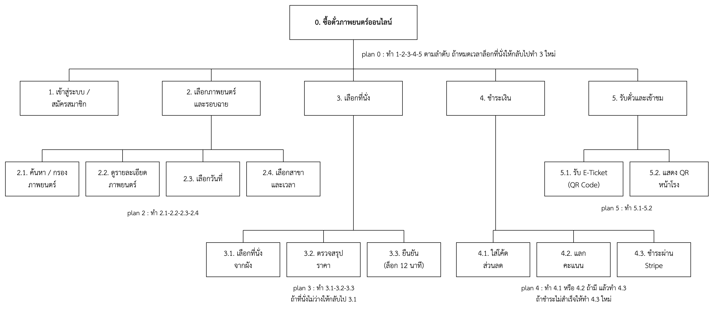
ภาพ​ที่ 2 HTA ของ​การ​ซื้อ​ตั๋ว​ภาพยนตร์​ออนไลน์

Context Diagram
ระบบ​มี​สิ่ง​ที่​อยู่​ภายนอก (​External Entity​) 3 ส่วน ได้แก่ ลูกค้า ผู้​ดูแล​ระบบ และ Stripe ซึ่ง​เป็น​ผู้​ให้​บริการ​รับ​ชำระ​เงิน
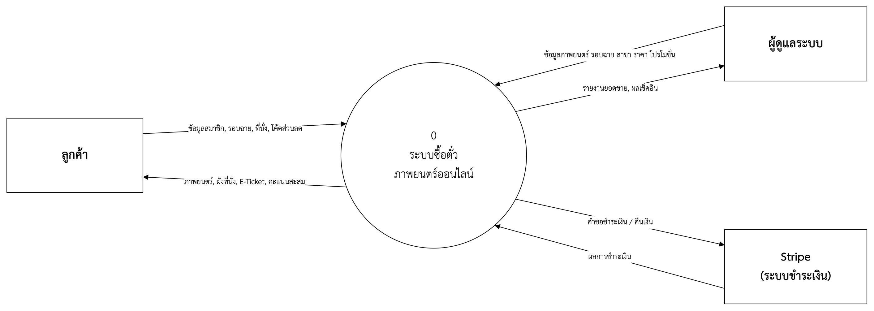
ภาพ​ที่ 3 Context Diagram

DFD (​Data Flow Diagram​) ระดับ​ที่ 1
ระบบ​ประกอบ​ด้วย​กระบวนการ​หลัก 7 กระบวนการ และ​แหล่ง​เก็บ​ข้อมูล 7 แหล่ง (​D1​–​D7​)
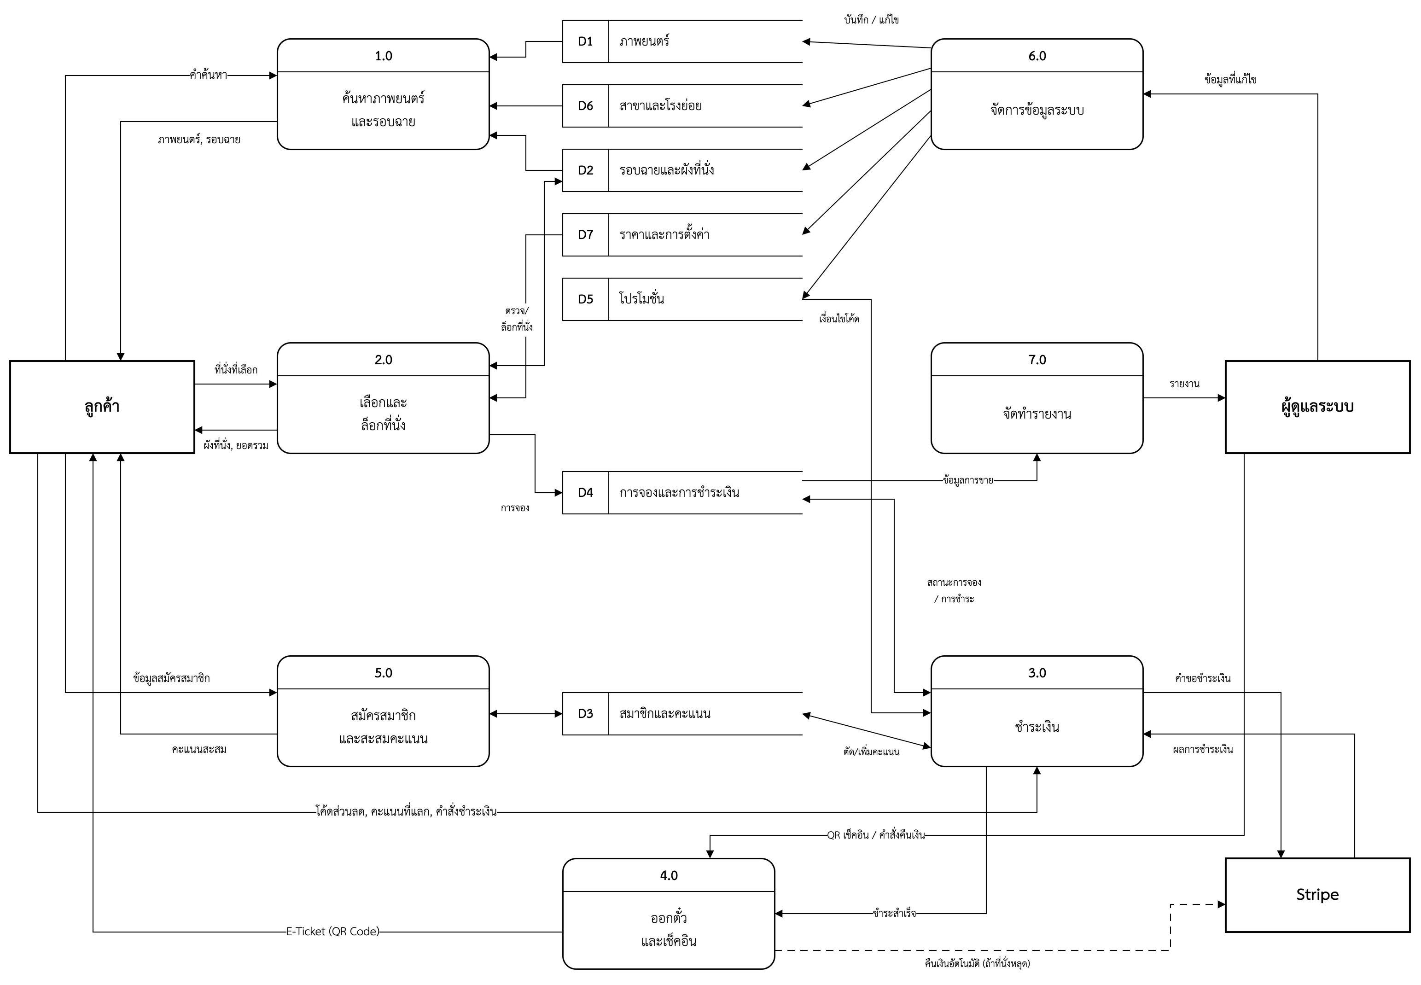
ภาพ​ที่ 4 DFD ระดับ​ที่ 1
ตาราง​ที่ 5 กระบวนการ​ใน DFD
กระบวนการ | หน้าที่
1.0 ค้นหา​ภาพยนตร์​และ​รอบ​ฉาย | อ่าน​ข้อมูล​จาก D1​, D2​, D6 แล้ว​แสดง​ภาพยนตร์ รอบ​ฉาย​ตาม​วัน​ที่ และ​สาขา
2.0 เลือก​และ​ล็อก​ที่​นั่ง | ตรวจ​ที่​นั่ง​ว่าง​ใน D2 ล็อก​ที่​นั่ง ใช้​ราคา​จาก D7 และ​สร้าง​การ​จอง​ใน D4
3.0 ชำระ​เงิน | ตรวจ​โค้ด​ใน D5 และ​คะแนน​ใน D3 ส่ง​คำขอ​ชำระ​เงิน​ไป Stripe และ​บันทึก​ผล​ใน D4
4.0 ออก​ตั๋ว​และ​เช็ค​อิน | ออก E​-​Ticket (​QR Code​) เช็ค​อิน​เมื่อ​สแกน และ​คืน​เงิน​อัตโนมัติ​ถ้า​ที่​นั่ง​หลุด
5.0 สมัคร​สมาชิก​และ​สะสม​คะแนน | บันทึก​ข้อมูล​สมาชิก​ใน D3 และ​ปรับ​คะแนน​เมื่อ​จอง​หรือ​คืน​เงิน
6.0 จัดการ​ข้อมูล​ระบบ | ผู้​ดูแล​ระบบ​แก้ไข​ภาพยนตร์ รอบ​ฉาย สาขา ราคา และ​โปร​โม​ชั่น (​D1​, D2​, D5​, D6​, D7​)
7.0 จัด​ทำ​รายงาน | สรุป​ยอด​ขาย ผู้​ชม และ​ที่​นั่ง​จาก D4 ให้​ผู้​ดูแล​ระบบ

ตาราง​ที่ 6 แหล่ง​เก็บ​ข้อมูล​ใน DFD
แหล่ง​ข้อมูล | ข้อมูล​ที่​เก็บ
D1 ภาพยนตร์ | ชื่อ​เรื่อง ประเภท ความ​ยาว เรต สถานะ รูปภาพ นัก​แสดง
D2 รอบ​ฉาย​และ​ผัง​ที่​นั่ง | วัน เวลา ระบบ​ฉาย เสียง สถานะ ที่​นั่ง​ที่​จอง​แล้ว และ​ที่​นั่ง​ที่​ถูก​ล็อก
D3 สมาชิก​และ​คะแนน | อีเมล ชื่อ บทบาท คะแนน​สะสม โค้ด​ที่​ใช้​แล้ว
D4 การ​จอง​และ​การ​ชำระ​เงิน | ที่​นั่ง ราคา ส่วนลด สถานะ​การ​จอง ข้อมูล​การ​ชำระ​เงิน
D5 โปร​โม​ชั่น | โค้ด ประเภท​ส่วนลด มูลค่า วัน​ที่​ใช้ได้ จำนวน​สิทธิ์
D6 สาขา​และ​โรง​ย่อย | ชื่อ​สาขา ที่​ตั้ง ภูมิภาค ระบบ​ฉาย โรง​ย่อย รูป​สาขา
D7 ราคา​และ​การ​ตั้ง​ค่า | ราคา​ที่​นั่ง​แต่ละ​ประเภท ค่า​บริการ เวลา​ล็อก​ที่​นั่ง กติกา​คะแนน

ลำดับ​ขั้น​ตอน​การ​ทำงาน

1​. ค้นหา​ภาพยนตร์​และ​รอบ​ฉาย
- ลูกค้า​ค้นหา​หรือ​กรอง​ภาพยนตร์ ระบบ​ดึง​ข้อมูล​จาก D1 ภาพยนตร์ และ D6 สาขา
- เมื่อ​เลือก​ภาพยนตร์ ระบบ​แสดง​รอบ​ฉาย​จาก D2 แยก​ตาม​วัน​ที่ สาขา และ​ระบบ​ฉาย

2​. เลือก​และ​ล็อก​ที่​นั่ง
- ระบบ​แสดง​ผัง​ที่​นั่ง โดยที่​นั่ง​ที่​ถูก​จอง​หรือ​ถูก​ล็อก​แล้ว​จะ​เลือก​ไม่​ได้
- เมื่อ​กด​ไป​ชำระ​เงิน ระบบ​ตรวจ​ที่​นั่ง​อีก​ครั้ง​ใน transaction แล้ว​ล็อก​ที่​นั่ง​ไว้ 12 นาที และ​สร้าง​การ​จอง​สถานะ "​รอ​ชำระ​เงิน​" ใน D4

3​. ชำระ​เงิน
- ลูกค้า​ใส่​โค้ด​ส่วนลด​หรือ​เลือก​แลก​คะแนน ระบบ​ตรวจ​เงื่อนไข​กับ D5 และ D3 แล้ว​คำนวณ​ยอด​สุทธิ​ที่​เซิร์ฟเวอร์
- ระบบ​สร้าง​หน้า​ชำระ​เงิน​ของ Stripe ลูกค้า​ชำระ​ด้วย​บัตร​หรือ​พร้อม​เพย์ แล้ว​ระบบ​ตรวจ​ผล​กับ Stripe

4​. ออก​ตั๋ว​และ​เช็ค​อิน
- ถ้า​ชำระ​สำเร็จ​และ​ที่​นั่ง​ยัง​เป็น​ของ​ลูกค้า ระบบ​บันทึก​สถานะ "​ชำระ​แล้ว​" ย้าย​ที่​นั่ง​เป็น​ที่​นั่ง​ที่​จอง​แล้ว เพิ่ม​คะแนน และ​ออก E​-​Ticket พร้อม QR Code
- ถ้า​ที่​นั่ง​หลุด​ไป​ระหว่าง​ชำระ​เงิน ระบบ​ยกเลิก​การ​จอง​และ​คืน​เงิน​อัตโนมัติ
- ที่​หน้า​โรง เจ้า​หน้าที่​สแกน QR Code ระบบ​เปลี่ยน​สถานะ​เป็น "​ใช้​แล้ว​" และ QR ใช้​ซ้ำ​ไม่​ได้

5​. สมัคร​สมาชิก​และ​สะสม​คะแนน
- ลูกค้า​สมัคร​สมาชิก​และ​ได้​รับ​คะแนน​ต้อนรับ ระบบ​บันทึก​ข้อมูล​ใน D3
- ทุก​การ​จอง​ที่​ชำระ​สำเร็จ​ได้​คะแนน​เพิ่ม และ​คืน​คะแนน​ที่​ใช้​เมื่อ​มี​การ​คืน​เงิน

6​. จัดการ​ข้อมูล​ระบบ
- ผู้​ดูแล​ระบบ​เพิ่ม​หรือ​แก้ไข​ภาพยนตร์ รอบ​ฉาย สาขา ราคา และ​โค้ด​ส่วนลด ระบบ​บันทึก​ลง D1​, D2​, D5​, D6 และ D7

7​. จัด​ทำ​รายงาน
- ระบบ​สรุป​ข้อมูล​การ​จอง​และ​การ​ชำระ​เงิน​จาก D4 เป็น​รายงาน​ยอด​ขาย ผู้​ชม​แยก​ตาม​ภาพยนตร์ และ​ที่​นั่ง​ใน​แต่ละ​รอบ

ER-Diagram
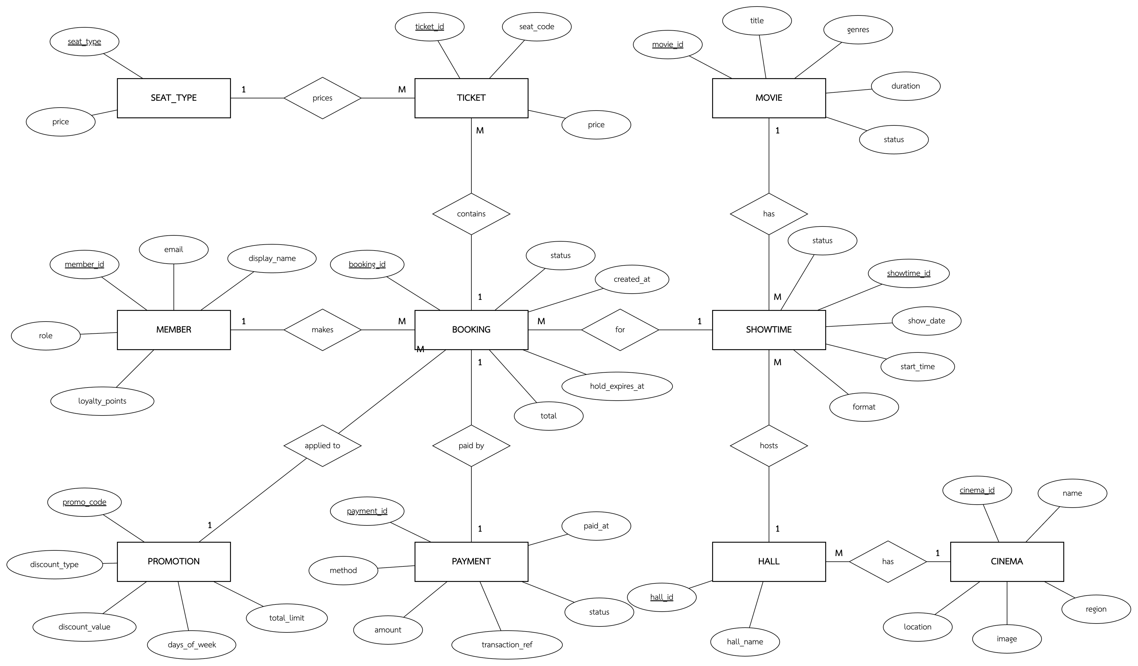
ภาพ​ที่ 5 ER​-​Diagram ของ​ระบบ​ซื้อ​ตั๋ว​ภาพยนตร์​ออนไลน์

ความ​สัมพันธ์​ระหว่าง​เอ​นทิ​ตี้

1​. MEMBER กับ BOOKING (​1 : M​)
สมาชิก 1 คน​จอง​ได้​หลาย​รายการ แต่​การ​จอง​แต่ละ​รายการ​เป็น​ของ​สมาชิก​เพียง 1 คน
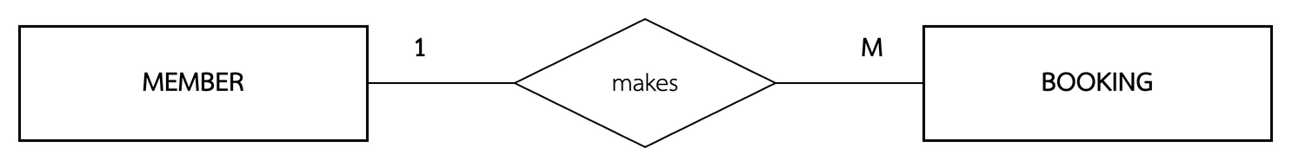

2​. BOOKING กับ TICKET (​1 : M​)
การ​จอง 1 รายการ​ประกอบ​ด้วย​ตั๋ว​ได้​หลาย​ที่​นั่ง (​สูงสุด 10 ที่​นั่ง​)
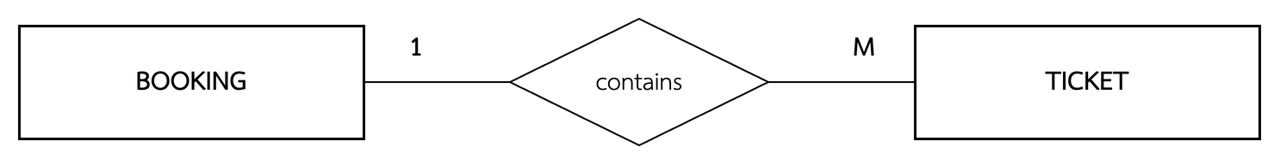

3​. MOVIE กับ SHOWTIME (​1 : M​)
ภาพยนตร์ 1 เรื่อง​มี​ได้​หลาย​รอบ​ฉาย แต่​รอบ​ฉาย​แต่ละ​รอบ​เป็น​ของ​ภาพยนตร์​เพียง 1 เรื่อง
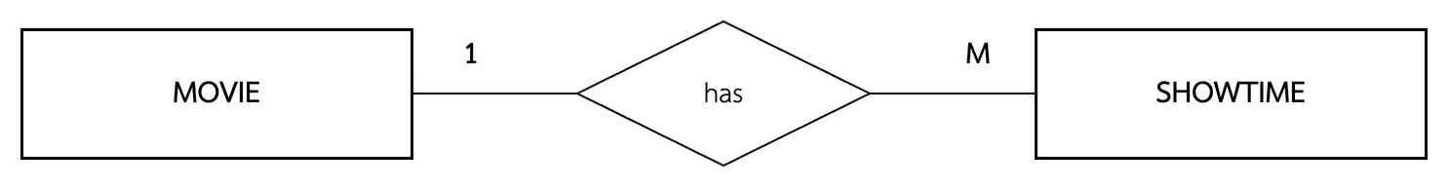

4​. SHOWTIME กับ BOOKING (​1 : M​)
รอบ​ฉาย 1 รอบ​มี​การ​จอง​ได้​หลาย​รายการ แต่​การ​จอง​แต่ละ​รายการ​เป็น​ของ​รอบ​ฉาย​เดียว
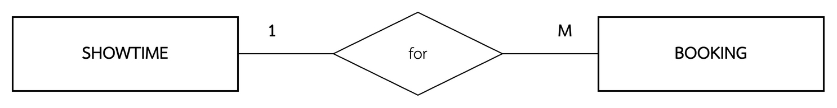

5​. CINEMA กับ HALL (​1 : M​)
สาขา 1 แห่ง​มี​ได้​หลาย​โรง​ย่อย
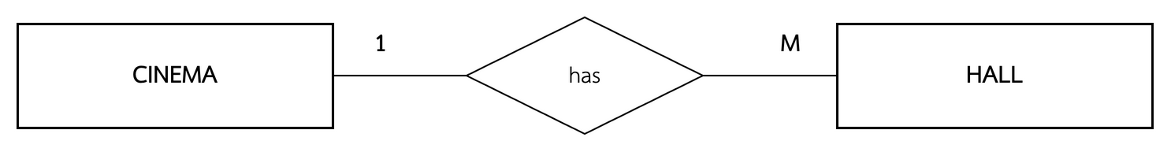

6​. HALL กับ SHOWTIME (​1 : M​)
โรง​ย่อย 1 โรง​มี​ได้​หลาย​รอบ​ฉาย โดย​ระบบ​กัน​ไม่​ให้​เวลา​ฉาย​ชน​กัน (​เผื่อ​เวลา​ทำความ​สะอาด 15 นาที​)
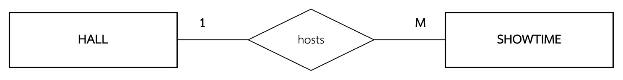

7​. PROMOTION กับ BOOKING (​1 : M​)
โค้ด​ส่วนลด 1 โค้ด​ใช้ได้​กับ​หลาย​การ​จอง แต่​แต่ละ​การ​จอง​ใช้ได้​ไม่​เกิน 1 โค้ด และ​สมาชิก​แต่ละ​คนใช้​แต่ละ​โค้ด​ได้ 1 ครั้ง
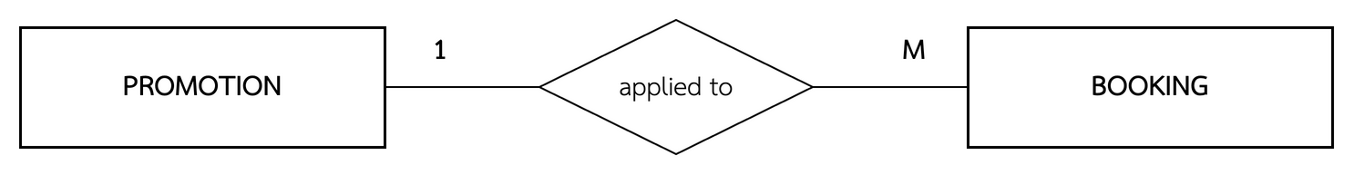

8​. BOOKING กับ PAYMENT (​1 : 1​)
การ​จอง 1 รายการ​มี​ข้อมูล​การ​ชำระ​เงิน 1 รายการ
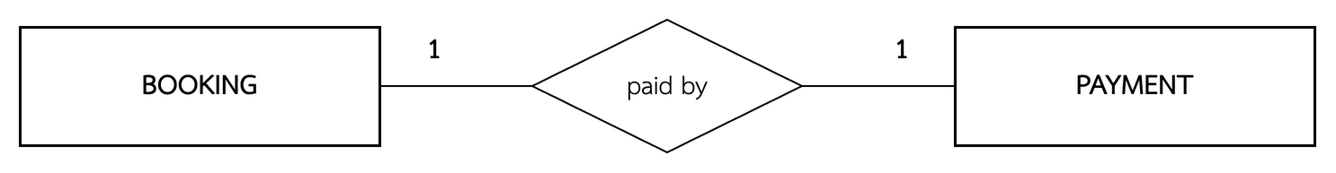

9​. SEAT_TYPE กับ TICKET (​1 : M​)
ประเภท​ที่​นั่ง 1 ประเภท​กำหนด​ราคา​ให้​ตั๋ว​ได้​หลาย​ใบ
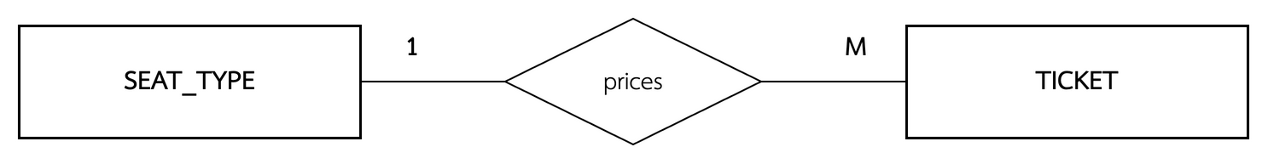

สรุป​เอ​นทิ​ตี้ (​Entity​) และ​แอตทริบิวต์ (​Attribute​)
ตาราง​ที่ 7 เอ​นทิ​ตี้​และ​แอตทริบิวต์
Entity | Attribute | Key
MEMBER | member_id, email, display_name, role, loyalty_points | PK: member_id
MOVIE | movie_id, title_th, title_en, genres, duration_min, age_rating, release_date, status, poster_url | PK: movie_id
CINEMA | cinema_id, name, location, region, systems, image_url | PK: cinema_id
HALL | hall_id, cinema_id, hall_name | PK: hall_id, FK: cinema_id
SHOWTIME | showtime_id, movie_id, hall_id, show_date, start_time, end_time, format, audio, status | PK: showtime_id, FK: movie_id, hall_id
BOOKING | booking_id, member_id, showtime_id, promo_code, status, created_at, hold_expires_at, paid_at, seat_subtotal, service_fee, discount, total, points_used, points_earned | PK: booking_id, FK: member_id, showtime_id, promo_code
TICKET | ticket_id, booking_id, seat_code, seat_type, price | PK: ticket_id, FK: booking_id, seat_type
SEAT_TYPE | seat_type, price | PK: seat_type
PAYMENT | payment_id, booking_id, method, gateway, transaction_ref, amount, status, card_last4, paid_at, refunded_at | PK: payment_id, FK: booking_id
PROMOTION | promo_code, description, discount_type, discount_value, days_of_week, start_date, end_date, total_limit, used_count, active | PK: promo_code

คำ​อธิบาย​กระบวนการ (​Process Description​)
หัวข้อ | ราย​ละเอียด
ระบบ | ระบบ​ซื้อ​ตั๋ว​ภาพยนตร์​ออนไลน์
Process | 4.0 ออก​ตั๋ว​อิเล็กทรอนิกส์ (​E​-​Ticket​)
Date | 13 พฤศจิกายน 2569

กระบวนการ​ออก​ตั๋ว​อิเล็กทรอนิกส์​เกิด​ขึ้น​หลัง​ลูกค้า​ชำระ​เงิน​ผ่าน Stripe ระบบ​ตรวจ​ผล​การ​ชำระ​เงิน​กับ Stripe ที่​เซิร์ฟเวอร์ ถ้า​ชำระ​สำเร็จ​จะ​ตรวจ​ต่อว่า​ที่​นั่ง​ยัง​ถูก​ล็อก​ไว้​ให้​ลูกค้า​คน​นี้ ถ้า​ใช่ ระบบ​บันทึก​สถานะ "​ชำระ​แล้ว​" ย้าย​ที่​นั่ง​เป็น​ที่​นั่ง​ที่​จอง​แล้ว ตัด​คะแนน​ที่​ใช้​และ​เพิ่ม​คะแนน​ที่​ได้ แล้ว​สร้าง QR Code จาก Booking ID ที่​ไม่​ซ้ำ​กัน และ​ส่ง E​-​Ticket ให้​ลูกค้า ถ้า​ที่​นั่ง​หลุด​ไป​แล้ว (​เช่น ชำระ​หลัง​หมด​เวลา​ล็อก​) ระบบ​ยกเลิก​การ​จอง​และ​คืน​เงิน​เต็ม​จำนวน​อัตโนมัติ

ภาษา​อังกฤษ​แบบ​โครงสร้าง (​Structured English​)
BEGIN
READ Booking_ID
CHECK Payment_Status WITH Stripe
IF Payment_Status = "Paid" THEN
IF Seats_Still_Held_By_Customer THEN
SET Booking_Status = "Paid"
MOVE Seats FROM Holds TO Booked
UPDATE Loyalty_Points (- Points_Used + Points_Earned)
GENERATE QR_Code FROM Booking_ID
SEND E-Ticket TO Customer
ELSE
SET Booking_Status = "Cancelled"
REFUND Payment VIA Stripe
DISPLAY "ที่นั่งไม่ว่างแล้ว ระบบคืนเงินให้อัตโนมัติ"
ENDIF
ELSE
DISPLAY "ชำระเงินไม่สำเร็จ"
RELEASE Seats WHEN Hold_Expires
ENDIF
END

ต้นไม้​การ​ตัดสิน​ใจ (​Decision Tree​)
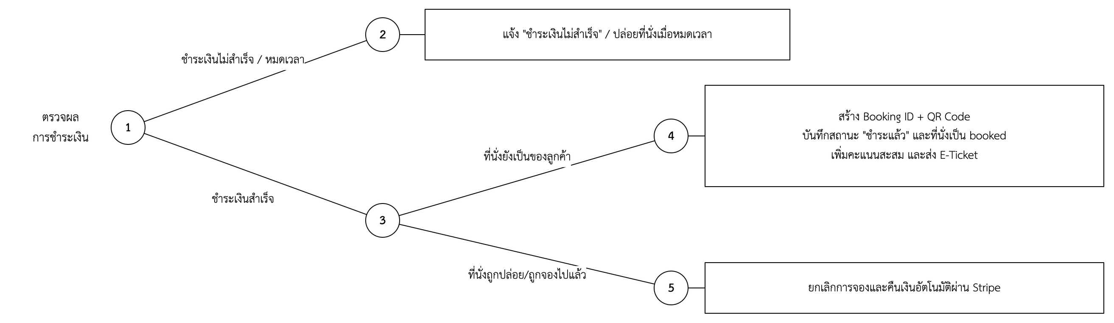
ภาพ​ที่ 6 ต้นไม้​การ​ตัดสิน​ใจ​ของ​การ​ออก​ตั๋ว​อิเล็กทรอนิกส์

ตาราง​การ​ตัดสิน​ใจ (​Decision Table​)
ตาราง​ที่ 8 ตาราง​การ​ตัดสิน​ใจ​ของ​การ​ออก​ตั๋ว​อิเล็กทรอนิกส์
เงื่อนไข​และ​การก​ระ​ทำ | กฎ​ที่ 1 | กฎ​ที่ 2 | กฎ​ที่ 3
เงื่อนไข
1​. ชำระ​เงิน​สำเร็จ | Y | Y | N
2​. ที่​นั่ง​ยัง​เป็น​ของ​ลูกค้า | Y | N | -
การก​ระ​ทำ
1​. บันทึก​สถานะ "​ชำระ​แล้ว​" และ​ที่​นั่ง booked | X
2​. ปรับ​คะแนน​สะสม | X
3​. สร้าง QR Code และ​ส่ง E​-​Ticket | X
4​. ยกเลิก​การ​จอง​และ​คืน​เงิน​อัตโนมัติ |  | X
5​. แจ้ง​ชำระ​ไม่​สำเร็จ / ปล่อย​ที่​นั่ง​เมื่อ​หมด​เวลา |  |  | X

Normalization
ตัวอย่าง​ข้อมูล​การ​จอง 1 รายการ​ที่​ลูกค้า​จอง 2 ที่​นั่ง ใช้​โค้ด​ส่วนลด และ​ชำระ​ด้วย​บัตร นำ​มา​แยก​ตาราง​ตาม​ขั้น​ตอน Normalization

UNF (Unnormalized Form)
MemberID | Email | BookingID | Movie | Cinema / Hall | ShowDateTime | Seats | SeatType / Price | Promo | Payment
M01 | a@mail.com | BK-R8KY | Minecraft | Paragon / Hall 9 | 14/11/69 11:40 | C3, C4 | Regular 240, Regular 240 | FREE100 | card 4242

ข้อมูล​ที่​นั่ง​และ​ราคา​เป็นก​ลุ่ม​ซ้ำ (​repeating group​) อยู่​ใน​แถว​เดียว

1NF
แยก​กลุ่ม​ซ้ำ​ออก​ให้​แต่ละ​แถว​มี​ที่​นั่ง​เดียว ทุก​ช่อง​เป็น​ค่า​เดี่ยว
BookingID | SeatCode | MemberID | Email | Movie | Cinema | Hall | ShowDateTime | SeatType | Price | Promo
BK-R8KY | C3 | M01 | a@mail.com | Minecraft | Paragon | Hall 9 | 14/11/69 11:40 | Regular | 240 | FREE100
BK-R8KY | C4 | M01 | a@mail.com | Minecraft | Paragon | Hall 9 | 14/11/69 11:40 | Regular | 240 | FREE100

2NF
ขจัด​การ​ขึ้น​ต่อ​กัน​บาง​ส่วน (​partial dependency​) กับ​คีย์​ผสม (​BookingID​, SeatCode​) โดย​แยก​ข้อมูล​ที่​ขึ้น​กับ BookingID อย่าง​เดียว​ออก​เป็น​ตาราง BOOKING
ตาราง​ที่ 9 BOOKING (2NF)
BookingID (PK) | MemberID | Email | Movie | Cinema | Hall | ShowDateTime | Promo
BK-R8KY | M01 | a@mail.com | Minecraft | Paragon | Hall 9 | 14/11/69 11:40 | FREE100

ตาราง​ที่ 10 TICKET (2NF)
BookingID (PK) | SeatCode (PK) | SeatType | Price
BK-R8KY | C3 | Regular | 240
BK-R8KY | C4 | Regular | 240

3NF
ขจัด​การ​ขึ้น​ต่อ​กัน​แบบ​ส่ง​ผ่าน (​transitive dependency​) เช่น Email ขึ้น​กับ MemberID​, Movie / Cinema / Hall / ShowDateTime ขึ้น​กับ​รอบ​ฉาย และ​ราคา​ขึ้น​กับ​ประเภท​ที่​นั่ง จึง​แยก​เป็น​ตาราง​ดังนี้
ตาราง​ที่ 11 BOOKING
BookingID (PK) | MemberID (FK) | ShowtimeID (FK) | PromoCode (FK) | Status | Total
BK-R8KY | M01 | S001 | FREE100 | paid | 420

ตาราง​ที่ 12 TICKET
TicketID (PK) | BookingID (FK) | SeatCode | SeatType (FK)
T001 | BK-R8KY | C3 | Regular
T002 | BK-R8KY | C4 | Regular

ตาราง​ที่ 13 MEMBER
MemberID (PK) | Email | DisplayName | LoyaltyPoints
M01 | a@mail.com | ลูกค้า​ทดสอบ | 250

ตาราง​ที่ 14 SHOWTIME
ShowtimeID (PK) | MovieID (FK) | HallID (FK) | ShowDate | StartTime
S001 | MV01 | H09 | 14/11/69 | 11:40

ตาราง​ที่ 15 MOVIE
MovieID (PK) | TitleEN | DurationMin
MV01 | A Minecraft Movie | 109

ตาราง​ที่ 16 HALL
HallID (PK) | CinemaID (FK) | HallName
H09 | C01 | Hall 9

ตาราง​ที่ 17 CINEMA
CinemaID (PK) | CinemaName | Region
C01 | Paragon Cineplex | กรุงเทพฯ​และ​ปริมณฑล

ตาราง​ที่ 18 SEAT_TYPE
SeatType (PK) | Price
Sofa Pair | 500
Premium | 350
Regular | 240

ตาราง​ที่ 19 PROMOTION
PromoCode (PK) | DiscountType | DiscountValue
FREE100 | amount | 100

ตาราง​ที่ 20 PAYMENT
PaymentID (PK) | BookingID (FK) | Method | Amount | Status
P001 | BK-R8KY | card | 420 | paid

Data Dictionary
ตาราง​ที่ 21 MEMBER
ลำดับ | Attribute | Description | Data Type | Length | Key | Remark
1 | member_id | รหัส​สมาชิก | VARCHAR | 28 | PK | UID จาก Firebase Auth
2 | email | อีเมล | VARCHAR | 100 |  | ไม่​ซ้ำ​กัน
3 | display_name | ชื่อ​ที่​แสดง | VARCHAR | 100
4 | role | บทบาท | VARCHAR | 10 |  | customer / admin
5 | loyalty_points | คะแนน​สะสม | INT | - |  | เริ่ม​ต้น 250

ตาราง​ที่ 22 MOVIE
ลำดับ | Attribute | Description | Data Type | Length | Key | Remark
1 | movie_id | รหัส​ภาพยนตร์ | VARCHAR | 60 | PK | สร้าง​จาก​ชื่อ​ภาษา​อังกฤษ
2 | title_th | ชื่อ​ภาษา​ไทย | VARCHAR | 150
3 | title_en | ชื่อ​ภาษา​อังกฤษ | VARCHAR | 150
4 | genres | ประเภท | VARCHAR | 200 |  | หลาย​ค่า
5 | duration_min | ความ​ยาว (​นาที​) | INT | - |  | 30–400
6 | age_rating | เรต | VARCHAR | 5 |  | G, PG, 13+, 15+, 18+, 20+
7 | release_date | วัน​เข้า​ฉาย | DATE | -
8 | status | สถานะ | VARCHAR | 15 |  | now_showing / coming_soon / archived
9 | poster_url | โปสเตอร์ | VARCHAR | 500 |  | รูป​ที่​อัป​โหลด

ตาราง​ที่ 23 CINEMA
ลำดับ | Attribute | Description | Data Type | Length | Key | Remark
1 | cinema_id | รหัส​สาขา | VARCHAR | 60 | PK
2 | name | ชื่อ​สาขา | VARCHAR | 80 |  | แก้ไข​ไม่​ได้​หลัง​สร้าง
3 | location | ที่​ตั้ง | VARCHAR | 120
4 | region | ภูมิภาค | VARCHAR | 40 |  | 7 ภูมิภาค
5 | systems | ระบบ​ฉาย | VARCHAR | 120 |  | เช่น IMAX​, 4DX
6 | image_url | รูป​สาขา | VARCHAR | 500

ตาราง​ที่ 24 HALL
ลำดับ | Attribute | Description | Data Type | Length | Key | Remark
1 | hall_id | รหัส​โรง​ย่อย | VARCHAR | 10 | PK
2 | cinema_id | รหัส​สาขา | VARCHAR | 60 | FK | อ้างอิง CINEMA
3 | hall_name | ชื่อ​โรง​ย่อย | VARCHAR | 30 |  | เช่น Hall 1

ตาราง​ที่ 25 SHOWTIME
ลำดับ | Attribute | Description | Data Type | Length | Key | Remark
1 | showtime_id | รหัส​รอบ​ฉาย | VARCHAR | 80 | PK
2 | movie_id | รหัส​ภาพยนตร์ | VARCHAR | 60 | FK | อ้างอิง MOVIE
3 | hall_id | รหัส​โรง​ย่อย | VARCHAR | 10 | FK | อ้างอิง HALL
4 | show_date | วัน​ที่​ฉาย | DATE | -
5 | start_time | เวลา​เริ่ม | TIME | -
6 | end_time | เวลา​จบ | TIME | - |  | คำนวณ​จาก​ความ​ยาว
7 | format | ระบบ​ฉาย | VARCHAR | 40
8 | audio | เสียง​/​ซับ​ไตเติล | VARCHAR | 80
9 | status | สถานะ | VARCHAR | 10 |  | active / cancelled

ตาราง​ที่ 26 BOOKING
ลำดับ | Attribute | Description | Data Type | Length | Key | Remark
1 | booking_id | รหัส​การ​จอง | VARCHAR | 12 | PK | รูป​แบบ BK​-​XXXXXXXX
2 | member_id | รหัส​สมาชิก | VARCHAR | 28 | FK | อ้างอิง MEMBER
3 | showtime_id | รหัส​รอบ​ฉาย | VARCHAR | 80 | FK | อ้างอิง SHOWTIME
4 | promo_code | โค้ด​ส่วนลด | VARCHAR | 20 | FK | อ้างอิง PROMOTION
5 | status | สถานะ | VARCHAR | 10 |  | pending / paid / used / cancelled / expired
6 | hold_expires_at | เวลา​หมด​การ​ล็อก | DATETIME | -
7 | paid_at | เวลา​ชำระ​เงิน | DATETIME | -
8 | seat_subtotal | ราคา​ที่​นั่ง | DECIMAL | 10,2
9 | service_fee | ค่า​บริการ | DECIMAL | 10,2 |  | 20 บาท​/​ที่​นั่ง
10 | discount | ส่วนลด | DECIMAL | 10,2
11 | total | ยอด​สุทธิ | DECIMAL | 10,2
12 | points_used | คะแนน​ที่​ใช้ | INT | -
13 | points_earned | คะแนน​ที่​ได้ | INT | -

ตาราง​ที่ 27 TICKET
ลำดับ | Attribute | Description | Data Type | Length | Key | Remark
1 | ticket_id | รหัส​ตั๋ว | VARCHAR | 20 | PK
2 | booking_id | รหัส​การ​จอง | VARCHAR | 12 | FK | อ้างอิง BOOKING
3 | seat_code | รหัส​ที่​นั่ง | VARCHAR | 3 |  | A1–D7
4 | seat_type | ประเภท​ที่​นั่ง | VARCHAR | 10 | FK | อ้างอิง SEAT_TYPE
5 | price | ราคา | DECIMAL | 10,2

ตาราง​ที่ 28 SEAT_TYPE
ลำดับ | Attribute | Description | Data Type | Length | Key | Remark
1 | seat_type | ประเภท​ที่​นั่ง | VARCHAR | 10 | PK | Sofa Pair / Premium / Regular
2 | price | ราคา​ต่อ​ที่​นั่ง | DECIMAL | 10,2 |  | ตั้ง​ใน​หน้า​ราคา​ตั๋ว

ตาราง​ที่ 29 PAYMENT
ลำดับ | Attribute | Description | Data Type | Length | Key | Remark
1 | payment_id | รหัส​การ​ชำระ​เงิน | VARCHAR | 20 | PK
2 | booking_id | รหัส​การ​จอง | VARCHAR | 12 | FK | อ้างอิง BOOKING
3 | method | ช่อง​ทาง | VARCHAR | 10 |  | card / qr
4 | gateway | ผู้​ให้​บริการ | VARCHAR | 10 |  | stripe
5 | transaction_ref | เลข​อ้างอิง​ธุรกรรม | VARCHAR | 80 |  | จาก Stripe
6 | amount | จำนวน​เงิน | DECIMAL | 10,2
7 | status | สถานะ | VARCHAR | 10 |  | paid / refunded
8 | card_last4 | เลข​บัตร 4 หลัก​ท้าย | CHAR | 4 |  | ไม่​เก็บ​เลข​บัตร​เต็ม

ตาราง​ที่ 30 PROMOTION
ลำดับ | Attribute | Description | Data Type | Length | Key | Remark
1 | promo_code | โค้ด | VARCHAR | 20 | PK | A–Z, 0–9
2 | description | คำ​อธิบาย | VARCHAR | 200
3 | discount_type | ประเภท​ส่วนลด | VARCHAR | 10 |  | amount / percent
4 | discount_value | มูลค่า​ส่วนลด | DECIMAL | 10,2
5 | days_of_week | วัน​ที่​ใช้ได้ | VARCHAR | 20 |  | ว่าง = ทุก​วัน
6 | start_date / end_date | ช่วง​วัน​ที่​ใช้ได้ | DATE | -
7 | total_limit | จำนวน​สิทธิ์​ทั้งหมด | INT | - |  | 0 = ไม่​จำกัด
8 | used_count | จำนวน​ที่​ใช้​แล้ว | INT | -

การ​จัด​เก็บ​จริง​ใน Cloud Firestore
ระบบ​จริง​ใช้​ฐาน​ข้อมูล NoSQL (​Cloud Firestore​) จึง​รวม​บางตา​ราง​ไว้​ใน​เอกสาร​เดียวกัน​เพื่อ​ให้​อ่าน​ข้อมูล​ได้​ใน​ครั้ง​เดียว เช่น เก็บ​ที่​นั่ง​ของ​การ​จอง​ไว้​ใน​เอกสาร​การ​จอง และ​เก็บ​ที่​นั่ง​ที่​จอง​/​ล็อก​ของ​แต่ละ​รอบ​ไว้​ใน​เอกสาร​ผัง​ที่​นั่ง
ตาราง​ที่ 31 การ​จับ​คู่​ตาราง​กับ Collection ใน Firestore
Collection | ตาราง​ใน​แบบ​จำลอง | หมายเหตุ
users | MEMBER | รวม​รายการ​โค้ด​ที่​ใช้​แล้ว
movies | MOVIE | รวม​ราย​ชื่อ​นัก​แสดง​และ​รูป
cinemas | CINEMA + HALL | โรง​ย่อย​เก็บ​เป็น​รายการ​ใน cinemas
showtimes | SHOWTIME | อ้างอิง​สาขา​และ​โรง​ย่อย​ด้วย​ชื่อ
seatMaps | ผัง​ที่​นั่ง​ของ​รอบ​ฉาย | booked และ holds พร้อม​เวลา​หมด​อายุ
bookings | BOOKING + TICKET + PAYMENT | ที่​นั่ง ราคา และ​ข้อมูล​การ​ชำระ​เงิน​ใน​เอกสาร​เดียว
promotions | PROMOTION
settings/pricing | SEAT_TYPE | รวม​ค่า​บริการ เวลา​ล็อก และ​กติกา​คะแนน
images | - | รูป​ที่​ผู้​ดูแล​ระบบ​อัป​โหลด
mail | - | คิว​อีเมล E​-​Ticket

การ​ออกแบบ​เชิง​วัตถุ

Use Case Diagram
Use Case Diagram แสดง​ผู้​กระทำ (​Actor​) 3 ฝ่าย ได้แก่ ลูกค้า ผู้​ดูแล​ระบบ และ Stripe ซึ่ง​เป็น​ระบบ​ชำระ​เงิน​ภายนอก ลูกค้า​ใช้​งาน​ตั้งแต่​สมัคร​สมาชิก ค้นหา​ภาพยนตร์ เลือก​ที่​นั่ง ไป​จนถึง​ชำระ​เงิน​และ​ดู​ตั๋ว ส่วน​ผู้​ดูแล​ระบบ​จัดการ​ข้อมูล​หลัก​ทั้งหมด​ผ่าน​หน้า​แอ​ดมิน
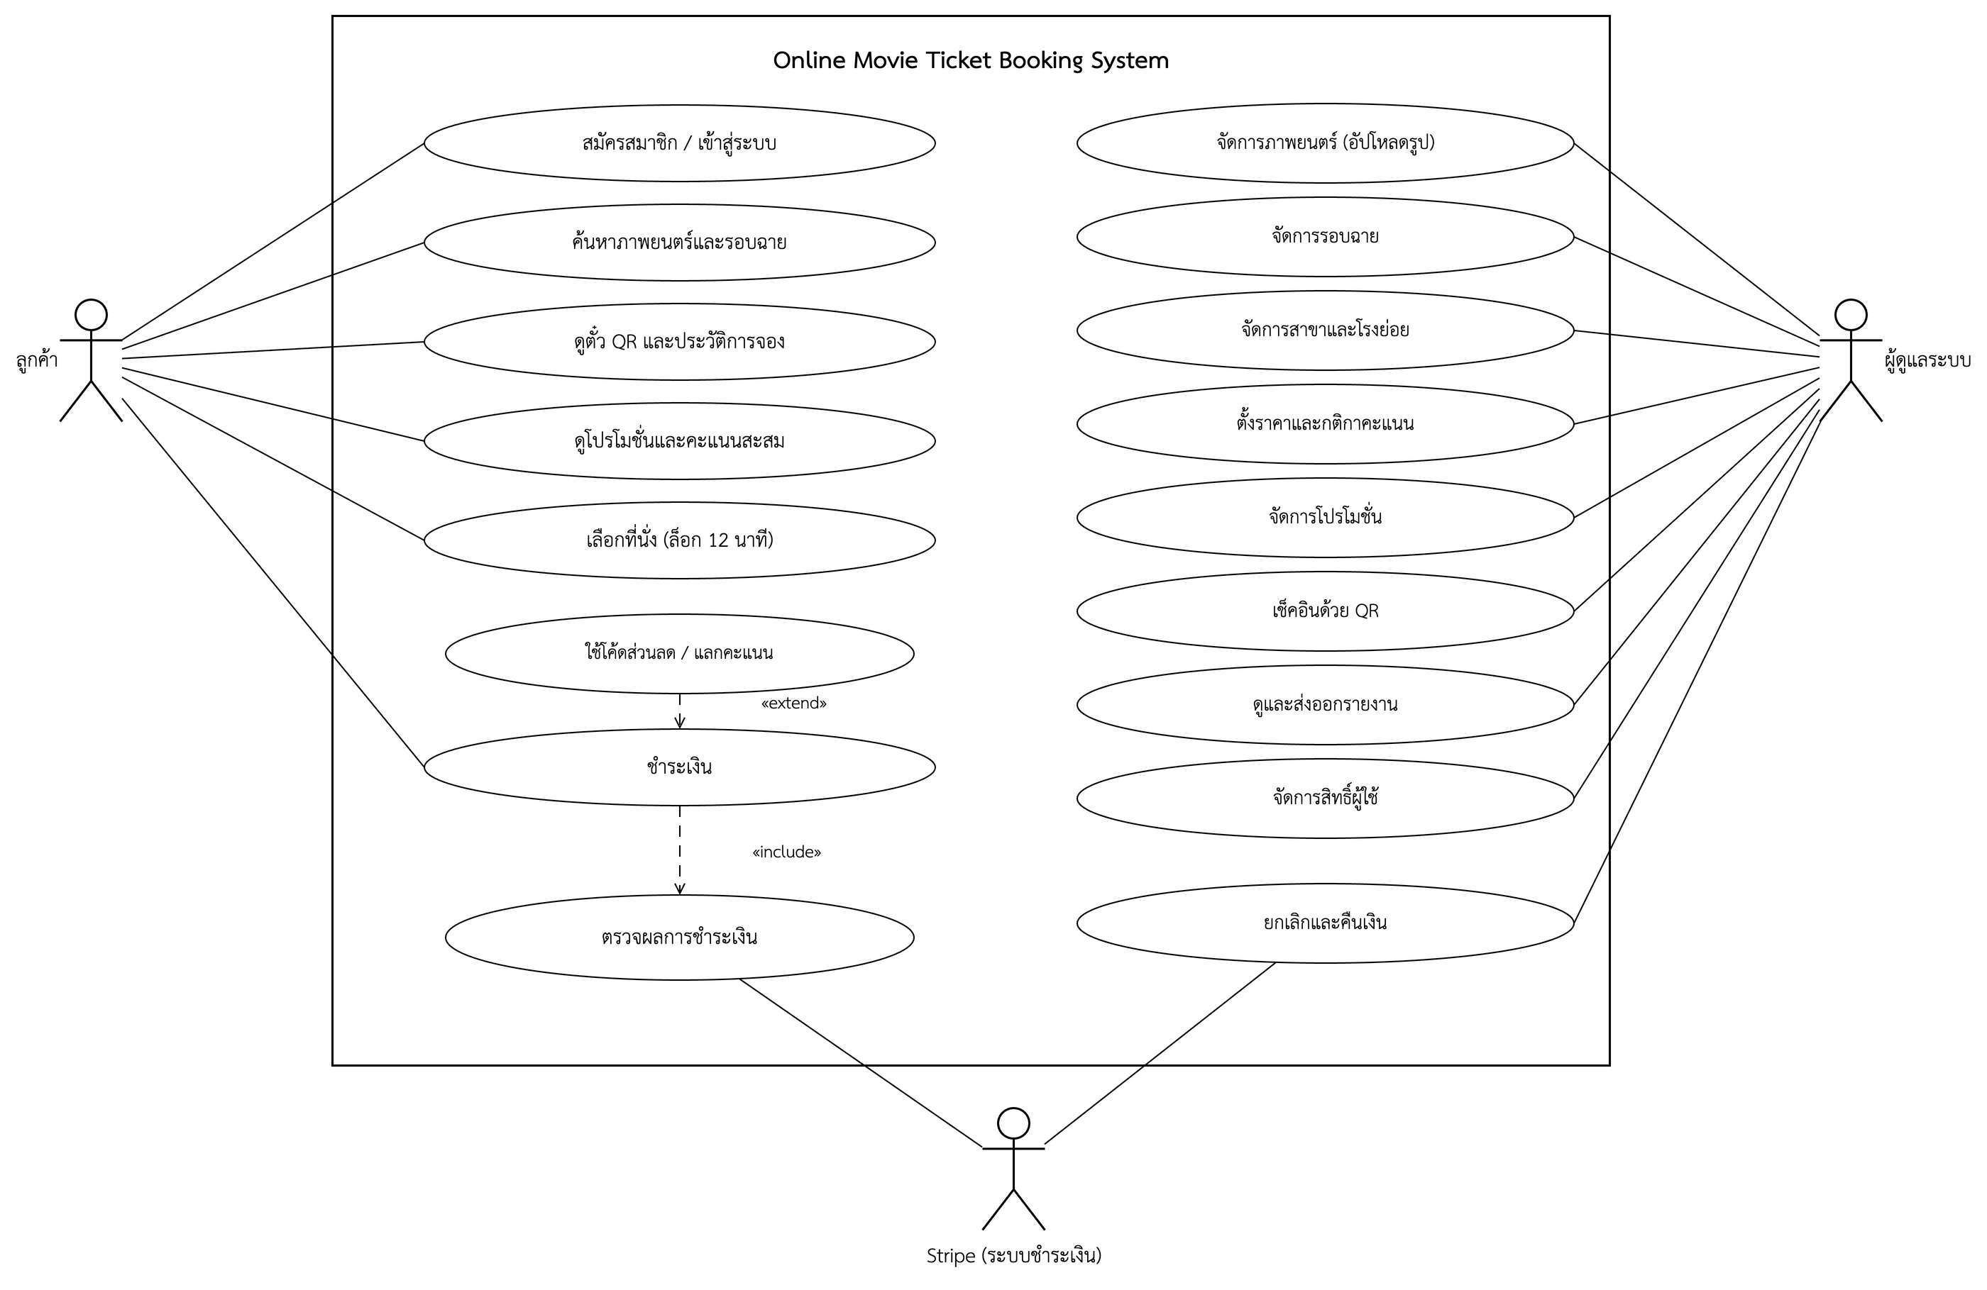
ภาพ​ที่ 7 Use Case Diagram ของ​ระบบ​ซื้อ​ตั๋ว​ภาพยนตร์​ออนไลน์
ตาราง​ที่ 32 คำ​อธิบาย Use Case หลัก
Use Case | ผู้​กระทำ | คำ​อธิบาย
สมัคร​สมาชิก / เข้า​สู่​ระบบ | ลูกค้า | ใช้ Firebase Authentication ด้วย​อีเมล​และ​รหัส​ผ่าน สมาชิก​ใหม่​ได้​คะแนน​ต้อนรับ 250 คะแนน
เลือก​ที่​นั่ง (​ล็อก 12 นาที​) | ลูกค้า | ระบบ​ล็อก​ที่​นั่ง​ใน transaction ไม่​ให้​ผู้​อื่น​จอง​ซ้ำ​ระหว่าง​ชำระ​เงิน
ชำระ​เงิน | ลูกค้า​, Stripe | ชำระ​ผ่าน Stripe Checkout และ «​include​» การ​ตรวจ​ผล​การ​ชำระ​เงิน​ทุก​ครั้ง
ใช้​โค้ด​ส่วนลด / แลก​คะแนน | ลูกค้า | «​extend​» การ​ชำระ​เงิน เกิด​เฉพาะ​เมื่อ​ลูกค้า​เลือก​ใช้
จัดการ​ภาพยนตร์ รอบ​ฉาย สาขา | ผู้​ดูแล​ระบบ | เพิ่ม แก้ไข และ​เก็บ​ถาวร​ข้อมูล อัป​โหลด​โปสเตอร์ ตรวจ​รอบ​ฉาย​ชน​กัน
ตั้ง​ราคา​และ​กติกา​คะแนน | ผู้​ดูแล​ระบบ | กำหนด​ราคา​ที่​นั่ง​แต่ละ​ประเภท ค่า​บริการ เวลา​ล็อก​ที่​นั่ง และ​อัตรา​คะแนน
เช็ค​อิน​ด้วย QR | ผู้​ดูแล​ระบบ | สแกน​หรือ​กรอก​รหัส​ตั๋ว ระบบ​เปลี่ยน​สถานะ​เป็น "​ใช้​แล้ว​"
ยกเลิก​และ​คืน​เงิน | ผู้​ดูแล​ระบบ​, Stripe | คืน​เงิน​ผ่าน Stripe ปล่อย​ที่​นั่ง และ​คืน​คะแนน​ที่​ใช้

Class Diagram
Class Diagram แสดง​คลาส​หลัก 9 คลาส พร้อม​แอตทริบิวต์ เมธอด และ​ความ​สัมพันธ์ (​multiplicity​) คลาส Booking เป็น​ศูนย์กลาง​ที่​เชื่อม​สมาชิก รอบ​ฉาย การ​ชำระ​เงิน และ​โปร​โม​ชั่น ส่วน PricingSetting เก็บ​ค่าที่​ผู้​ดูแล​ระบบ​ตั้ง​ไว้​เพื่อ​ใช้​คำนวณ​ราคา​ที่​เซิร์ฟเวอร์
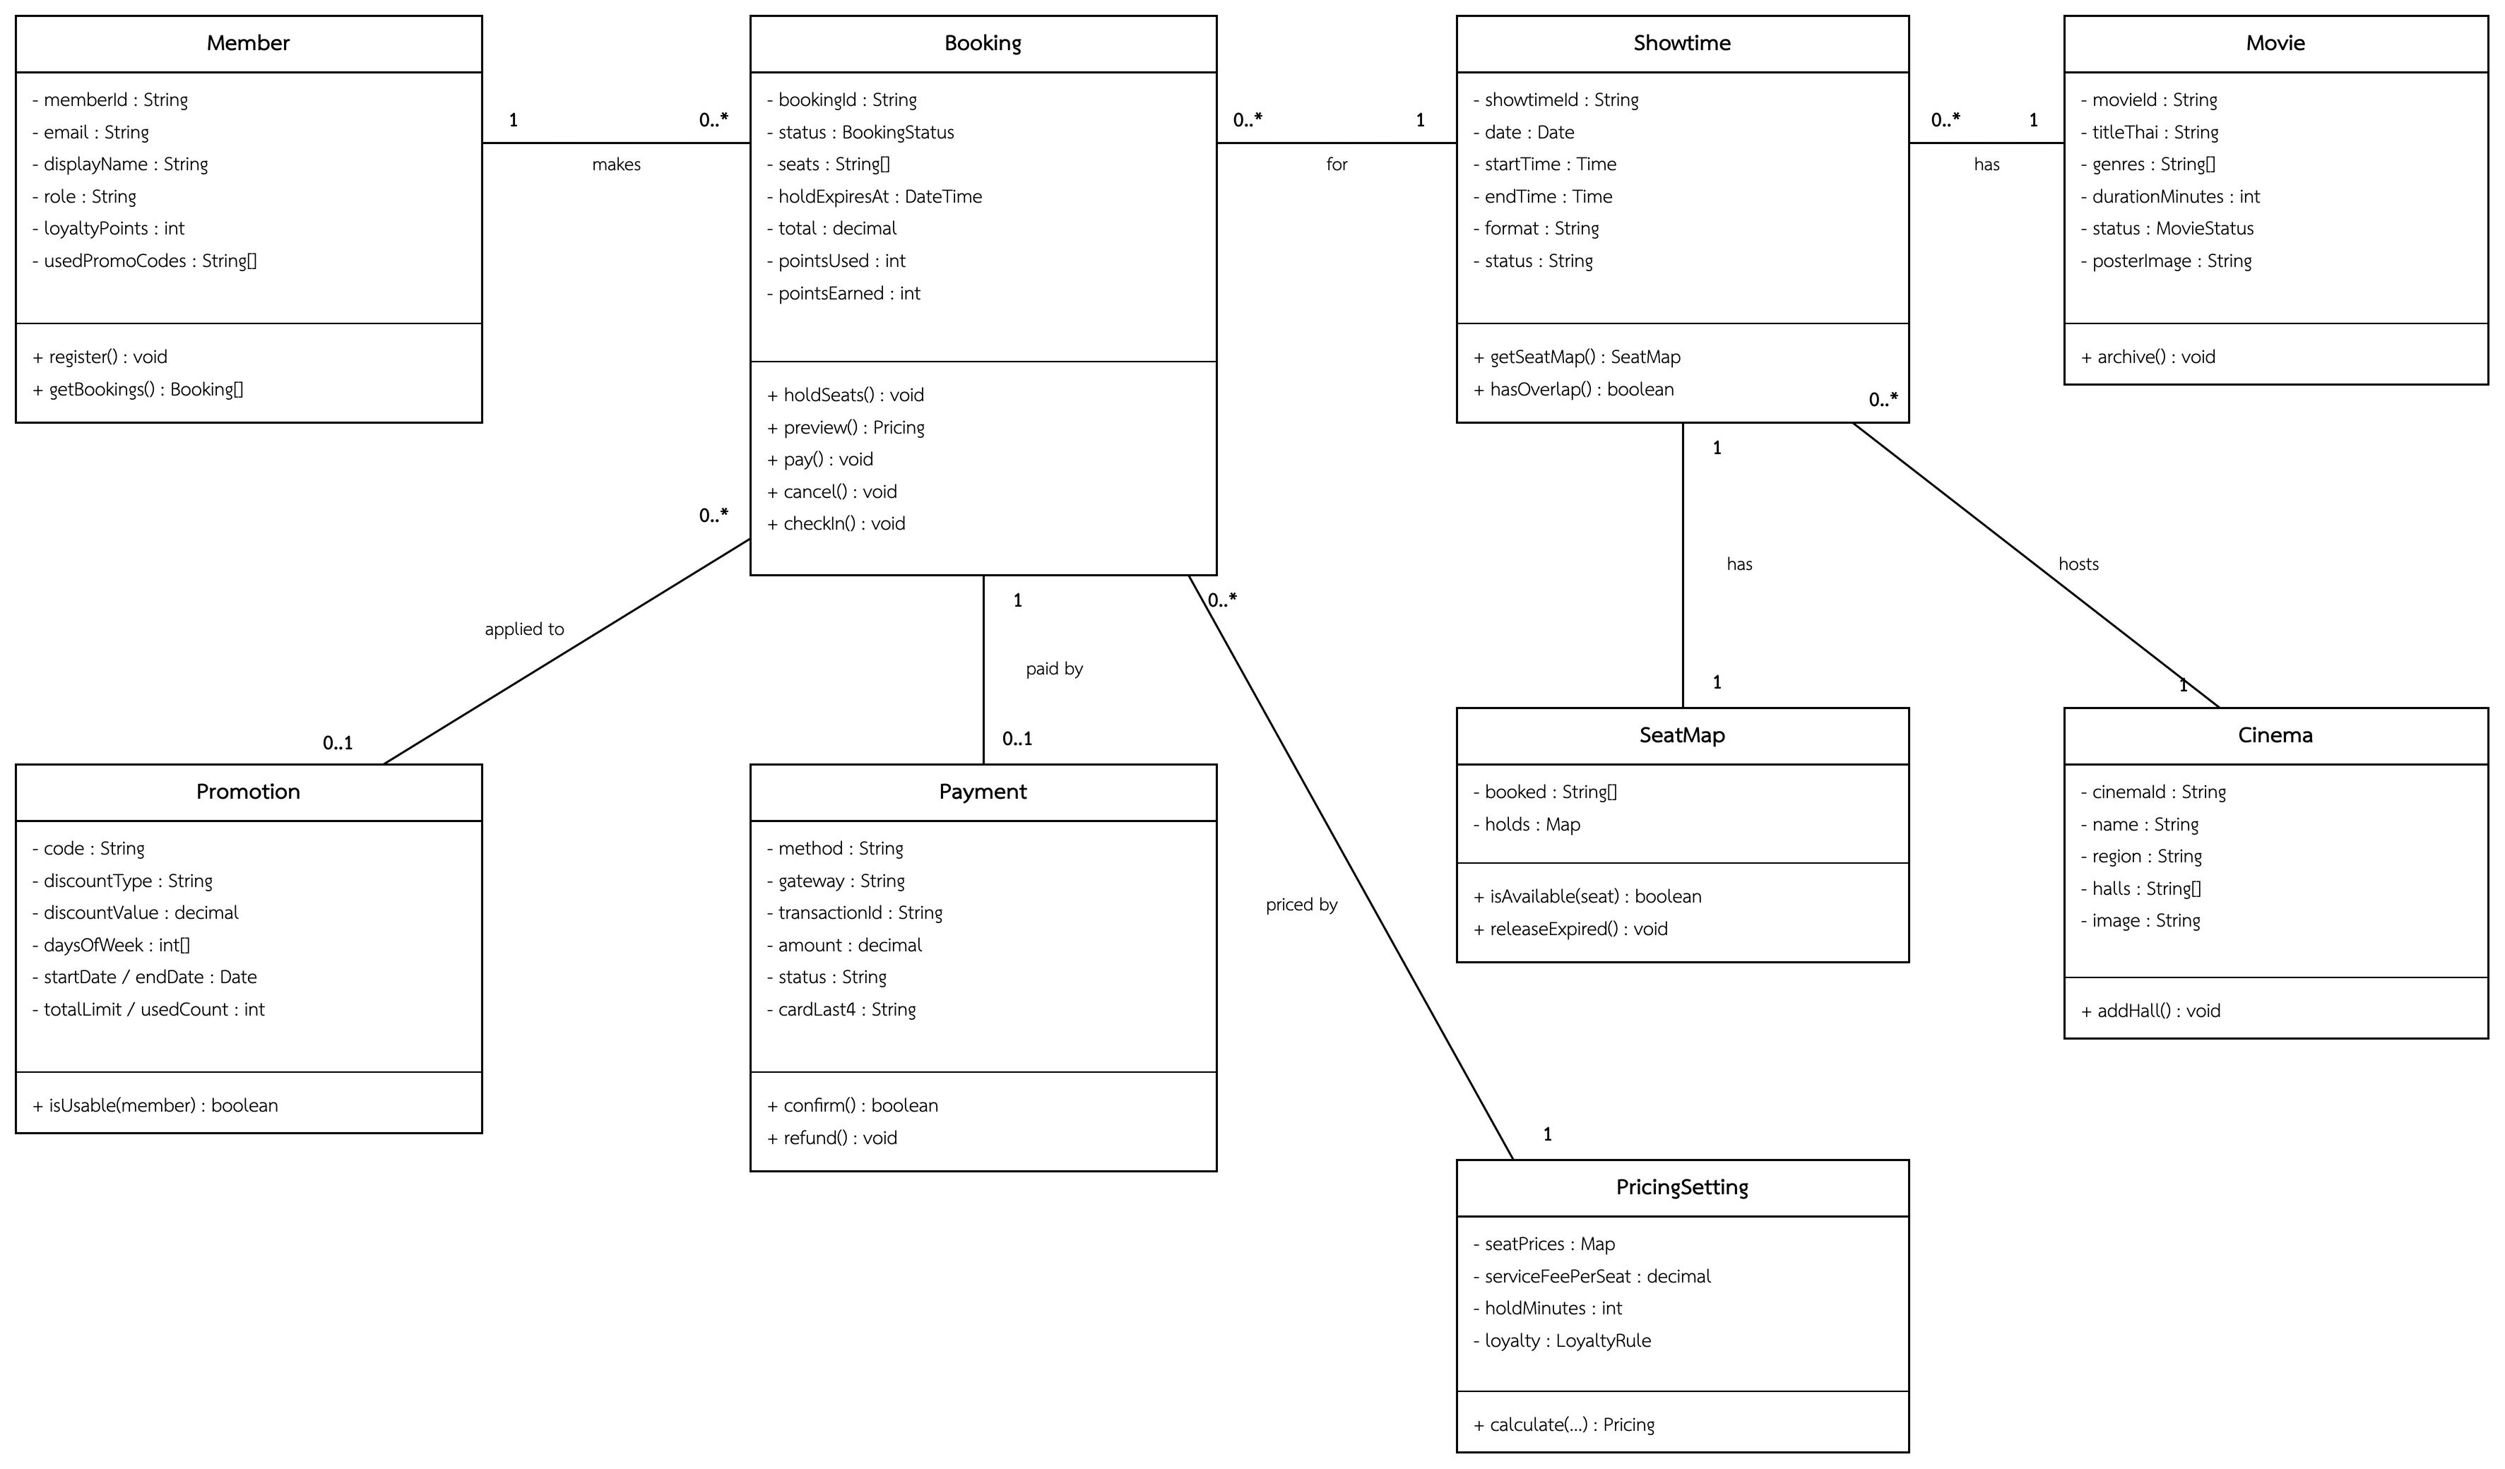
ภาพ​ที่ 8 Class Diagram ของ​ระบบ​ซื้อ​ตั๋ว​ภาพยนตร์​ออนไลน์
ตาราง​ที่ 33 คำ​อธิบาย​คลาส
คลาส | หน้าที่
Member | ข้อมูล​สมาชิก บทบาท (​customer / admin​) คะแนน​สะสม และ​โค้ด​ที่​ใช้​ไป​แล้ว
Booking | การ​จอง ที่​นั่ง ยอด​เงิน สถานะ (​pending​, paid​, cancelled​, expired​, used​) และ​เวลา​หมด​อายุ​การ​ล็อก
Showtime / SeatMap | รอบ​ฉาย​และ​ผัง​ที่​นั่ง เก็บ​ที่​นั่ง​ที่​จอง​แล้ว​และ​ที่​นั่ง​ที่​ถูก​ล็อก​ชั่วคราว
Movie / Cinema | ข้อมูล​ภาพยนตร์ และ​สาขา​ที่​มี​โรง​ย่อย​หลาย​โรง
Payment | ผล​การ​ชำระ​เงิน​จาก Stripe เช่น เลข​ธุรกรรม ช่อง​ทาง และ​สถานะ
Promotion | โค้ด​ส่วนลด​พร้อม​เงื่อนไข​วัน ช่วง​เวลา และ​จำนวน​สิทธิ์
PricingSetting | ราคา​ที่​นั่ง ค่า​บริการ เวลา​ล็อก​ที่​นั่ง และ​กติกา​คะแนน

Activity Diagram
Activity Diagram แสดง​กิจกรรม​การ​จอง​และ​ชำระ​เงิน แบ่ง​เป็น 3 ช่อง (​swimlane​) คือ ลูกค้า ระบบ และ Stripe มี​จุด​ตัดสิน​ใจ 3 จุด ได้แก่ ที่​นั่ง​ว่าง​หรือ​ไม่ ชำระ​เงิน​สำเร็จ​หรือ​ไม่ และ​ที่​นั่ง​ยัง​เป็น​ของ​ลูกค้า​หรือ​ไม่ ถ้า​ที่​นั่ง​หลุด​ไป​ระหว่าง​ชำระ​เงิน ระบบ​คืน​เงิน​เต็ม​จำนวน​ให้​อัตโนมัติ
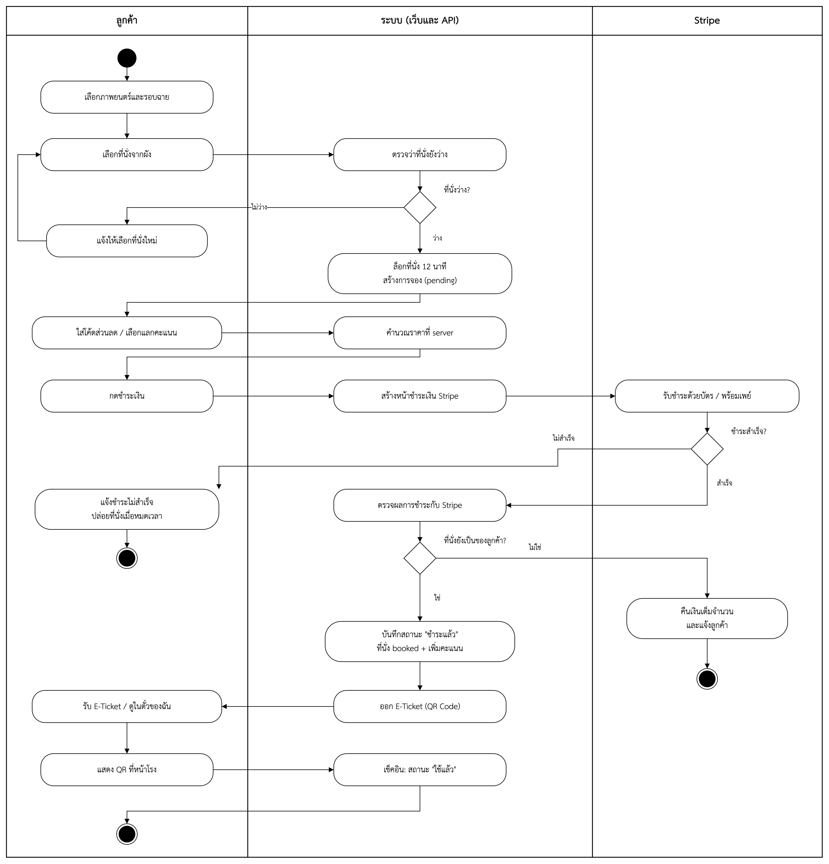
ภาพ​ที่ 9 Activity Diagram การ​จอง​และ​ชำระ​เงิน

Sequence Diagram
Sequence Diagram แสดง​ลำดับ​ข้อความ​ระหว่าง​ลูกค้า หน้า​เว็บ API บน Vercel ฐาน​ข้อมูล Firestore และ Stripe ตั้งแต่​ล็อก​ที่​นั่ง คำนวณ​ราคา สร้าง​หน้า​ชำระ​เงิน ตรวจ​ผล จนถึง​ออก E​-​Ticket ทุก​ขั้น​ที่​เปลี่ยน​ข้อมูล​ทำ​ใน transaction ของ Firestore เพื่อ​ป้องกัน​การ​จอง​ซ้ำ
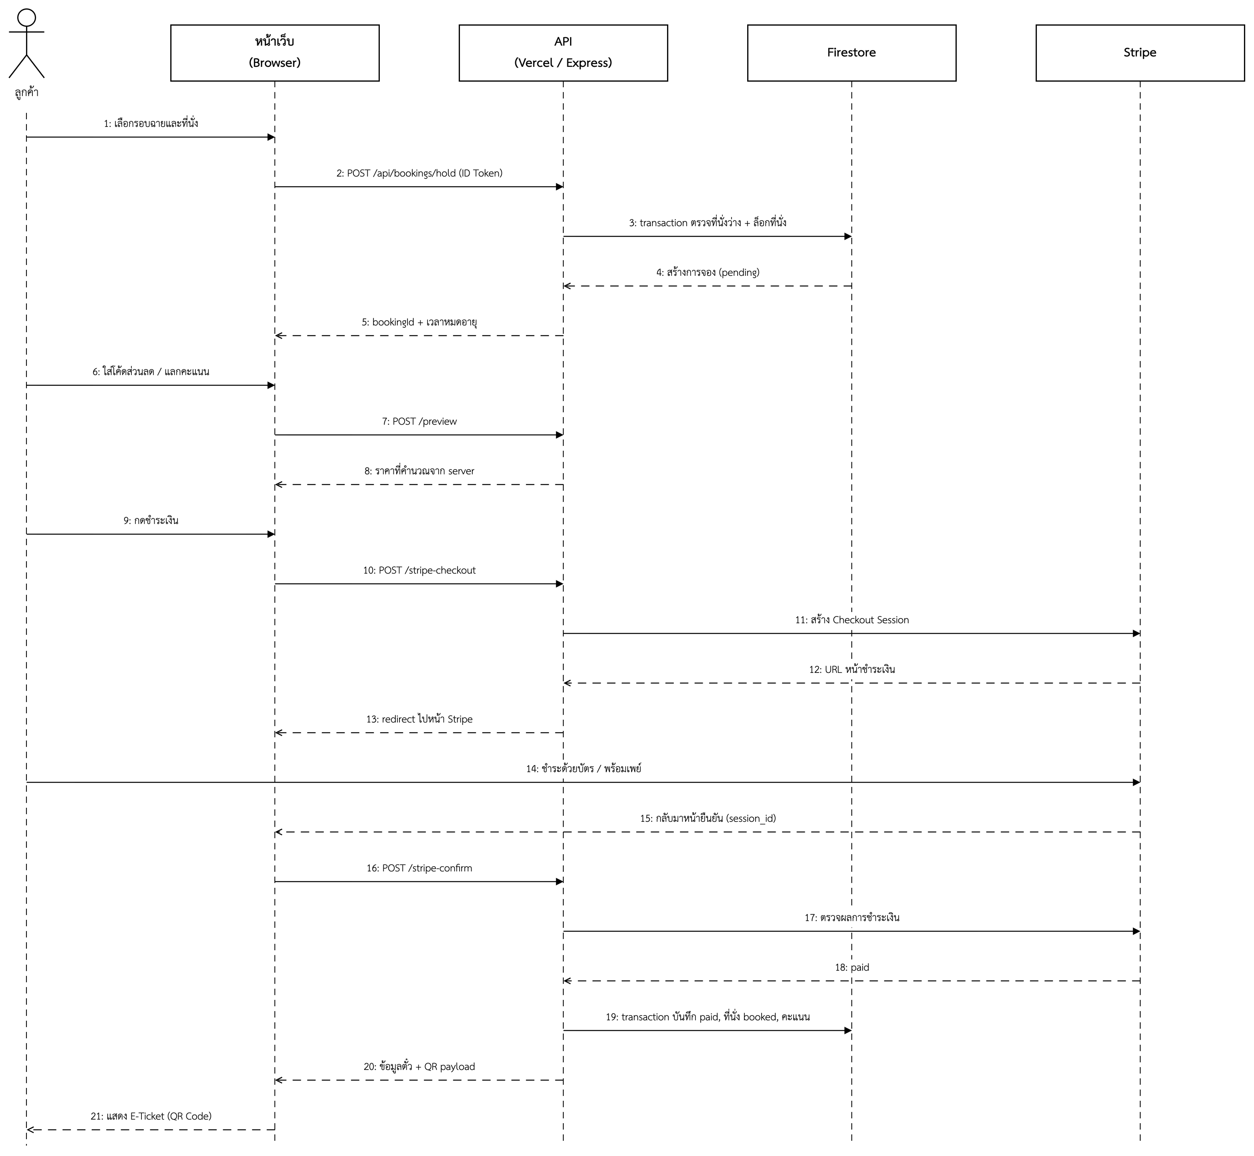
ภาพ​ที่ 10 Sequence Diagram การ​จอง​ที่​นั่ง​และ​ชำระ​เงิน

การ​ประเมิน​ผล
ชื่อ​ระบบ : ระบบ​ซื้อ​ตั๋ว​ภาพยนตร์​ออนไลน์ Cinema
วัน​ที่​ประเมิน …………………………… ชื่อ​ผู้​ประเมิน ……………………………………
ระดับ​ความ​พึง​พอใจ 5 = ดี​มาก 4 = ดี 3 = ปาน​กลาง 2 = น้อย 1 = น้อย​ที่สุด
ตาราง​ที่ 34 แบบ​ประเมิน​ความ​พึง​พอใจ​ต่อ​ระบบ
ข้อ | รายการ​ประเมิน​ผล | 5 | 4 | 3 | 2 | 1
1 | การ​ทำงาน​ของ​ระบบ
1.1 | ความ​ถูก​ต้อง​ของ​การ​จอง​และ​การ​ล็อก​ที่​นั่ง (​ไม่​เกิด​การ​จอง​ซ้ำ​)
1.2 | ความ​ถูก​ต้อง​ใน​การ​แสดง​รอบ​ฉาย​และ​ที่​นั่ง​ว่าง​แบบ​เรี​ยล​ไทม์
1.3 | ความ​รวดเร็ว​ใน​การ​ค้นหา​ภาพยนตร์ รอบ​ฉาย และ​สาขา
1.4 | ความ​ถูก​ต้อง​ใน​การ​คำนวณ​ราคา ส่วนลด และ​คะแนน​สะสม
1.5 | ความ​เสถียร​ของ​การ​ชำระ​เงิน​ผ่าน Stripe และ​การ​คืน​เงิน
2 | การ​ออกแบบ​และ​ส่วน​ติดต่อ​ผู้​ใช้​งาน
2.1 | ความ​ชัดเจน​ของ​เมนู​และ​ความ​ง่าย​ใน​การ​เลือก​ภาพยนตร์​และ​รอบ​ฉาย
2.2 | ความ​เหมาะ​สม​ของ​ตัว​อักษร สี และ​การ​จัด​วาง ทั้ง​บน​คอมพิวเตอร์​และ​มือ​ถือ
2.3 | ความ​เข้าใจ​ง่าย​ของ​ข้อความ​แจ้ง​เตือน เช่น ที่​นั่ง​ไม่​ว่าง หรือ​ชำระ​เงิน​ไม่​สำเร็จ
2.4 | ความ​สะดวก​ใน​การ​เลือก​ที่​นั่ง​จาก​ผัง​ที่​นั่ง
2.5 | ความ​สะดวก​ใน​การ​ดู E​-​Ticket ประวัติการ​จอง และ​คะแนน​สะสม
3 | การนำ​ไป​ใช้​งาน​จริง
3.1 | ระบบ​ช่วย​ลด​ขั้น​ตอน​และ​เวลา​ใน​การ​ซื้อ​ตั๋ว
3.2 | ระบบ​ช่วย​ลด​ความ​แออัด​หน้า​เคาน์เตอร์ (​เช็ค​อิน​ด้วย QR​)
3.3 | รายงาน​ยอด​ขาย​และ​สถิติ​การ​จอง​ครบ​ถ้วน​และ​ส่ง​ออก​ได้
3.4 | หน้า​แอ​ดมิน​ช่วย​ให้​จัดการ​ภาพยนตร์ รอบ​ฉาย และ​สาขา​ได้​สะดวก
3.5 | ระบบ​น่า​เชื่อ​ถือ​และ​ปลอดภัย​ใน​การ​ทำ​ธุรกรรม

ความ​คิด​เห็น​และ​ข้อ​เสนอ​แนะ ……………………………………………………………………………………………

ภาค​ผนวก

คู่มือ​การ​ใช้​งาน​ระบบ​จอง​ตั๋ว​ภาพยนตร์​ออนไลน์ Cinema

1 วัตถุประสงค์
คู่มือ​นี้​อธิบาย​การ​ใช้​งาน​ระบบ​สำหรับ​ลูกค้า ตั้งแต่​เข้า​สู่​ระบบ เลือก​ภาพยนตร์ เลือก​ที่​นั่ง ชำระ​เงิน และ​ใช้​ตั๋ว และ​อธิบาย​การ​ใช้​งาน​หน้า​ผู้​ดูแล​ระบบ (​แอ​ดมิน​) สำหรับ​จัดการ​ข้อมูล​ทั้งหมด

2 ขอบเขต​การ​ใช้​งาน
ระบบ​ใช้​งาน​ผ่าน​เว็บ​เบราว์เซอร์​ที่ https​:​/​/​my​-​web​-​project​-​491413​.​web.app ประกอบ​ด้วย​หน้า​หลัก​ดังนี้
- หน้า​แรก (​index.html​) และ​หน้า​รายการ​ภาพยนตร์ (​movies.html​)
- หน้า​ราย​ละเอียด​ภาพยนตร์​และ​รอบ​ฉาย (​movie​-​details.html​)
- หน้า​เลือก​ที่​นั่ง (​seat​-​selection.html​) และ​หน้า​ชำระ​เงิน (​checkout.html​)
- หน้า​ยืนยัน​การ​จอง​และ E​-​Ticket (​booking​-​confirmation.html​)
- หน้า​บัญชี​ของ​ฉัน (​user.html​) สำหรับ​ตั๋ว ประวัติ และ​คะแนน​สะสม
- หน้า​โรง​ภาพยนตร์ (​cinemas.html​) หน้า​โปร​โม​ชั่น (​promotions.html​) และ​หน้า​ข้อมูล​สมาชิก
- หน้า​ผู้​ดูแล​ระบบ (​admin.html​) ใช้ได้​เฉพาะ​บัญชี​ที่​มี​สิทธิ์ admin

3 เงื่อนไข​ก่อน​ใช้​งาน
- อุปกรณ์​เชื่อม​ต่อ​อินเทอร์เน็ต และ​ใช้​เบราว์เซอร์​รุ่น​ใหม่ เช่น Chrome​, Safari หรือ Edge
- ดู​ภาพยนตร์​และ​รอบ​ฉาย​ได้​โดย​ไม่​ต้อง​เข้า​สู่​ระบบ แต่​ต้อง​เข้า​สู่​ระบบ​ก่อน​เลือก​ที่​นั่ง
- ระบบ​ชำระ​เงิน​เป็น​โหมด​ทดสอบ​ของ Stripe ใช้​บัตร​ทดสอบ 4242 4242 4242 4242 วัน​หมด​อายุ​ใน​อนาคต​ใด​ก็ได้ และ CVC 3 หลัก​ใด​ก็ได้ ไม่มี​การ​ตัด​เงิน​จริง

4 ขั้น​ตอน​การ​ใช้​งาน​สำหรับ​ลูกค้า
4.1 หน้า​แรก​และ​การ​ค้นหา​ภาพยนตร์
- หน้า​แรก​แสดง​ภาพยนตร์​แนะนำ ภาพยนตร์​ที่​กำลัง​ฉาย และ​ส่วน "​โปรแกรม​หน้า​" ที่​ดึง​จาก​ฐาน​ข้อมูล
- หน้า​ภาพยนตร์​มี​ช่อง​ค้นหา​ชื่อ​เรื่อง​และ​ตัว​กรอง​ประเภท กด​การ์ด​ภาพยนตร์​เพื่อ​ดู​ราย​ละเอียด
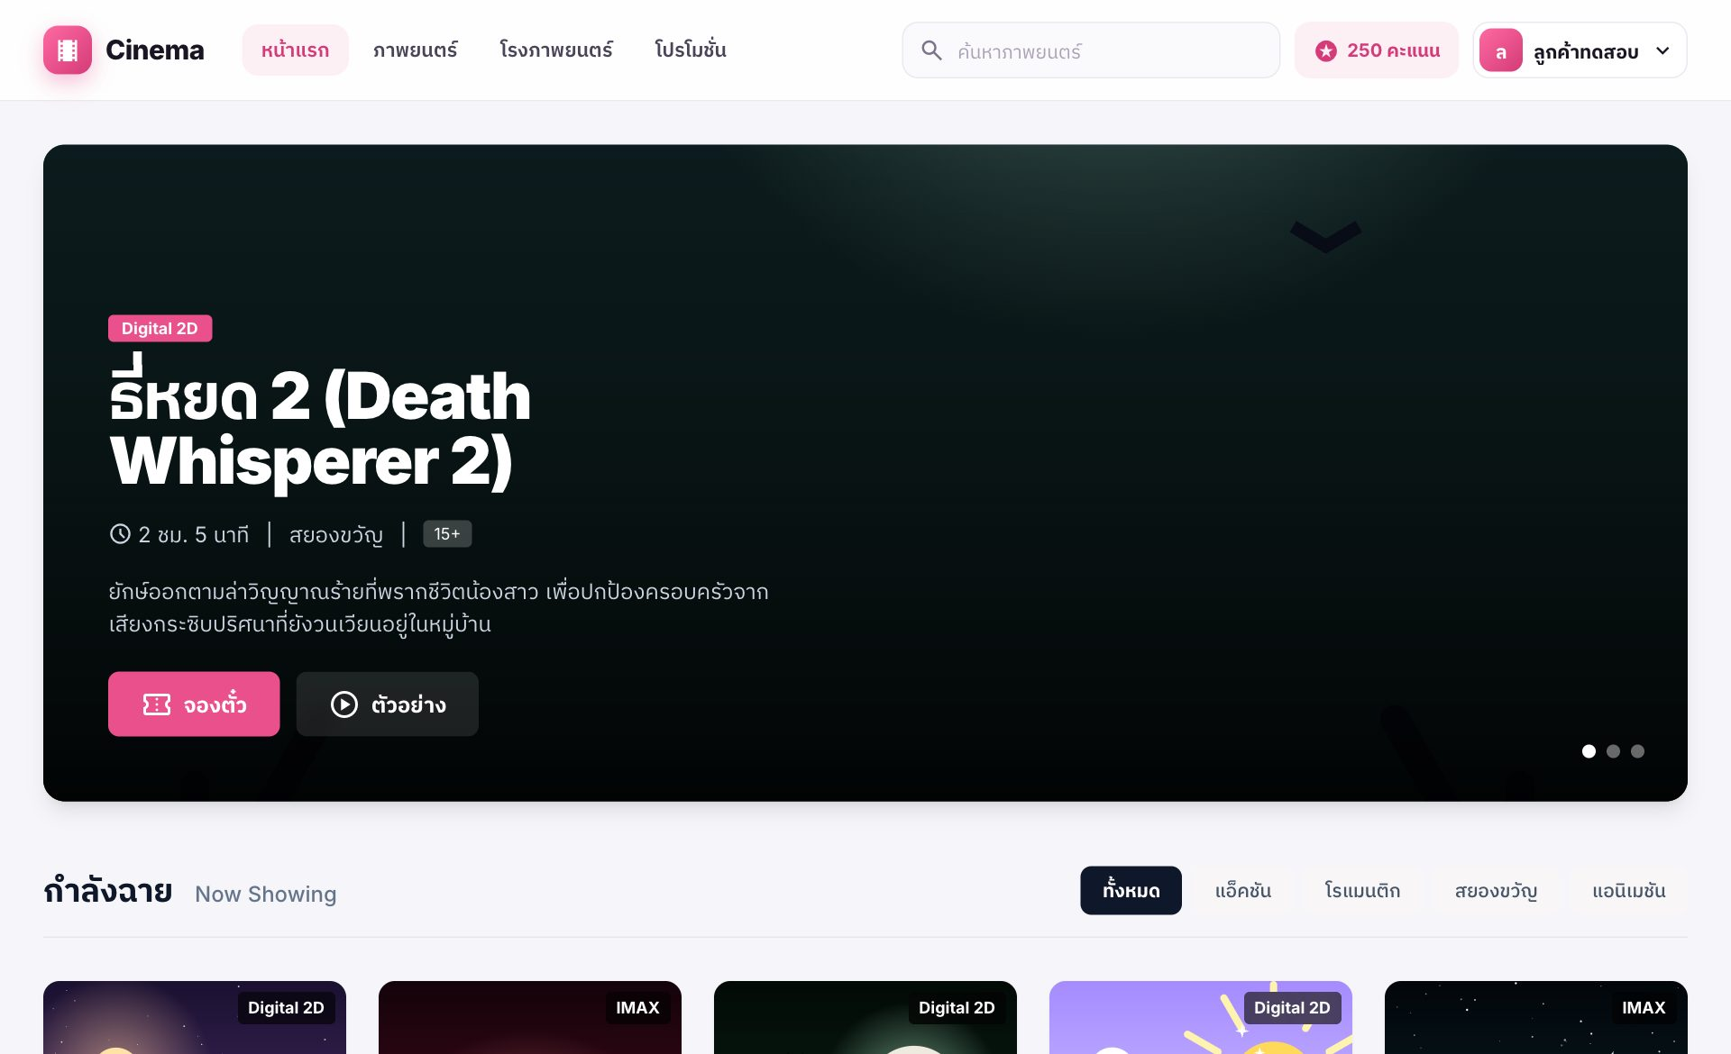
ภาพ​ที่ 11 หน้า​แรก​ของ​ระบบ
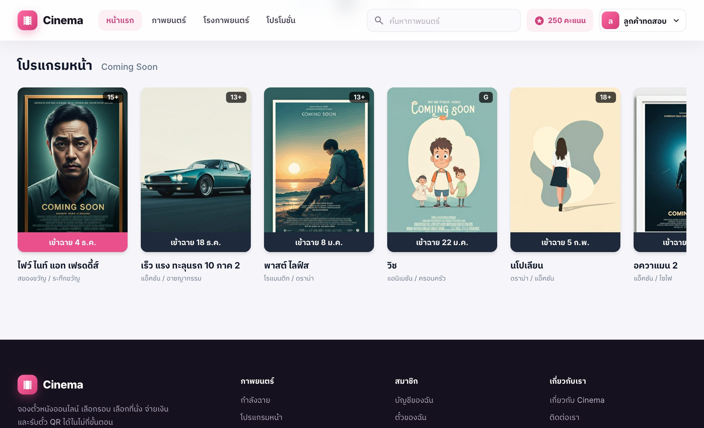
ภาพ​ที่ 12 ส่วน​โปรแกรม​หน้า (​ภาพยนตร์​ที่​กำลัง​จะ​เข้า​ฉาย​)
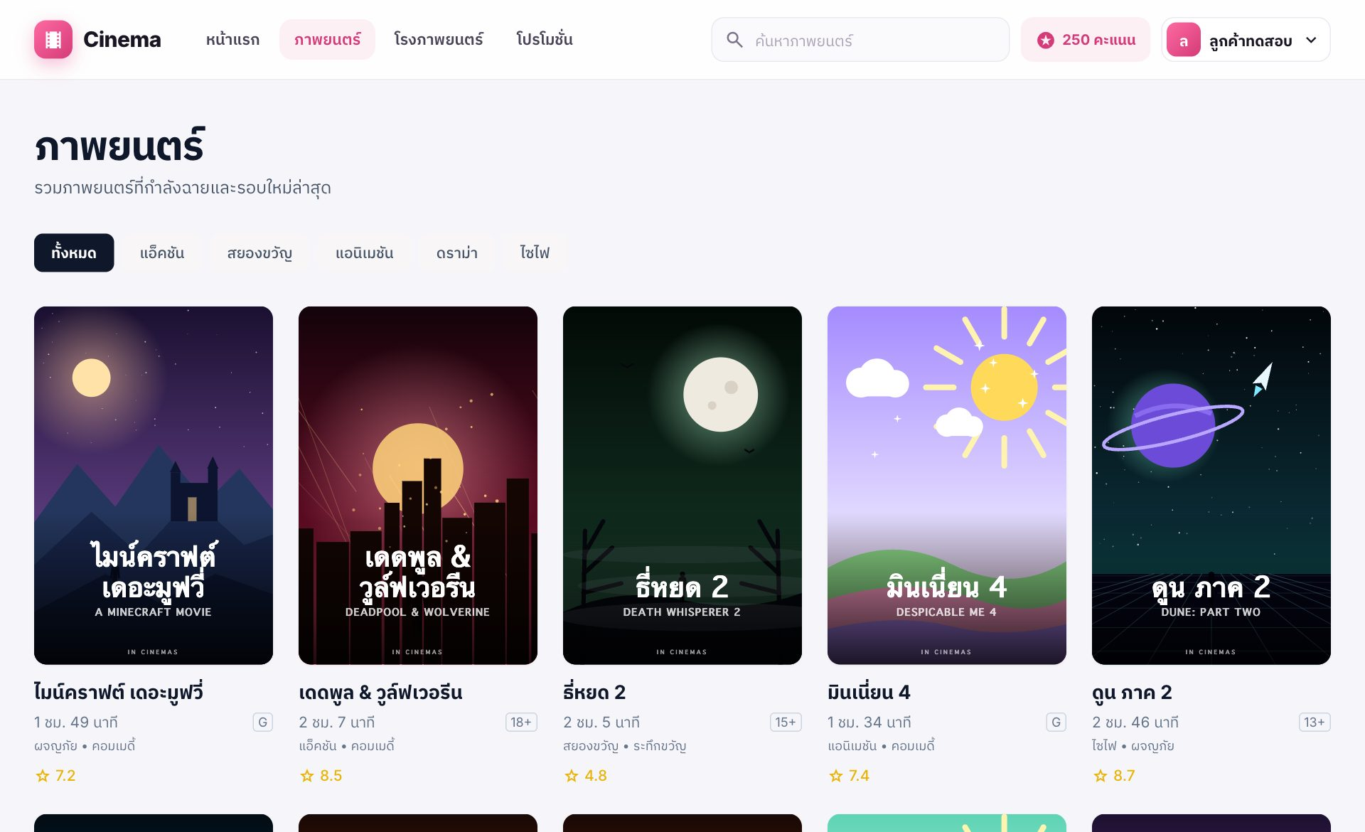
ภาพ​ที่ 13 หน้า​รายการ​ภาพยนตร์​พร้อม​ช่อง​ค้นหา​และ​ตัว​กรอง
4.2 การ​ดู​ราย​ละเอียด​และ​เลือก​รอบ​ฉาย
- หน้า​ราย​ละเอียด​แสดง​เรื่อง​ย่อ ประเภท ความ​ยาว เรต และ​นัก​แสดง
- เลือก​วัน​ที่ สาขา และ​รอบ​เวลา ระบบ​แสดง​ระบบ​ฉาย​และ​ภาษา​ของ​แต่ละ​รอบ ถ้า​ยัง​ไม่​เข้า​สู่​ระบบ ระบบ​จะ​ให้​เข้า​สู่​ระบบ​ก่อน
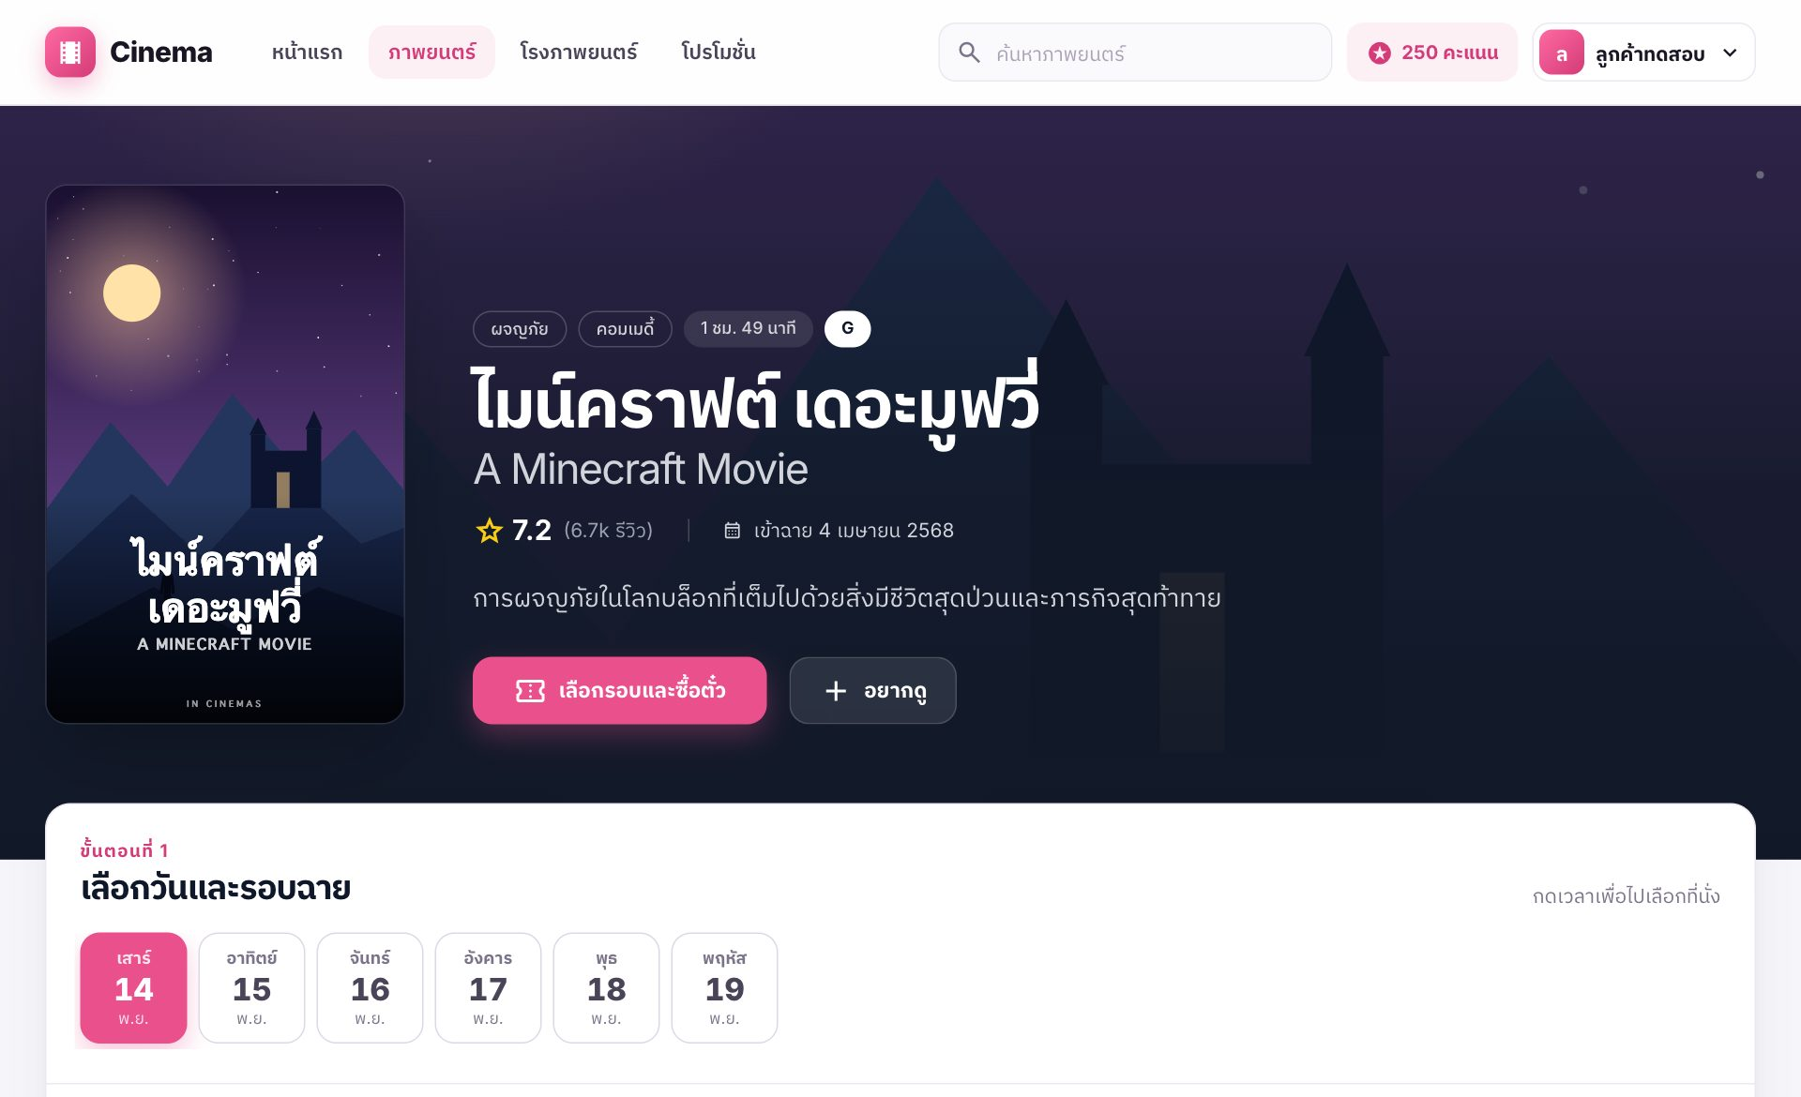
ภาพ​ที่ 14 หน้า​ราย​ละเอียด​ภาพยนตร์
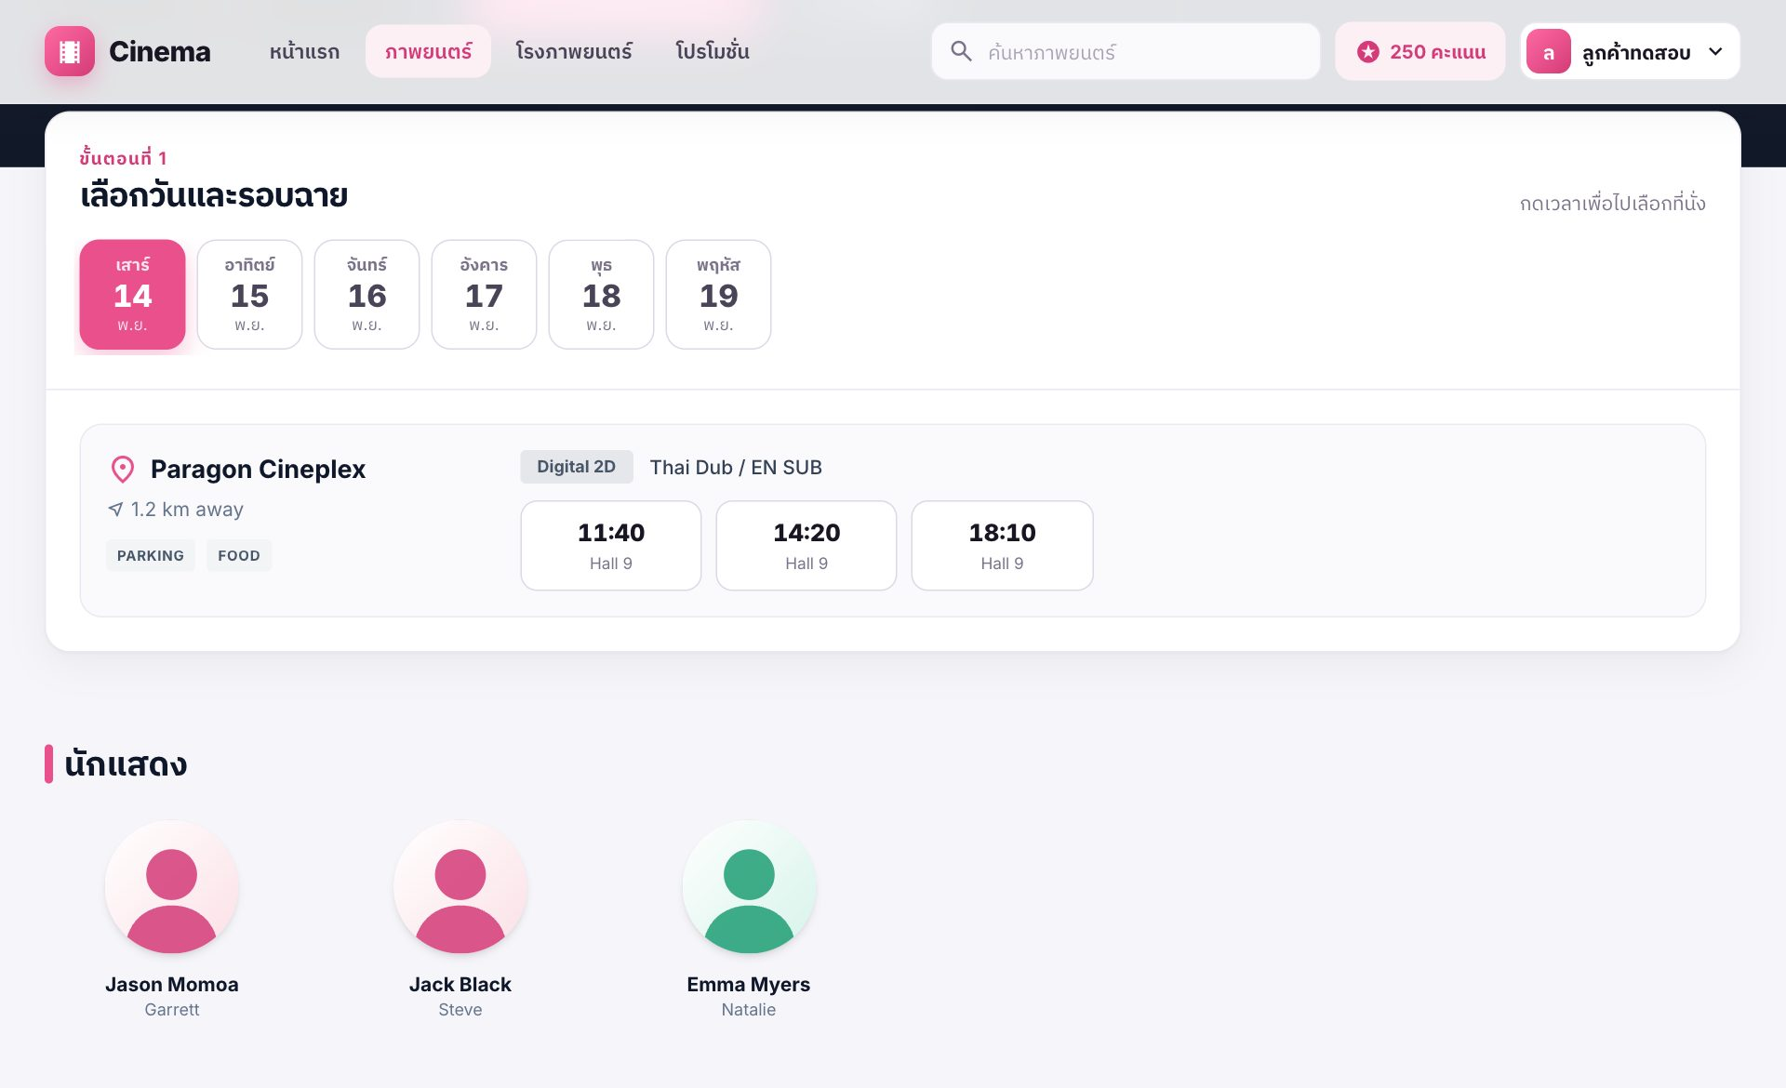
ภาพ​ที่ 15 การ​เลือก​วัน​ที่ สาขา และ​รอบ​ฉาย
4.3 การ​สมัคร​สมาชิก​และ​เข้า​สู่​ระบบ
- กด​ปุ่ม​เข้า​สู่​ระบบ​ที่​มุม​ขวา​บน เลือก​แท็บ "​เข้า​สู่​ระบบ​" หรือ "​สร้าง​บัญชี​"
- สมาชิก​ใหม่​ได้​รับ​คะแนน​ต้อนรับ 250 คะแนน​ทันที
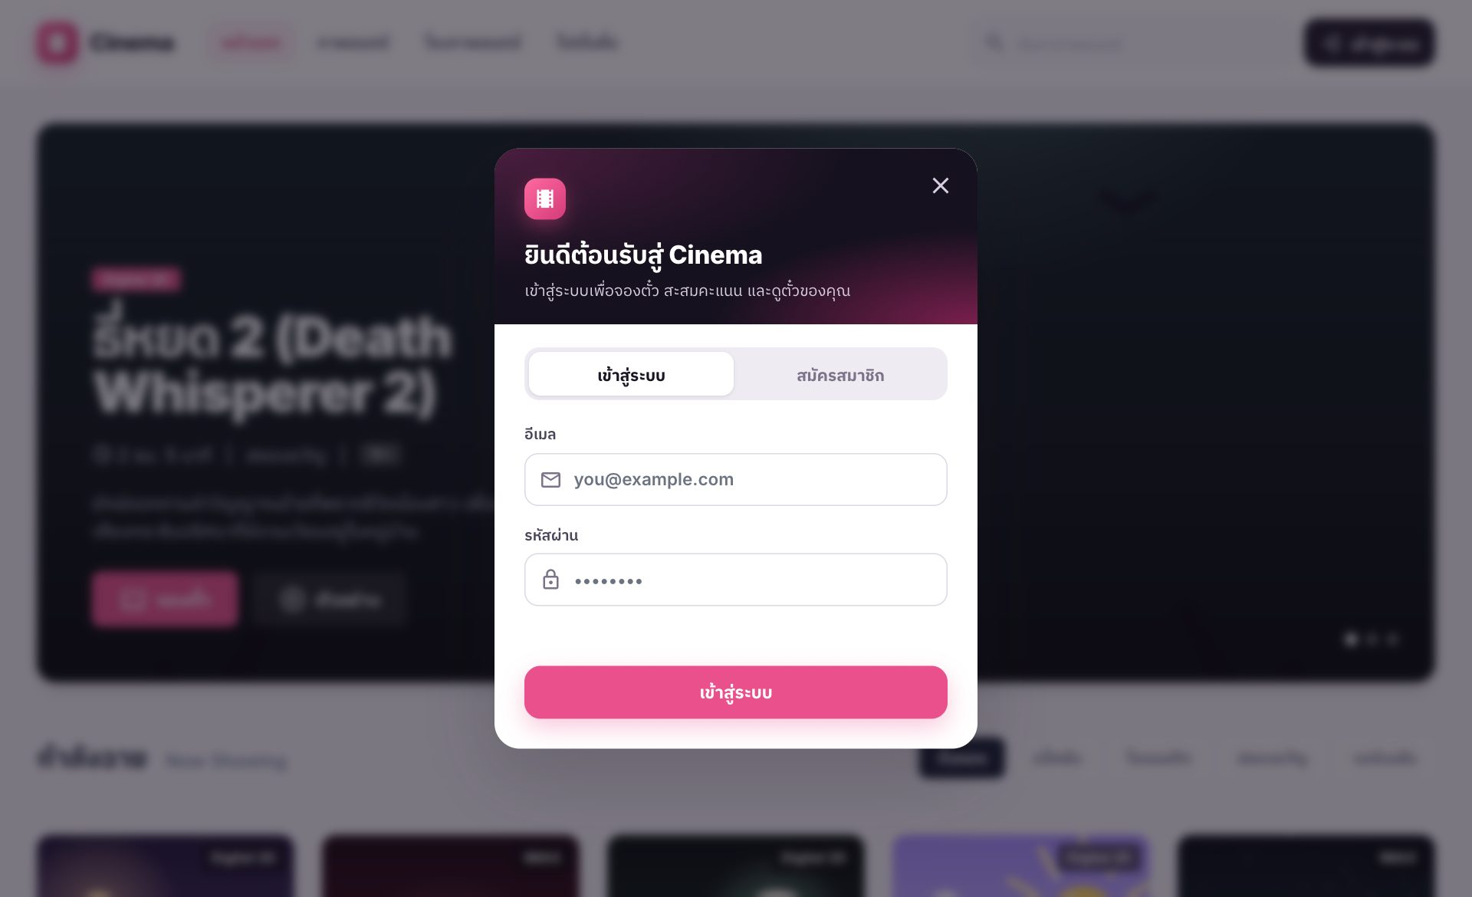
ภาพ​ที่ 16 หน้าต่าง​เข้า​สู่​ระบบ​และ​สร้าง​บัญชี
4.4 การ​เลือก​ที่​นั่ง
- เลือก​ที่​นั่ง​จาก​ผัง มี 3 ประเภท คือ Regular 240 บาท Premium 350 บาท และ Sofa Pair 500 บาท (​ปรับ​ได้ที่​หน้า​แอ​ดมิน​)
- ที่​นั่ง​ที่​ถูก​จอง​หรือ​ถูก​ล็อก​โดย​ผู้​อื่น​จะ​เลือก​ไม่​ได้ ตรวจ​รายการ​ที่​นั่ง​และ​ยอด​รวม​ที่​แถบ​สรุป แล้ว​กด "​ไป​ชำระ​เงิน​"
- ระบบ​ล็อก​ที่​นั่ง​ไว้ 12 นาที ถ้า​ไม่​ชำระ​เงิน​ภายใน​เวลา ที่​นั่ง​จะ​ถูก​ปล่อย​คืน​อัตโนมัติ
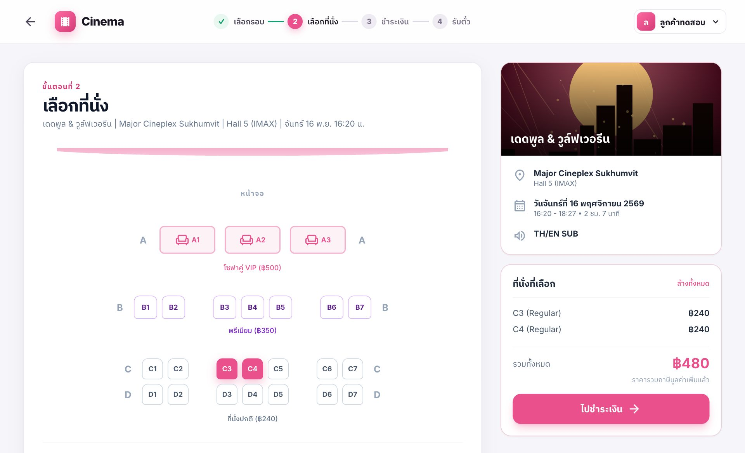
ภาพ​ที่ 17 หน้า​เลือก​ที่​นั่ง
4.5 การ​ชำระ​เงิน
- ตรวจ​สรุป​รายการ ได้แก่ ภาพยนตร์ ที่​นั่ง ค่า​บริการ​ที่​นั่ง​ละ 20 บาท ส่วนลด และ​ยอด​สุทธิ พร้อม​เวลา​นับ​ถอย​หลัง
- กรอก​โค้ด​ส่วนลด (​เช่น โค้ด​จาก​หน้า​โปร​โม​ชั่น​) และ​/​หรือ​เลือก​แลก​คะแนน 80 คะแนน​เป็น​ส่วนลด 30 บาท ราคา​ทั้งหมด​คำนวณ​ที่​เซิร์ฟเวอร์
- กด "​ชำระ​เงิน​" ระบบ​พา​ไป​หน้า Stripe Checkout เลือก​ชำระ​ด้วย​บัตร​หรือ​พร้อม​เพย์ เมื่อ​สำเร็จ Stripe พาก​ลับ​มา​หน้า​ยืนยัน
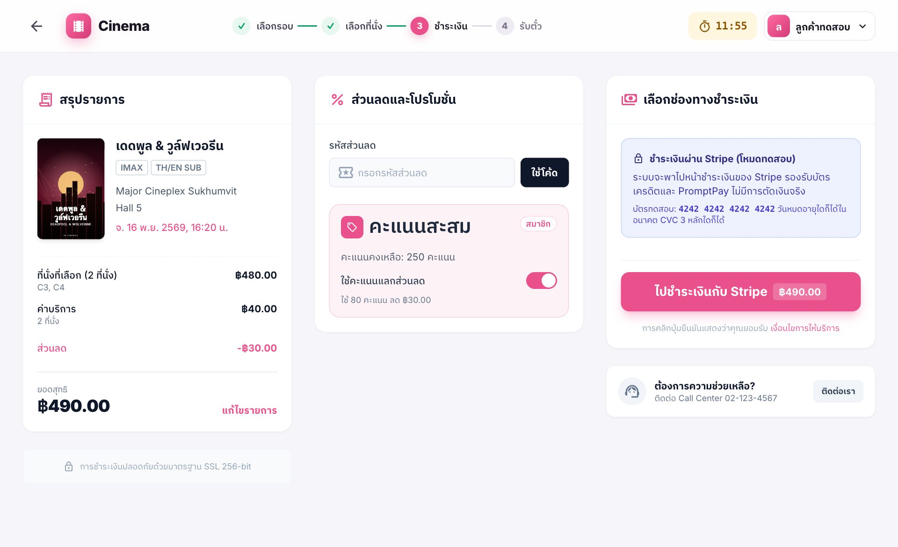
ภาพ​ที่ 18 หน้า​ชำระ​เงิน​พร้อม​โค้ด​ส่วนลด​และ​การ​แลก​คะแนน
4.6 การ​รับ E​-​Ticket
- ระบบ​ตรวจ​ผล​การ​ชำระ​กับ Stripe แล้ว​แสดง​ตั๋ว​ที่​มีชื่อ​ภาพยนตร์ สาขา โรง วัน​เวลา ที่​นั่ง Booking ID และ QR Code
- ได้​รับ​คะแนน​เพิ่ม 50 คะแนน​ต่อ​การ​จอง นำ QR Code ไป​แสดง​ที่​หน้า​โรง​เพื่อ​เช็ค​อิน
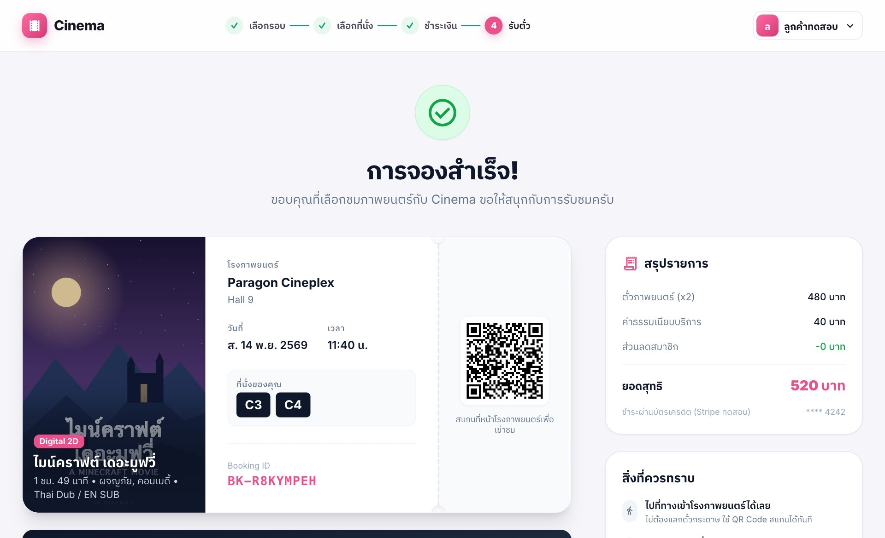
ภาพ​ที่ 19 หน้า​ยืนยัน​การ​จอง​และ E​-​Ticket
4.7 บัญชี​ของ​ฉัน​และ​ประวัติการ​จอง
- หน้า​บัญชี​ของ​ฉัน​แสดง​ข้อมูล​สมาชิก คะแนน​สะสม ตั๋ว​ที่​ยัง​ไม่​ได้​ใช้ และ​ประวัติการ​จอง​ทั้งหมด​พร้อม​สถานะ
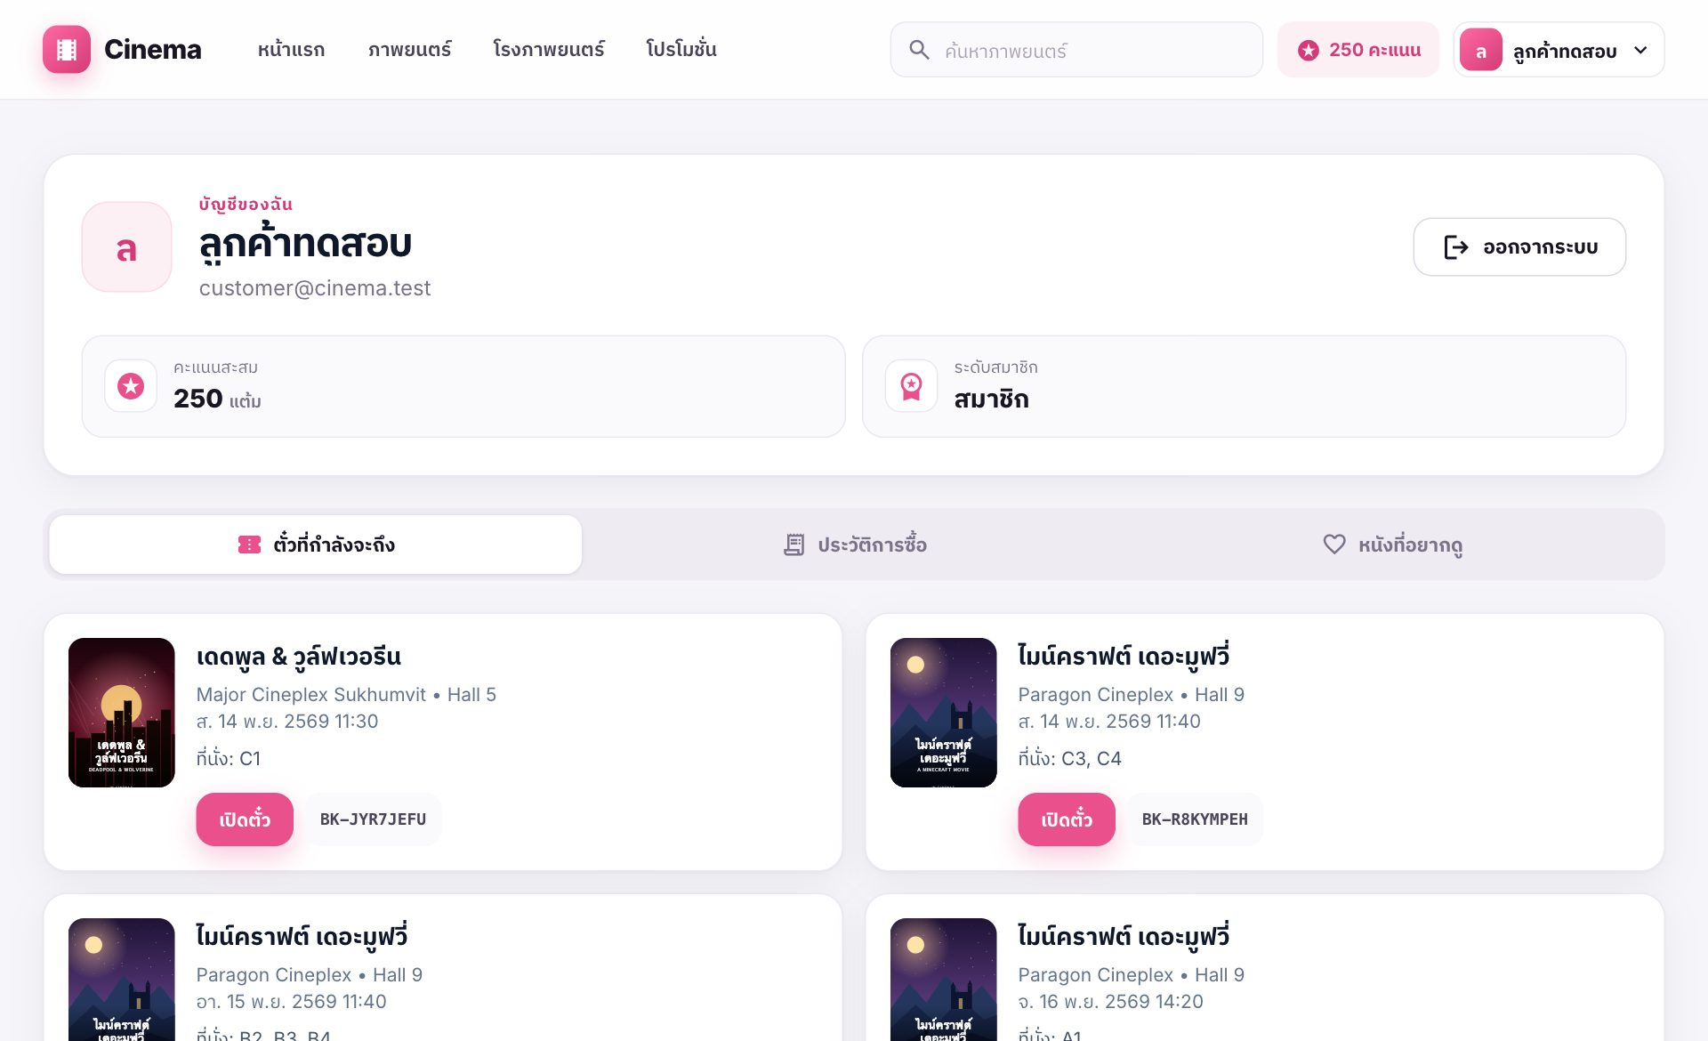
ภาพ​ที่ 20 หน้า​บัญชี​ของ​ฉัน
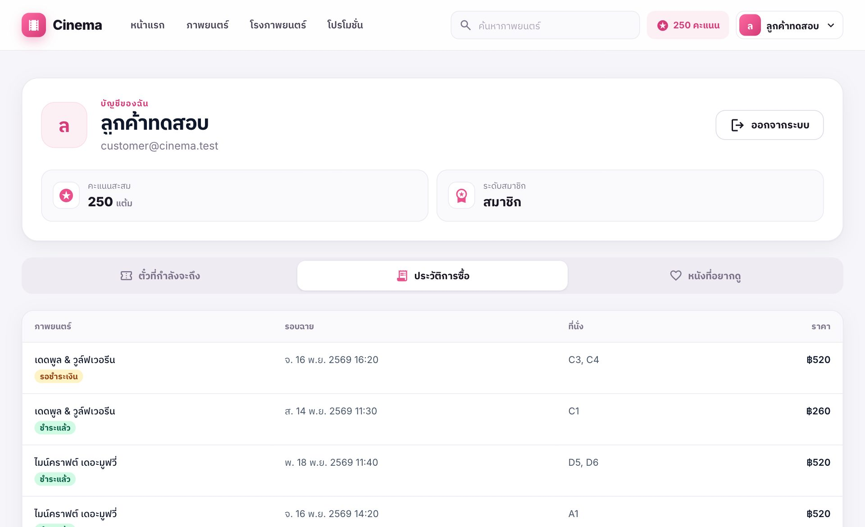
ภาพ​ที่ 21 ประวัติการ​จอง
4.8 โรง​ภาพยนตร์ โปร​โม​ชั่น และ​ข้อมูล​อื่น
- หน้า​โรง​ภาพยนตร์​แสดง​สาขา​ทั้งหมด 14 สาขา พร้อม​รูป ที่​ตั้ง ระบบ​ฉาย และ​กรอง​ตาม​ภูมิภาค​ได้
- หน้า​โปร​โม​ชั่น​แสดง​โค้ด​ที่​ใช้ได้ เงื่อนไข และ​จำนวน​สิทธิ์​คง​เหลือ กด​คัด​ลอก​โค้ด​ไป​ใช้ได้​ทันที
- หน้า​สมาชิก คำถาม​ที่​พบ​บ่อย ติดต่อ​เรา ข้อ​กำหนด และ​นโยบาย​ความ​เป็น​ส่วน​ตัว อธิบาย​กติกา​ของ​ระบบ
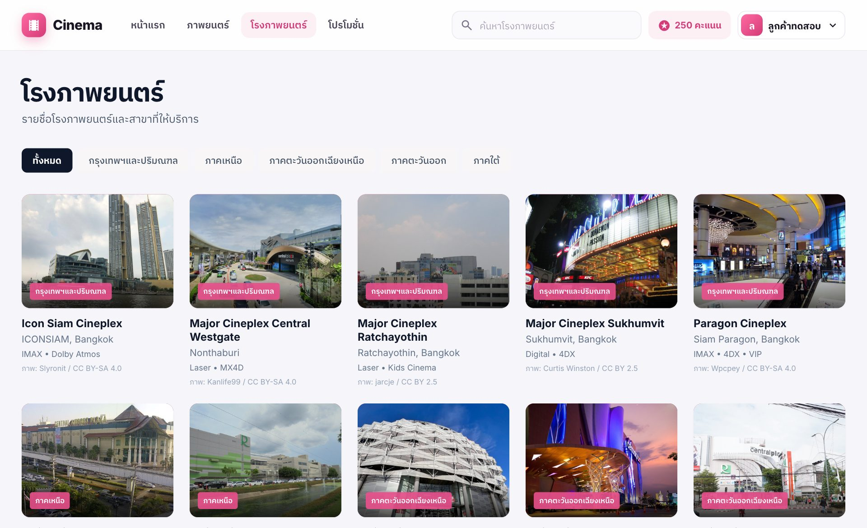
ภาพ​ที่ 22 หน้า​โรง​ภาพยนตร์
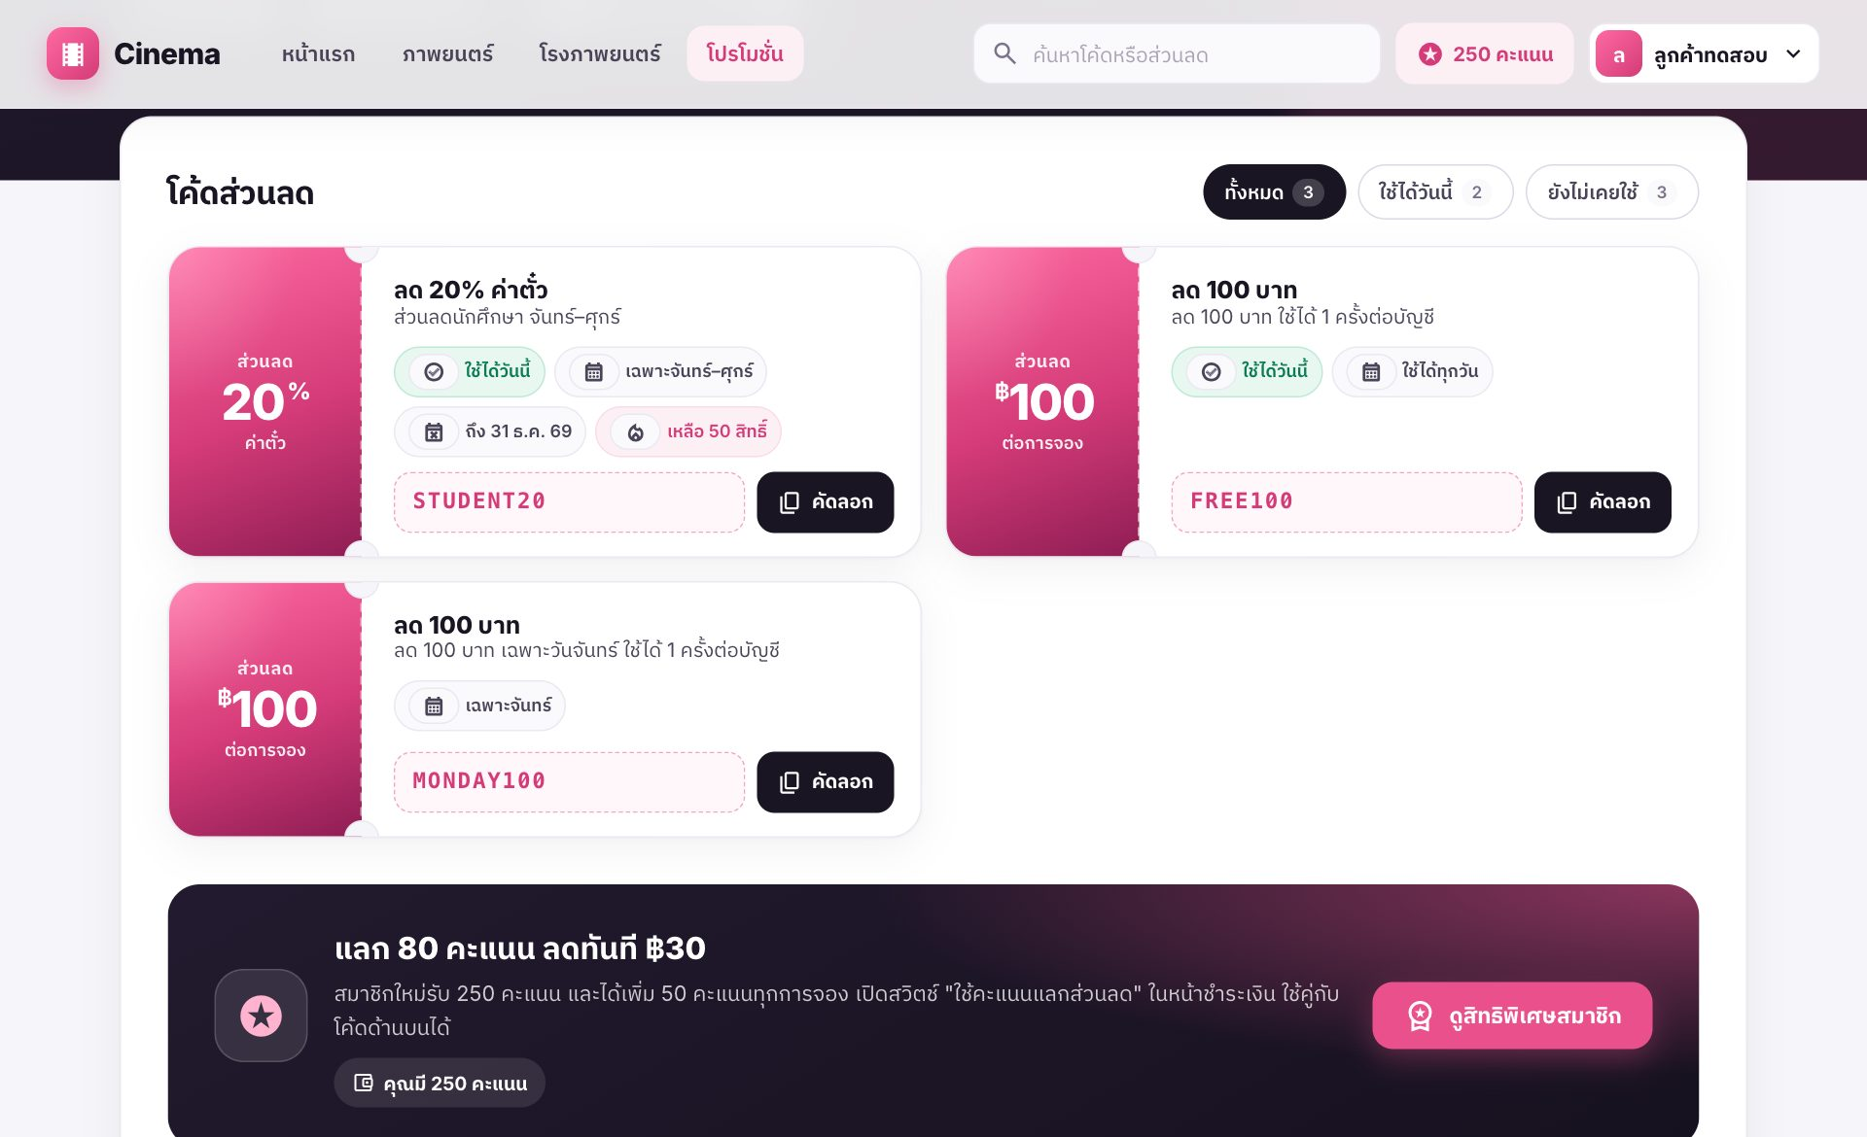
ภาพ​ที่ 23 หน้า​โปร​โม​ชั่น
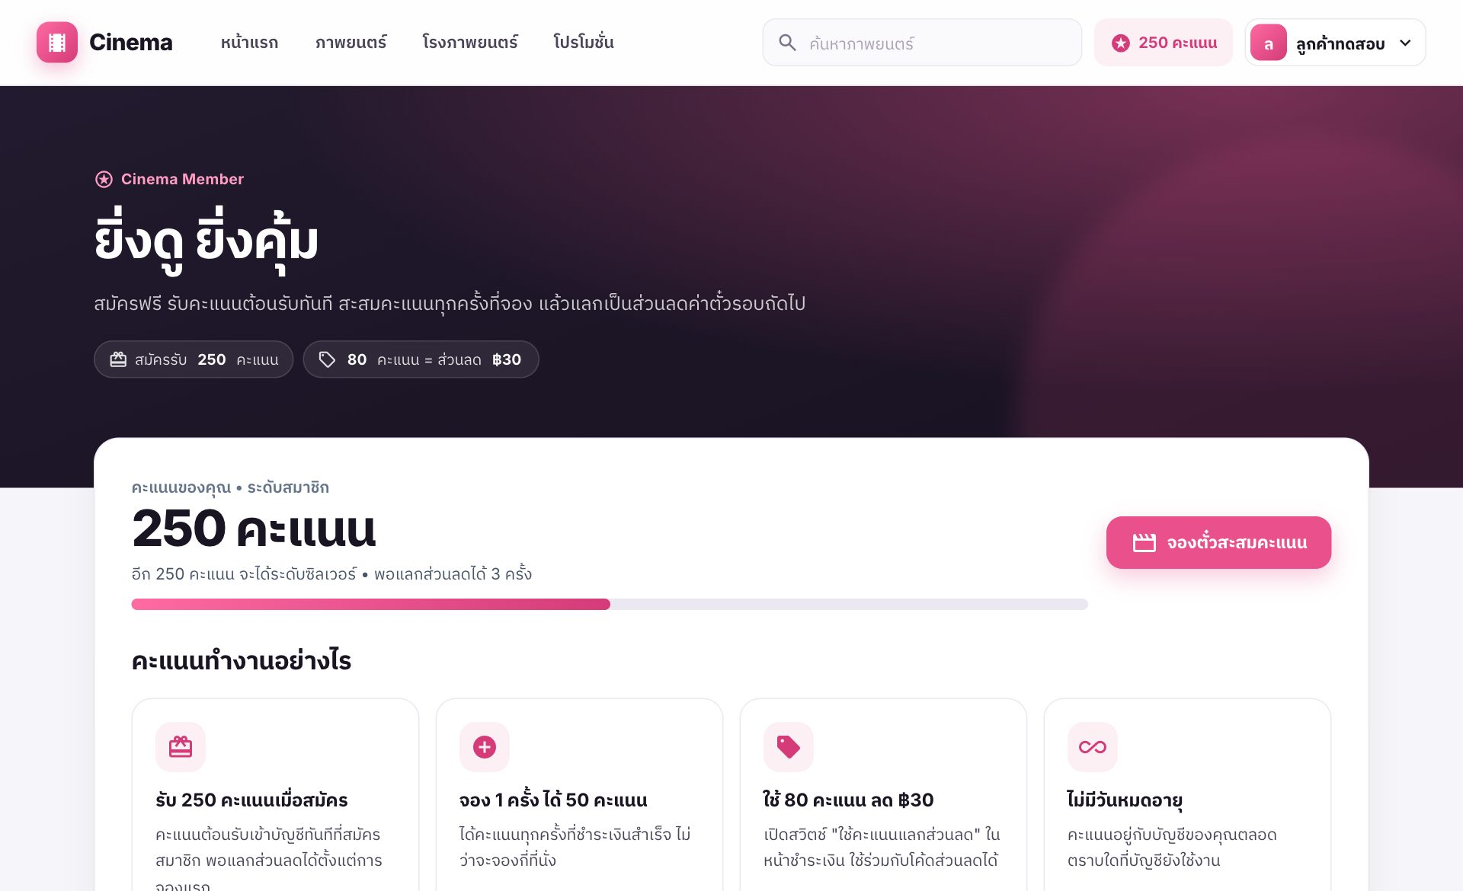
ภาพ​ที่ 24 หน้า​สิทธิ​ประโยชน์​สมาชิก
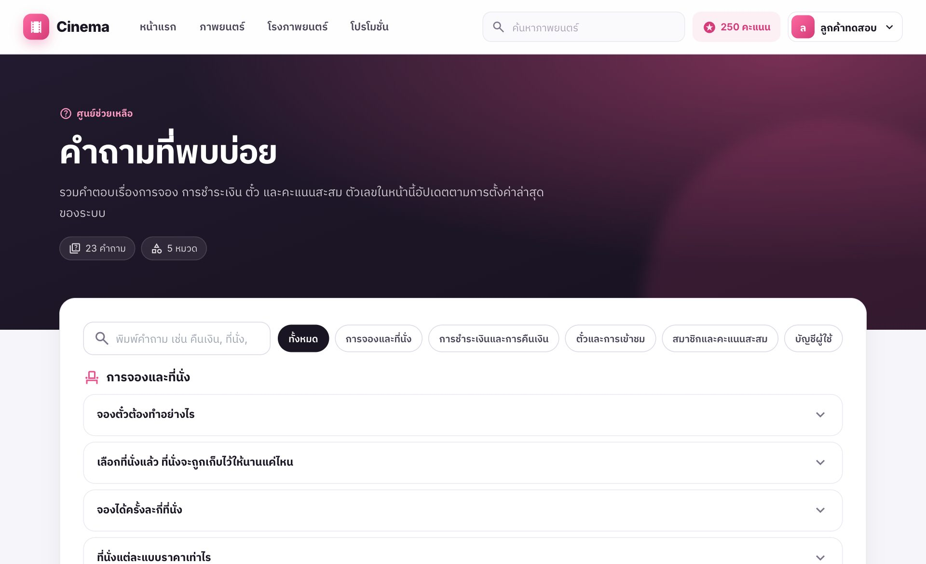
ภาพ​ที่ 25 หน้า​คำถาม​ที่​พบ​บ่อย

5 ขั้น​ตอน​การ​ใช้​งาน​สำหรับ​ผู้​ดูแล​ระบบ
5.1 ภาพ​รวม (​Dashboard​)
- เข้า​สู่​ระบบ​ด้วย​บัญชี​ที่​มี​สิทธิ์ admin แล้ว​เปิด​เมนู "​แอ​ดมิน​" หน้า​ภาพ​รวม​แสดง​ยอด​ขาย จำนวน​การ​จอง รอบ​ฉาย​วัน​นี้ และ​การ​จอง​ล่าสุด
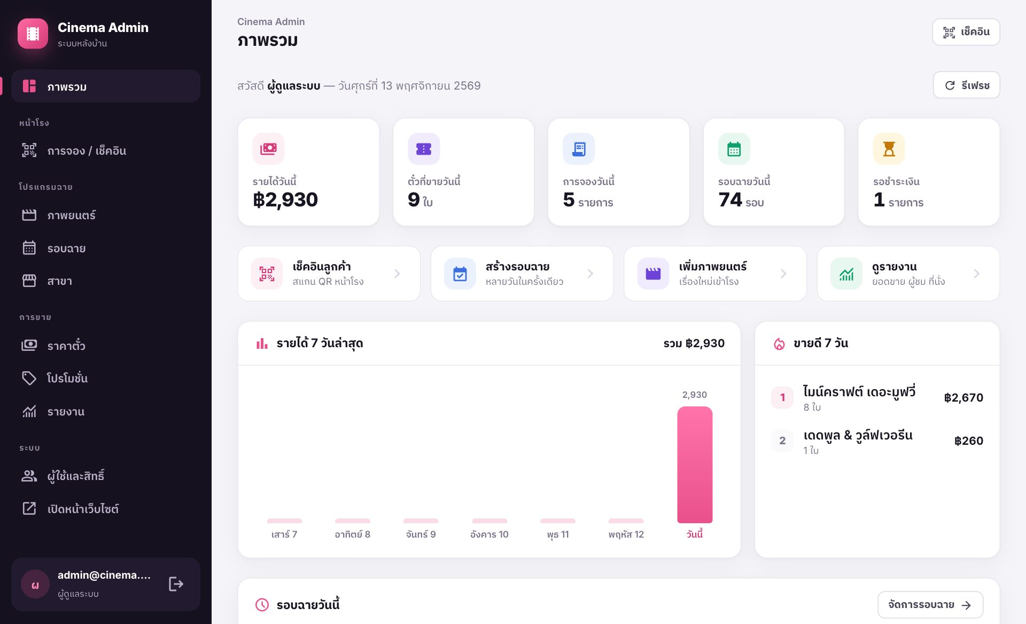
ภาพ​ที่ 26 หน้า​ภาพ​รวม​ของ​ผู้​ดูแล​ระบบ
5.2 จัดการ​ภาพยนตร์
- เพิ่ม แก้ไข หรือ​เก็บ​ถาวร​ภาพยนตร์ ตั้ง​สถานะ "​กำลัง​ฉาย​" หรือ "​โปรแกรม​หน้า​"
- หน้าต่าง​แก้ไข​แบ่ง​เป็น​แท็บ อัป​โหลด​โปสเตอร์​และ​ภาพ​นัก​แสดง​ได้ และ​มี​ตัวอย่าง​การ​แสดง​ผล​จริง​ด้าน​ข้าง
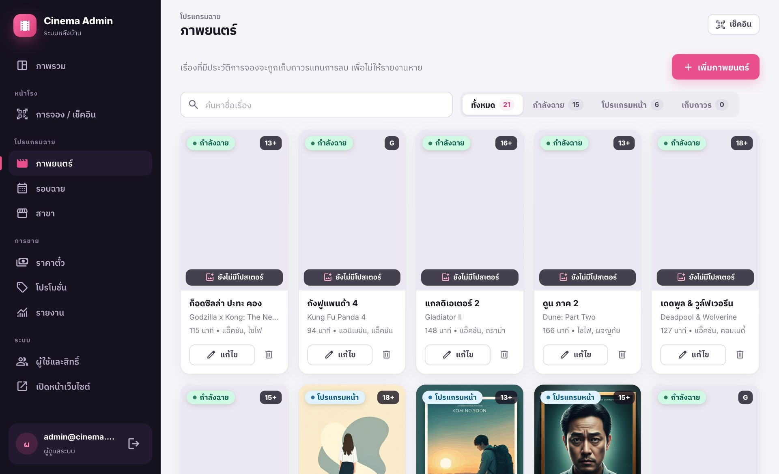
ภาพ​ที่ 27 หน้า​จัดการ​ภาพยนตร์
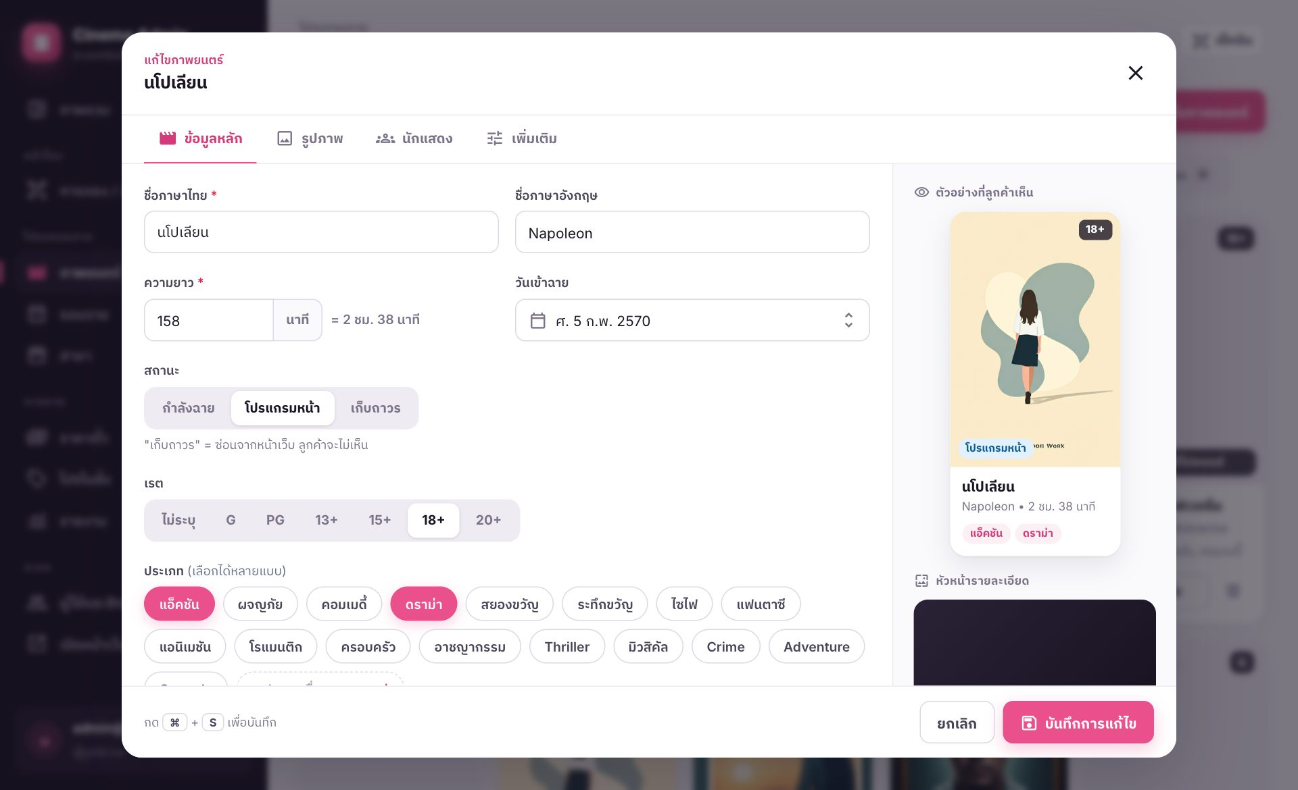
ภาพ​ที่ 28 หน้าต่าง​แก้ไข​ภาพยนตร์​พร้อม​ตัวอย่าง​การ​แสดง​ผล
5.3 จัดการ​รอบ​ฉาย
- เลือก​ภาพยนตร์ สาขา โรง วัน​ที่ และ​เวลา สร้าง​ได้ที​ละ​หลาย​วัน​หลาย​รอบ
- ระบบ​แส​ดง​ไทม์​ไลน์​ของ​โรง​และ​ไม่​ให้​บันทึก​รอบ​ที่​เวลา​ชน​กับ​รอบ​เดิม
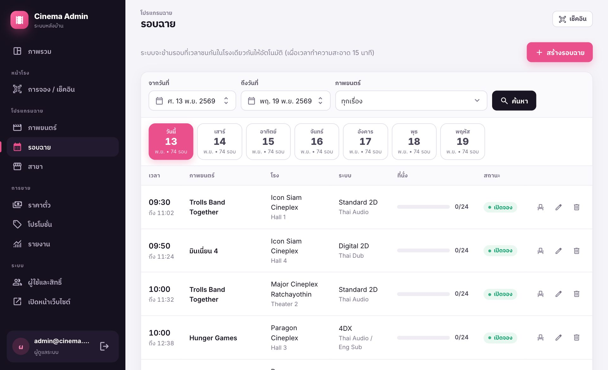
ภาพ​ที่ 29 หน้า​จัดการ​รอบ​ฉาย
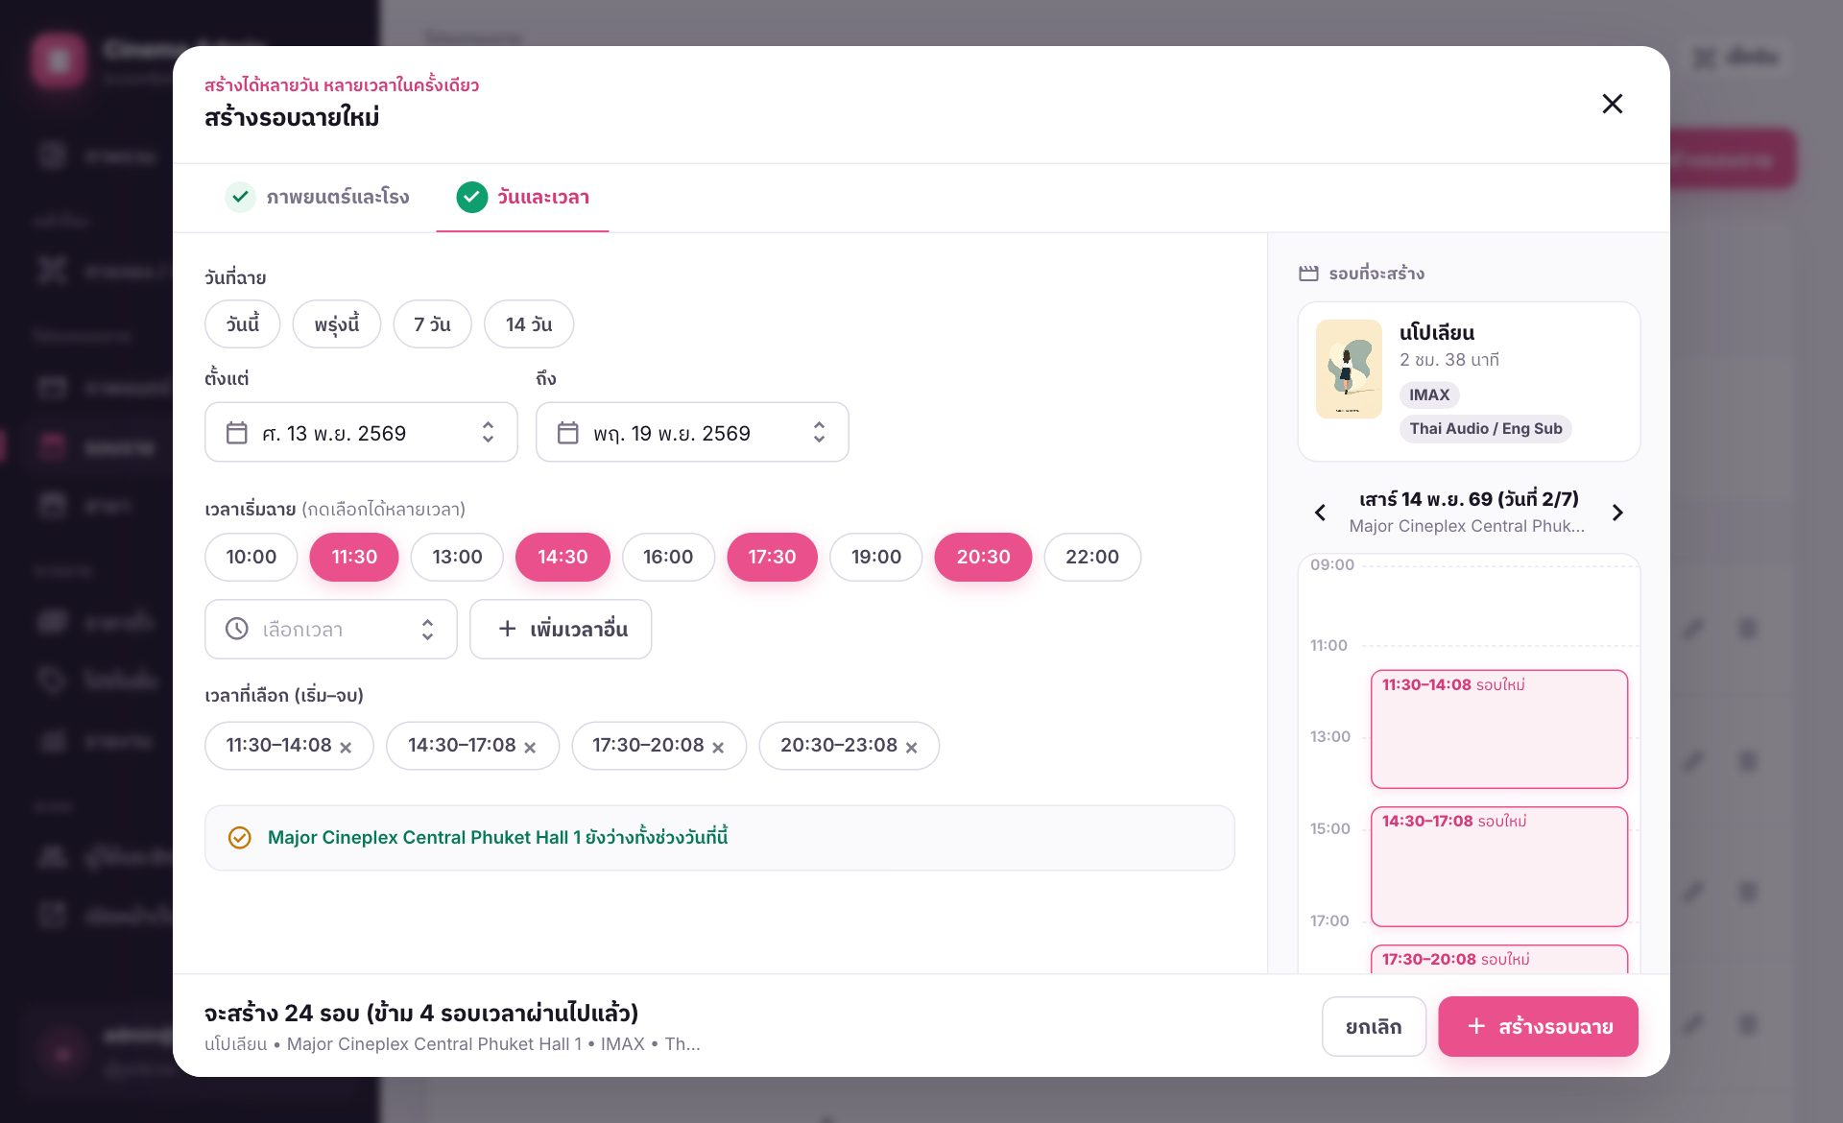
ภาพ​ที่ 30 การ​สร้าง​รอบ​ฉาย​พร้อม​ไทม์​ไลน์​ตรวจ​เวลา​ชน
5.4 การ​จอง​และ​เช็ค​อิน
- ค้นหา​การ​จอง​ตาม​รหัส อีเมล หรือ​สถานะ สแกน​หรือ​กรอก​รหัส​ตั๋ว​เพื่อ​เช็ค​อิน และ​ยกเลิก​พร้อม​คืน​เงิน​ผ่าน Stripe ได้
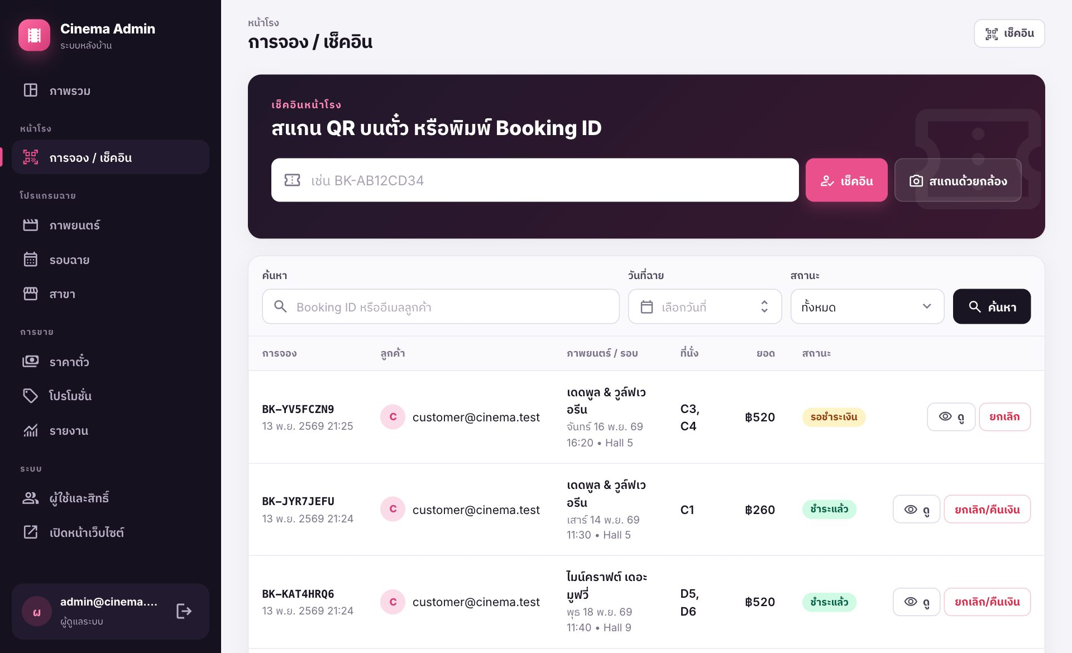
ภาพ​ที่ 31 หน้า​จัดการ​การ​จอง​และ​เช็ค​อิน
5.5 รายงาน
- ดู​ยอด​ขาย​ตาม​ช่วง​วัน​ที่ แยก​ตาม​ภาพยนตร์​และ​สาขา และ​ส่ง​ออก​เป็น​ไฟล์ CSV
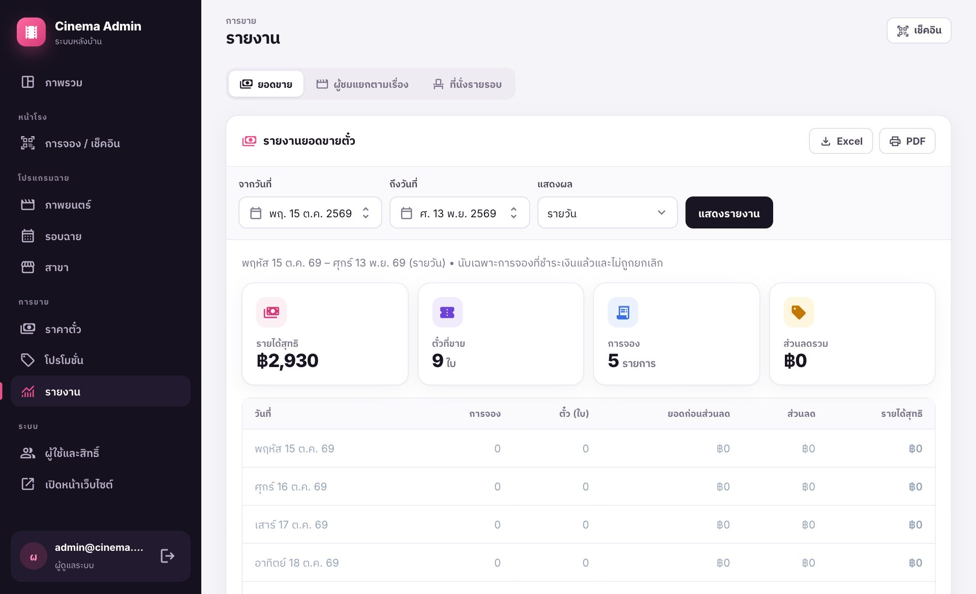
ภาพ​ที่ 32 หน้า​รายงาน​ยอด​ขาย
5.6 ราคา โปร​โม​ชั่น สาขา และ​ผู้​ใช้
- หน้า​ราคา​: ตั้ง​ราคา​ที่​นั่ง ค่า​บริการ เวลา​ล็อก​ที่​นั่ง และ​กติกา​คะแนน
- หน้า​โปร​โม​ชั่น​: สร้าง​โค้ด​ส่วนลด​แบบ​บาท​หรือ​เปอร์เซ็นต์ กำหนด​วัน​ใน​สัปดาห์ ช่วง​วัน​ที่ และ​จำนวน​สิทธิ์
- หน้า​สาขา​: เพิ่ม​หรือ​แก้ไข​สาขา โรง​ย่อย ระบบ​ฉาย รูป​สาขา และ​เครดิต​รูป
- หน้า​ผู้​ใช้​: ดู​ราย​ชื่อ​สมาชิก คะแนน และ​กำหนด​สิทธิ์​ผู้​ดูแล​ระบบ
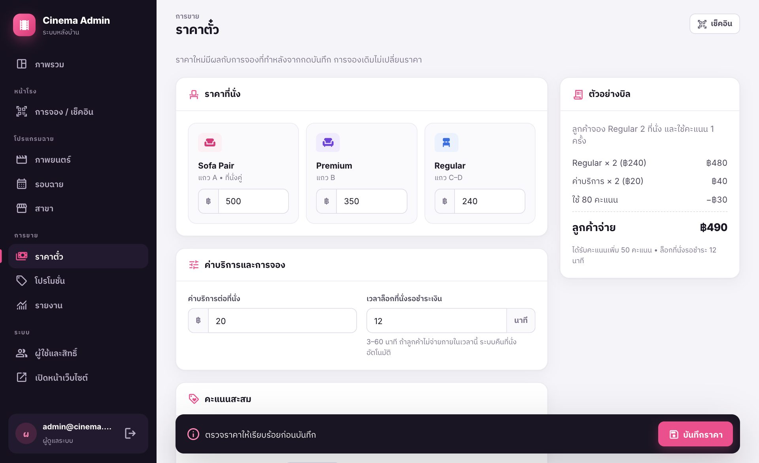
ภาพ​ที่ 33 หน้า​ตั้ง​ราคา​และ​กติกา​คะแนน
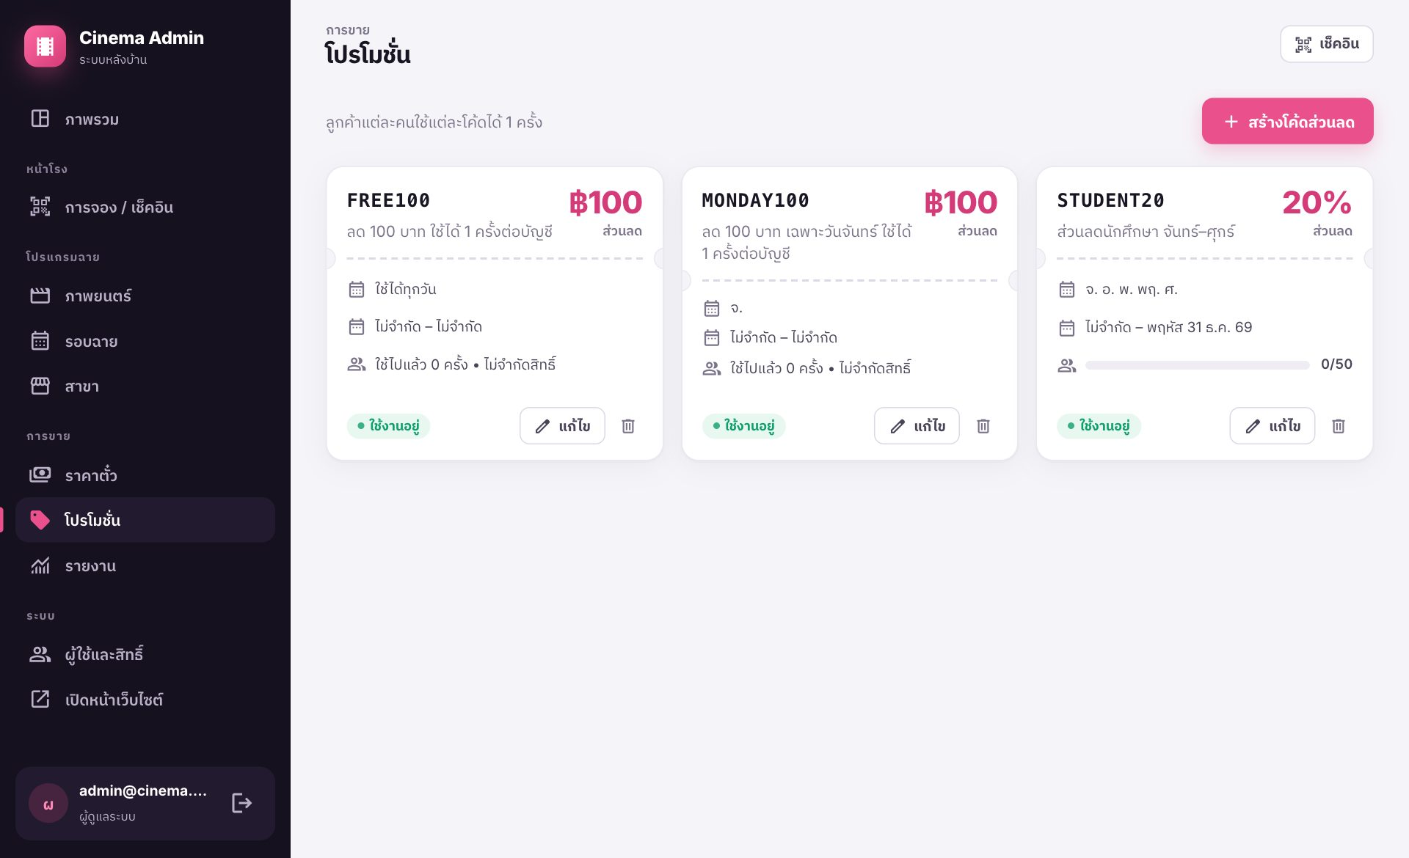
ภาพ​ที่ 34 หน้า​จัดการ​โปร​โม​ชั่น
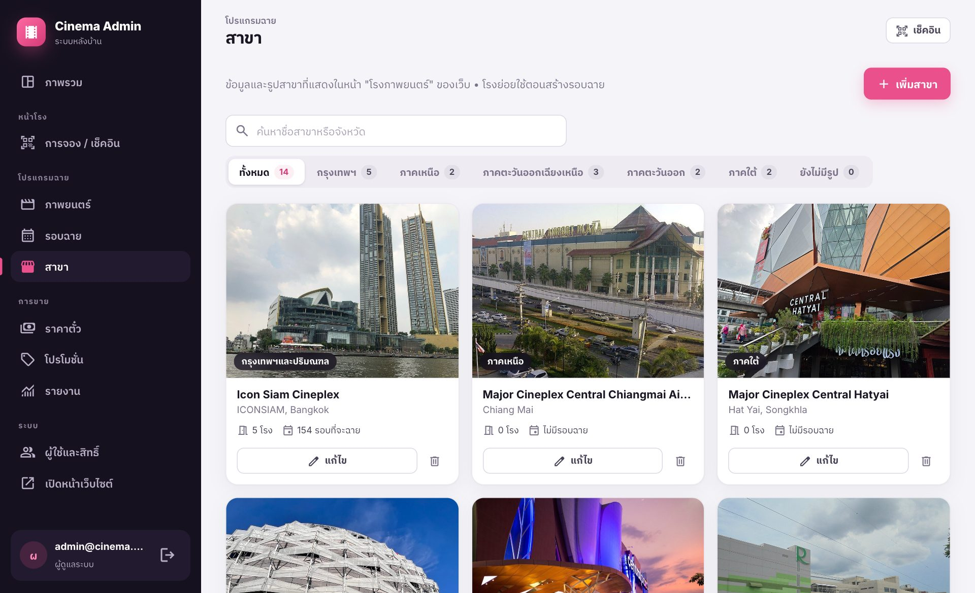
ภาพ​ที่ 35 หน้า​จัดการ​สาขา
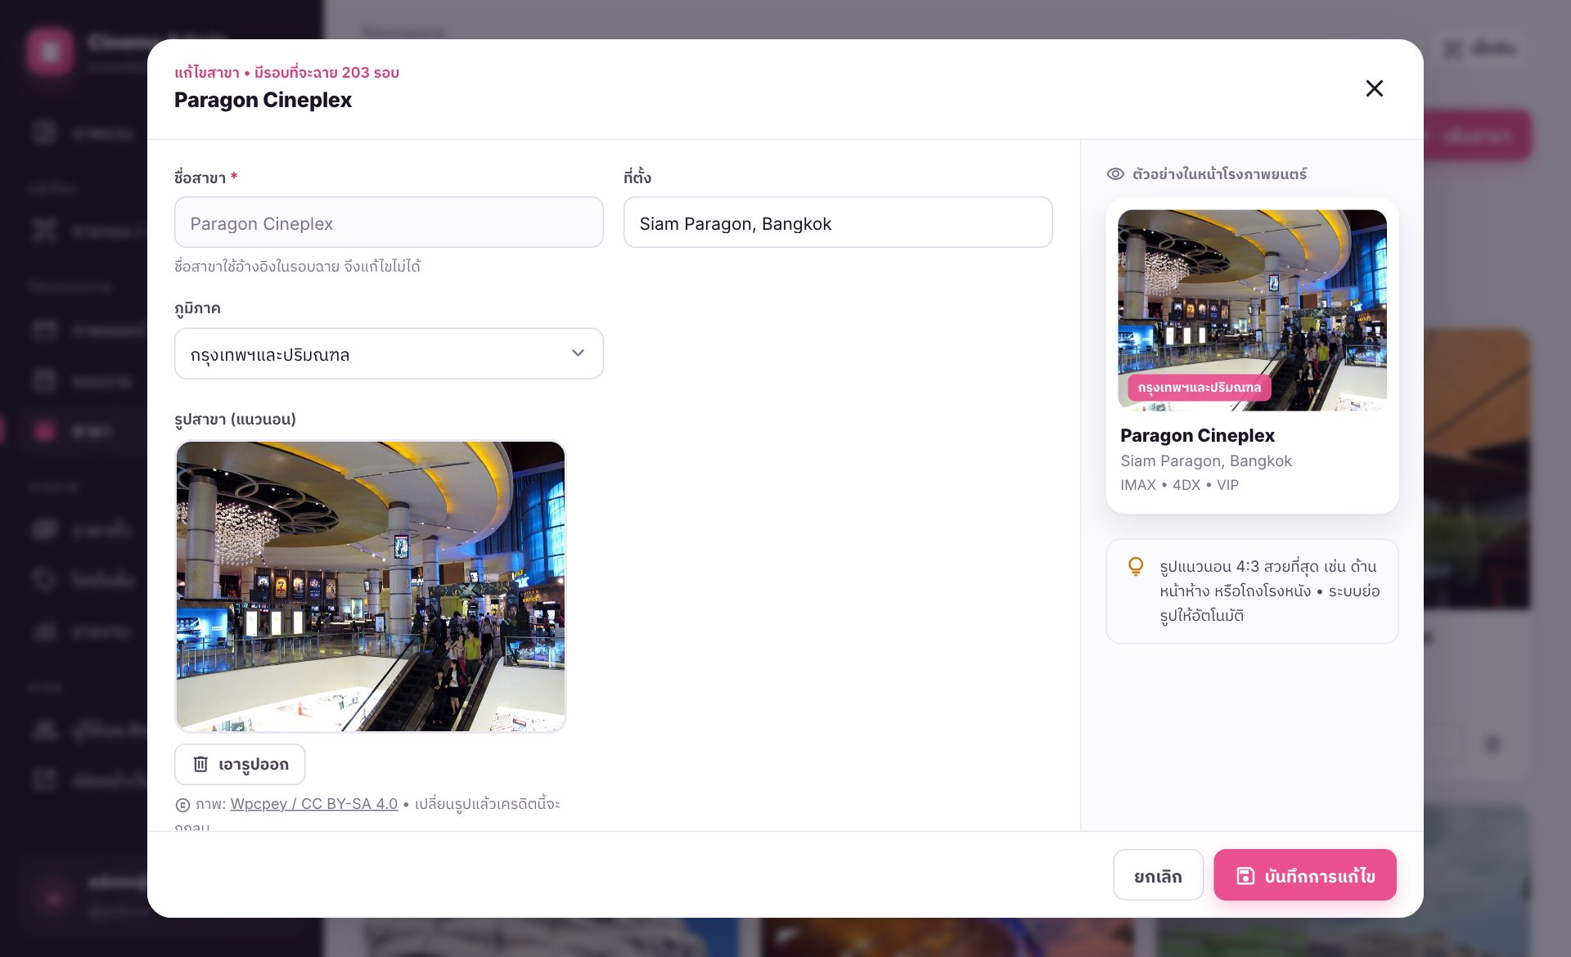
ภาพ​ที่ 36 หน้าต่าง​แก้ไข​สาขา
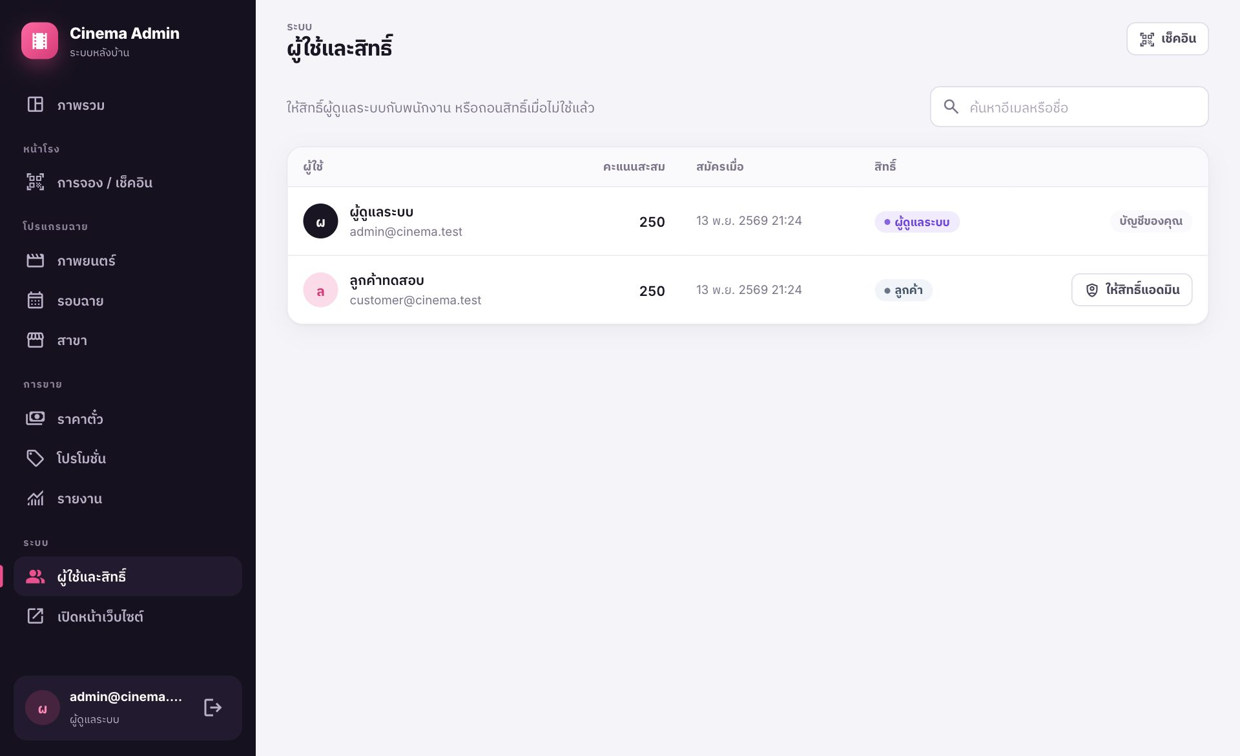
ภาพ​ที่ 37 หน้า​จัดการ​ผู้​ใช้

6 ปัญหา​ที่​อาจ​พบ​และ​แนวทาง​แก้ไข​เบื้อง​ต้น
ตาราง​ที่ 35 ปัญหา​ที่​อาจ​พบ​และ​แนวทาง​แก้ไข
ปัญหา | แนวทาง​แก้ไข
ที่​นั่ง​ที่​เลือก​ถูก​จอง​ไป​แล้ว | ระบบ​แจ้ง​ให้​เลือก​ที่​นั่ง​ใหม่ ผัง​ที่​นั่ง​จะ​อัปเดต​เป็น​ข้อมูล​ล่าสุด
หมด​เวลา​ล็อก​ที่​นั่ง (​12 นาที​) | ระบบ​ยกเลิก​การ​จอง​ชั่วคราว​และ​ปล่อย​ที่​นั่ง ให้​เริ่ม​เลือก​ที่​นั่ง​ใหม่
โค้ด​ส่วนลด​ใช้​ไม่​ได้ | ตรวจ​วัน​และ​ช่วง​เวลา​ที่​ใช้ได้ สิทธิ์​คง​เหลือ และ​โค้ด​นี้​อาจ​ถูก​ใช้​ไป​แล้ว​ใน​บัญชี​นี้
คะแนน​ไม่​พอ​แลก | ต้อง​มี​อย่าง​น้อย 80 คะแนน คะแนน​ได้​จาก​การ​สมัคร​และ​การ​จอง​ที่​ชำระ​สำเร็จ
ชำระ​เงิน​ไม่​สำเร็จ | ตรวจ​ข้อมูล​บัตร​แล้ว​ลอง​ใหม่​ภายใน​เวลา​ล็อก ถ้า​หมด​เวลา​ต้อง​เลือก​ที่​นั่ง​ใหม่
ชำระ​แล้ว​แต่​ที่​นั่ง​หลุด | ระบบ​ยกเลิก​การ​จอง​และ​คืน​เงิน​เต็ม​จำนวน​ผ่าน Stripe อัตโนมัติ
QR Code ใช้​ไม่​ได้ที่​หน้า​โรง | ตั๋ว​ที่​เช็ค​อิน​แล้ว​หรือ​ถูก​ยกเลิก​จะ​ใช้​ซ้ำ​ไม่​ได้ ให้​ตรวจ​สถานะ​ใน​บัญชี​ของ​ฉัน

ผล​การ​ทดสอบ​ระบบ
ระบบ​มี​ชุด​ทดสอบ​อัตโนมัติ​แบบ end​-​to​-​end (​คำ​สั่ง npm test​) รัน​กับ Firebase Emulator โดย​ไม่​แตะ​ข้อมูล​จริง ครอบคลุม 82 กรณี​ทดสอบ ตัวอย่าง​ดังนี้
ตาราง​ที่ 36 สรุป​ผล​การ​ทดสอบ​อัตโนมัติ
กลุ่ม​การ​ทดสอบ | ตัวอย่าง​กรณี​ทดสอบ | ผล
การ​จอง​และ​ล็อก​ที่​นั่ง | ล็อก​ที่​นั่ง​สำเร็จ​, จอง​ที่​นั่ง​เดียวกัน​ซ้ำ​ต้อง​ถูก​ปฏิเสธ​, ที่​นั่ง​หมด​เวลา​ถูก​ปล่อย | ผ่าน
การ​คำนวณ​ราคา | ราคา​ตาม​ประเภท​ที่​นั่ง​, ค่า​บริการ​, โค้ด​ส่วนลด​, การ​แลก​คะแนน | ผ่าน
การ​ชำระ​เงิน | สร้าง Checkout Session​, ยืนยัน​ผล​การ​ชำระ​, คืน​เงิน​เมื่อ​ที่​นั่ง​หลุด | ผ่าน
สิทธิ์​การ​ใช้​งาน | ลูกค้า​เรียก API แอ​ดมิน​ไม่​ได้​, ไม่มี Token ถูก​ปฏิเสธ | ผ่าน
ข้อมูล​หลัก | สร้าง​/​แก้ไข​ภาพยนตร์ รอบ​ฉาย สาขา​, ตรวจ​รอบ​ฉาย​เวลา​ชน | ผ่าน
เช็ค​อิน | เช็ค​อิน​สำเร็จ​, เช็ค​อิน​ซ้ำ​ถูก​ปฏิเสธ | ผ่าน

นอกจาก​นี้​ได้​ทดสอบ​การ​ชำระ​เงิน​จริง​ผ่าน Stripe Sandbox ด้วย​บัตร​ทดสอบ 4242 4242 4242 4242 บน​เว็บ​ที่​เผย​แพร่​แล้ว พบ​ว่า​ออก​ตั๋ว เพิ่ม​คะแนน และ​ตัด​คะแนน​ที่​แลก​ได้​ถูก​ต้อง

เครดิต​รูปภาพ​สาขา
รูป​สาขา​ใน​หน้า​โรง​ภาพยนตร์​มา​จาก Wikimedia Commons ภาย​ใต้​สัญญา​อนุญาต​ของ​แต่ละ​ภาพ ค​รอ​ป​เป็น​สัดส่วน 4​:​3 และ​ย่อ​ขนาด​เพื่อ​ใช้​แสดง​ผล ภาพยนตร์​และ​นัก​แสดง​ใช้​ภาพ​ที่​ระบบ​สร้าง​ขึ้น​เอง​หรือ​ภาพ​ที่​ผู้​ดูแล​ระบบ​อัป​โหลด
ตาราง​ที่ 37 เครดิต​รูปภาพ​สาขา​จาก Wikimedia Commons
สาขา | ผู้​ถ่าย​ภาพ | สัญญา​อนุญาต
Paragon Cineplex | Wpcpey | CC BY-SA 4.0
Major Cineplex Ratchayothin | jarcje | CC BY 2.5
Icon Siam Cineplex | Slyronit | CC BY-SA 4.0
Major Cineplex Sukhumvit | Curtis Winston | CC BY 2.5
Major Cineplex Central Westgate | Kanlife99 | CC BY-SA 4.0
Major Cineplex Central Chiangmai Airport | Seashell | FAL
Major Cineplex Central Phitsanulok | SietsL | CC BY-SA 4.0
Major Cineplex Central Korat | Takeaway | CC BY-SA 4.0
Major Cineplex Central Khon Kaen | NELLA32 | CC BY-SA 4.0
Major Cineplex Central Udon | Z3144228 | CC BY-SA 4.0
Major Cineplex Central Rayong (​ภาพ​พิพิธภัณฑ์​ระยอง​) | Gatetaixin | CC BY-SA 4.0
Major Cineplex Harbor Pattaya (​ภาพ​ชายหาด​พัทยา​) | Sergey S. Dukachev | CC BY-SA 3.0
Major Cineplex Central Phuket | Deepak-nsk | CC0
Major Cineplex Central Hatyai | Qhairy | CC0

